**ĐẠI HỌC KINH TẾ - ĐẠI HỌC ĐÀ NẴNG**

**KHOA THỐNG KÊ – TIN HỌC**



**BÁO CÁO**

**HỆ THỐNG QUẢN LÝ BÁN HÀNG ANCHICKEN**

**R1 – R2 - R3 - R4 – R5 – R6 – R7 – R8**

**Học phần : Quản trị Cơ sở dữ liệu**

**Lớp : 48K14.1**

**Nhóm : 48K141.04**

**Thành viên : Phạm Thị Phương ( Nhóm trưởng )**

**Nguyễn Thị Trâm Anh**

**Đoàn Kim Giáp**

**Nguyễn Thị Thu Minh**

**Trần Thủy Tiên**

***Đà Nẵng ngày 29 tháng 11 năm 2024***

**MỤC LỤC**

**I.** **R1, R2 – CHUẨN HÓA DỮ LIỆU** 5

**1.** **SQL DIAGRAM** 5

**2.** **CÁC BẢNG TRONG CƠ SỞ DỮ LIỆU** 5

**3.** **THIẾT KẾ CHI TIẾT BẢNG** 6

**3.1.** **Bảng Hoadon** 6

**3.2.** **Bảng Chitiethoadon** 7

**3.3.** **Bảng Mon** 7

**3.4.** **Bảng Nhanvien** 8

**3.5.** **Bảng TaiKhoan** 8

**3.6.** **Bảng Ban** 9

**3.7.** **Bảng Khachhang** 9

**3.8.** **Bảng Thongtindatban** 10

**II.** **R3 - SCRIPT SQL** 11

**III.** **R4 – ĐẶC TẢ CÁC MODULE** 12

**1.** **Tạo một Món id mới** 12

**2.** **Thêm mới một Món vào MENU** 12

**3.** **Chỉnh sửa Tên của một Món trong MENU** 13

**4.** **Cập nhật Giá của một Món trong MENU** 14

**5.** **Thực hiện cập nhật Giá món về 0 khi người dùng xóa Món đó khỏi MENU** 14

**6.** **Thêm một Bàn mới vào danh sách Bàn của quán** 15

**7.** **Tạo mới một Thông tin đặt bàn ID** 16

**8.** **Thêm mới một Thông tin đặt bàn** 16

**9.** **Tạo mới một Nhân viên ID** 18

**10.** **Thêm mới một Thông tin Nhân viên của quán** 18

**11.** **Tạo mới một Tài khoản ID** 19

**12.** **Sau khi thêm mới một Thông tin Nhân viên, thực hiện thêm mới một Thông tin Tài khoản. Với Tên đăng nhập là số điện thoại của nhân viên, Mật khẩu mặc định là 123456.** 20

**13.** **Tạo mới một Hóa đơn ID** 20

**14.** **Thêm một Hóa đơn mới** 21

**15.** **Tạo mới một Chi tiết hóa đơn ID** 22

**16.** **Thêm mới một Chi tiết hóa đơn** 22

**17.** **Thực hiện kiểm tra sau khi xóa Chi tiết hóa đơn. Kiểm tra Hóa đơn của Chi tiết hóa đơn đó. Nếu số lượng Chi tiết hóa đơn (trong bảng Chi tiết hóa đơn) = 0, tiến hành xóa Hóa đơn đó ở bảng Hóa đơn.** 23

**18.** **Hiển thị Doanh thu theo ngày** 24

**19.** **Hiển thị Doanh thu theo tháng** 24

**20.** **Hiển thị Doanh thu theo năm** 25

**IV.** **R5 – XÂY DỰNG CƠ CHẾ BẢO MẬT CHO CSDL** 26

**1.** **PHÂN QUYỀN NGƯỜI DÙNG** 26

**1.1.** **Chuquan** 26

**1.2.** **Quanly:** 28

**1.3.** **Nhanvien** 36

**2.** **THIẾT LẬP THỰC HIỆN THAO TÁC (SELECT, UPDATE, DELETE) THÔNG QUA THỦ TỤC** 40

**3.** **MÃ HÓA DỮ LIỆU** 40

**3.1.** **Phương pháp** 40

**3.2.** **Thông tin cần mã hóa dữ liệu:** 40

**3.3.** **Cách thức mã hóa dữ liệu:** 41

**3.4.** **Giải mã dữ liệu** 43

**V.** **R6 - XÂY DỰNG CƠ CHẾ BACK-UP TỰ ĐỘNG** 45

**1.** **Cơ chế Back-up** 45

**2.** **Các bước xây dựng cơ chế Back-up** 45

**3.** **Thiết lập thời gian xóa các file backup** 50

**4.** **Hoàn tất xây dựng cơ chế Back-up** 52

**5.** **Kết quả:** 53

**VI.** **TIẾN HÀNH PHÂN TÁN DỮ LIỆU KHI LƯỢNG DL QUÁ LỚN, KHÔNG ĐỦ LƯU TRỮ TRÊN MỘT Ổ ĐĨA** 54

**1.** **GIẢI PHÁP** 54

**2.** **THỰC HIỆN PHÂN TÁN DỮ LIỆU** 54

**2.1.** **Kết nối với Server máy phân tán ( LAPTOP-C3P8SLFA - 172.36.22.11):** 54

**2.2.** **Tại server gốc (PHUONGPHAM\MSSQLDEV) tạo mới Local Publication** 56

**2.3.** **Tạo mới một Subscriptions** 63

**3.** **THIẾT LẬP LINKED SERVER** 67

**3.1.** **Thiết lập một Linked Server mới** 67

**3.2.** **Kết nối với Server của máy được phân tán** 68

**3.3.** **Kết quả truy vấn dữ liệu ở máy được phân tán (Năm 2022) thông qua Linked Server DULIEUCU khi ở Server gốc (PHUONGPHAM\MSSQLSEV)** 69

**4.** **KẾT QUẢ DỮ LIỆU TẠI SERVER LAPTOP-C3P8SLFA - 172.36.22.11** 69

**VII.** **PHƯƠNG ÁN HẠN CHẾ TẤN CÔNG SQL INJECTION** 71

**1.** **THIẾT LẬP THAO TÁC XỬ LÝ (SELECT, UPDATE, DELETE) DỮ LIỆU QUA THỦ TỤC** 71

**1.1.** **SELECT:** 71

**1.2.** **UPDATE:** 72

**1.3.** **DELETE:** 73

**2.** **THIẾT LẬP THỦ TỤC KIỂM TRA SỬ DỤNG TÀI KHOẢN ĐĂNG NHẬP** 74

**2.1.** **Thủ tục** 74

**2.2.** **Test Thủ tục** 75

# **R1, R2 – CHUẨN HÓA DỮ LIỆU**

## **SQL DIAGRAM**

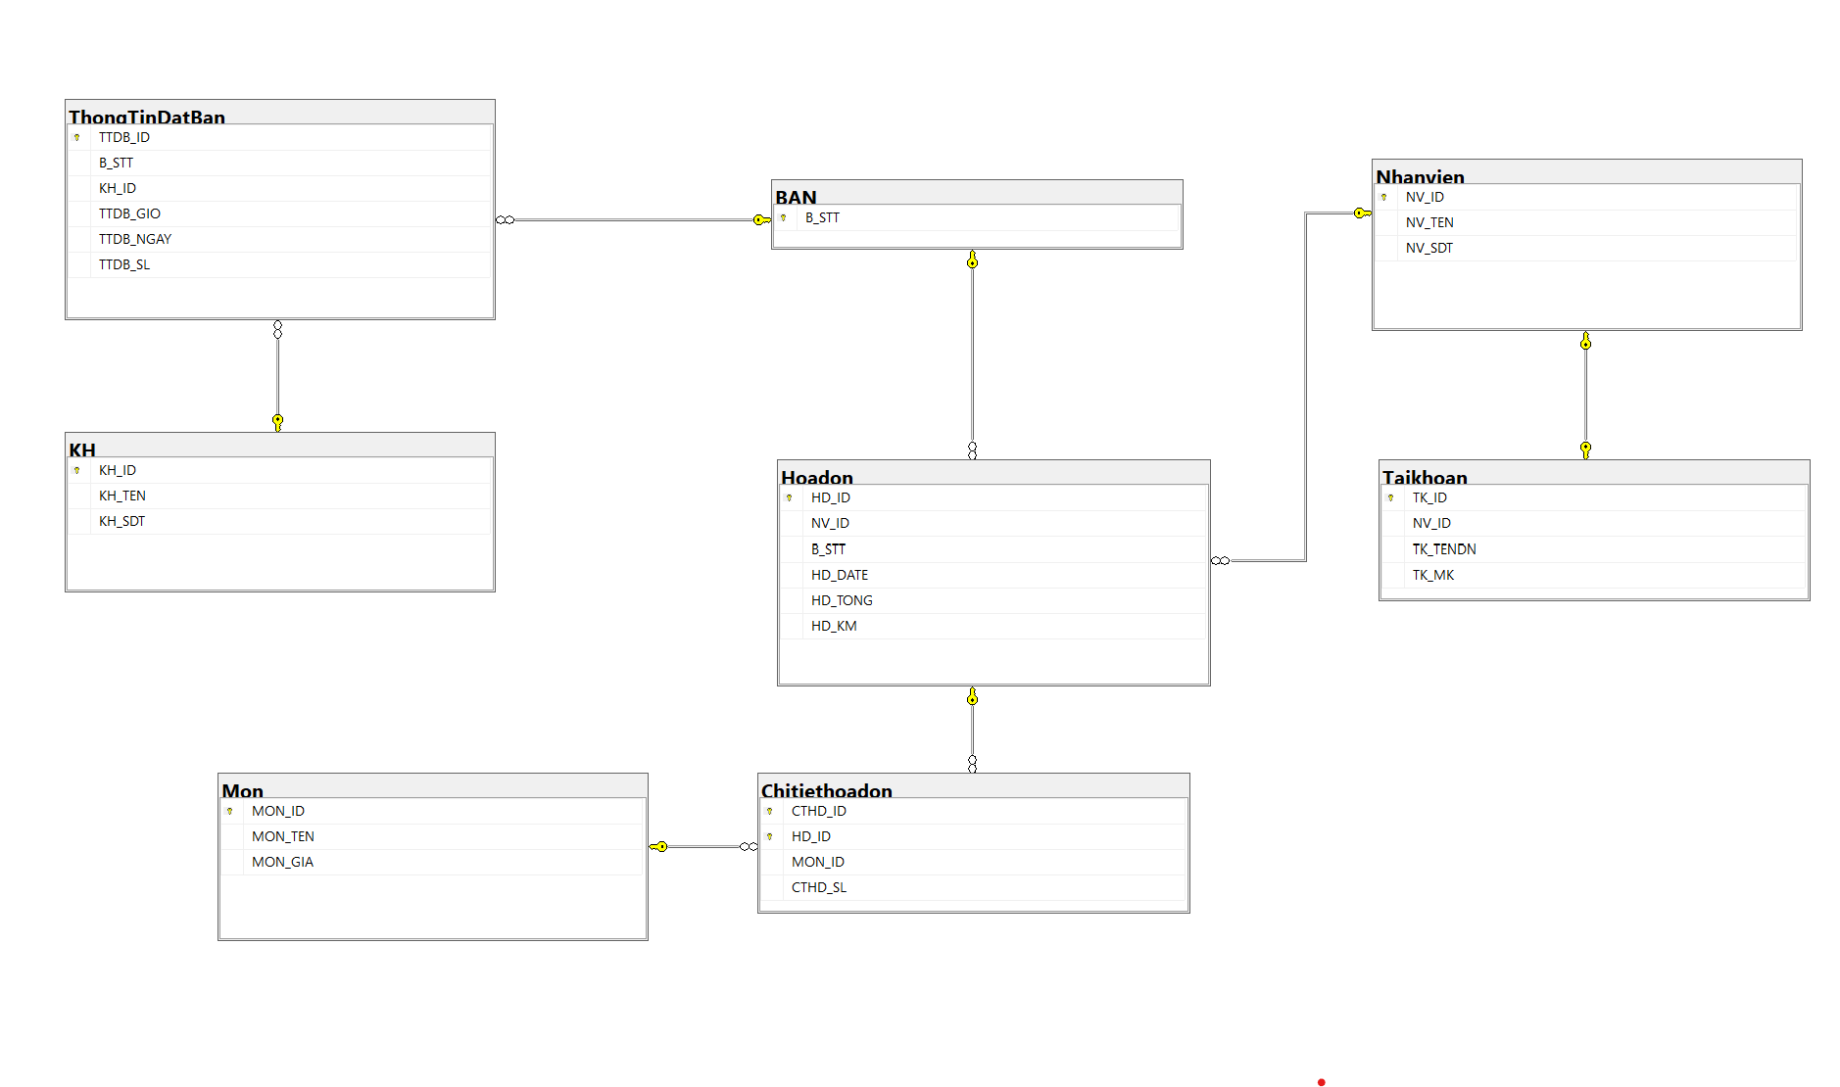

## **CÁC BẢNG TRONG CƠ SỞ DỮ LIỆU**

Nhanvien (**NV_ID**, NV_TEN, NV_SDT)

Taikhoan (**TK_ID**, NV_ID, TK_TDN, TK_MK)

KH (**KH_ID**, KH_TEN, KH_SDT)

BAN (**B_STT**)

Mon (**MON_ID**, MON_TEN, MON_GIA)

ThongTinDatBan (**TTDB_ID**, B_STT, KH_ID, TTDB_GIO, TTDB_NGAY, TTDB_SL)

Hoadon (**HD_ID**, NV_ID, B_STT, HD_DATE, HD_KM, HD_Tong)

Chitiethoadon (**CTHD_ID**, **HD_ID**, MON_ID, CTHD_SL)

*\*Ghi chú: Thay đổi khóa chính ở bảng Chitiethoadon. Khóa chính mới bao gồm CTHD_ID và HD_ID.*

## **THIẾT KẾ CHI TIẾT BẢNG**

### **Bảng Hoadon**

|  |  |  |  |
| --- | --- | --- | --- |
| **STT** | **Tên cột** | **Loại dữ liệu** | **Ghi Chú** |
| 1 | HD_ID | VARCHAR(20) | PRIMARY KEY |
| 2 | NV_ID | VARCHAR(10) | FOREIGN KEY, NOT NULL |
| 3 | B_STT | VARCHAR(5) | FOREIGN KEY, NOT NULL |
| 4 | HD_DATE | DATE | NOT NULL |
| 5 | HD_KM | DECINAL (4, 2) | NOT NULL, DEFAULT 0 |
| 6 | HD_TONG | NUMERIC (15, 0) | NOT NULL |

*\*HD_KM: Số (%) khuyến mãi của Khách hàng nếu có huy hiệu Fan cứng của fanpage cửa hàng trên nền tảng Facebook*

### **Bảng Chitiethoadon**

|  |  |  |  |
| --- | --- | --- | --- |
| **STT** | **Tên cột** | **Loại dữ liệu** | **Ghi Chú** |
| 1 | CTHD_ID | VARCHAR(20) | PRIMARY KEY |
| 2 | HD_ID | VARCHAR(20) | PRIMARY KEY, FOREIGN KEY |
| 3 | MON_ID | VARCHAR(5) | FOREIGN KEY, NOT NULL |
| 4 | CTHD_SL | INT | NOT NULL |

*\*Ghi chú: Thay đổi khóa chính ở bảng Chitiethoadon. Khóa chính mới bao gồm CTHD_ID và HD_ID.*

### **Bảng Mon**

|  |  |  |  |
| --- | --- | --- | --- |
| **STT** | **Tên trường** | **Kiểu dữ liệu và kích thước** | **Ràng buộc dữ liệu** |
| 1 | MON_ID | VARCHAR(5) | PRIMARY KEY |
| 2 | MON_TEN | NVARCHAR(100) | NOT NULL |
| 3 | MON_GIA | NUMERIC(15, 0) | NOT NULL |

### **Bảng Nhanvien**

|  |  |  |  |
| --- | --- | --- | --- |
| **STT** | **Tên trường** | **Kiểu dữ liệu và kích thước** | **Ràng buộc dữ liệu** |
| 1 | NV_ID | VARCHAR(10) | PRIMARY KEY |
| 2 | NV_TEN | NVARCHAR(100) | NOT NULL |
| 3 | NV_SDT | VARBINARY(MAX) | NOT NULL |

*\*Ghi chú: Thay đổi kiểu dữ liệu ở cột NV__SDT từ VARCHAR(20) thành VARBINARY(MAX) để mã hóa dữ liệu nhạy cảm NV_SDT*

### **Bảng TaiKhoan**

|  |  |  |  |
| --- | --- | --- | --- |
| **STT** | **Tên trường** | **Kiểu dữ liệu và kích thước** | **Ràng buộc dữ liệu** |
| 1 | TK_ID | VARCHAR(10) | PRIMARY KEY |
| 2 | NV_ID | VARCHAR(10) | FOREIGN KEY, UNIQUE |
| 3 | TK_TENDN | VARBINARY(MAX) | NOT NULL |
| 4 | TK_MK | VARBINARY(MAX) | NOT NULL |

*\*Ghi chú: Thay đổi kiểu dữ liệu ở cột TK_TENDN và TK_MK từ VARCHAR(50) thành VARBINARY(MAX) để mã hóa dữ liệu nhạy cảm TK_TENDN và TK_MK*

### **Bảng Ban**

|  |  |  |  |
| --- | --- | --- | --- |
| **STT** | **Tên trường** | **Kiểu dữ liệu và kích thước** | **Ràng buộc dữ liệu** |
| 1 | B_STT | VARCHAR(5) | PRIMARY KEY |

### **Bảng Khachhang**

|  |  |  |  |
| --- | --- | --- | --- |
| **STT** | **Tên trường** | **Kiểu dữ liệu và kích thước** | **Ràng buộc dữ liệu** |
| 1 | KH_ID | VARCHAR(10) | PRIMARY KEY |
| 2 | KH_TEN | NVARCHAR(50) | NOT NULL |
| 3 | KH_SDT | VARBINARY(MAX) | NOT NULL |

*\*Bảng Khách hàng lưu thông tin những khách hàng đã/đang đặt bàn*

*\*Ghi chú: Thay đổi kiểu dữ liệu ở cột KH__SDT từ VARCHAR(20) thành VARBINARY(MAX) để mã hóa dữ liệu nhạy cảm KH_SDT*

### **Bảng Thongtindatban**

|  |  |  |  |
| --- | --- | --- | --- |
| **STT** | **Tên trường** | **Kiểu dữ liệu và kích thước** | **Ràng buộc dữ liệu** |
| 1 | TTDB_ID | VARCHAR(20) | PRIMARY KEY |
| 2 | B_STT | VARCHAR(5) | FOREIGN KEY, NOT NULL |
| 3 | KH_ID | VARCHAR(10) | FOREIGN KEY, NOT NULL |
| 4 | TTDB_GIO | TIME | NOT NULL |
| 5 | TTDB_NGAY | DATE | NOT NULL |
| 6 | TTDB_SL | INT | NOT NULL |

*\*Bảng Thông tin Đặt bàn lưu trữ thông tin đặt bàn của Khách hàng. Từ thông tin trong bảng này, nhân viên có thể đưa khách đến bàn đã đặt trước.*

# **R3 - SCRIPT SQL**

***\*Ghi chú chỉnh sửa nội dung:*** *Chỉnh sửa khóa chính ( PRIMARY KEY ) ở bảng Chitiethoadon. Khóa chính mới bao gồm CTHD_ID và HD_ID.*

# **R4 – ĐẶC TẢ CÁC MODULE**

## **Tạo một Món id mới**

|  |  |
| --- | --- |
| **TẠO MỘT MÓN ID MỚI (createMONID())**  **( HÀM )** | |
| **MÔ TẢ:** Tạo mới một Mon_ID = max(Mon_id đang có) + 1 với số lượng ký tự là 5. | |
| **INPUT** | none |
| **OUTPUT** | @monid |
| **PROCESS** | 1. Tìm max(mã Mon_id đang có)    1. Nếu max(mã Mon_id) là null -> set @monid =  ‘00001’ , kết thúc    2. Ngược lại đến bước 2 2. Gán @monid = max(mã Mon_id) + 1 3. Thêm vào trước@monid chuỗi ‘00000’. 4. Cắt chuỗi @monid từ phải sang trái với độ dài 5 ký tự. -> Đảm bảo mã món đủ số lượng ký tự quy định. |

## **Thêm mới một Món vào MENU**

|  |  |
| --- | --- |
| **THÊM MỚI MỘT MÓN**  **( THỦ TỤC )** | |
| **MÔ TẢ:** Thêm một món mới vào cơ sở dữ liệu khi MENU của quán có sự thay đổi. Thêm bao gồm: Tên món, giá món. | |
| **INPUT** | @tenmon, @giamon |
| **OUTPUT** | @ret bit |
| **PROCESS** | 1. Gán @monid = dbo.createMONID() |
| 1. Thêm mới bản ghi vào bảng MON với @monid, @tenmon, @giamon |
| 1. Kiểm tra thêm mới thành công -> set @ret = 1. Nếu không set @ret = 0. Hiển thị @ret để kiểm tra thêm một bản ghi vào bảng Thông tin đặt bàn có thành công hay không. |

## **Chỉnh sửa Tên của một Món trong MENU**

|  |  |
| --- | --- |
| **CHỈNH SỬA TÊN MÓN**  **(THỦ TỤC)** | |
| **MÔ TẢ:** Chỉnh sửa tên món trong bảng Mon. Được thực hiện khi cửa hàng điều chỉnh MENU, chủ quán muốn thay đổi tên của món | |
| **INPUT** | @monid, @tenmon |
| **OUTPUT** | @ret bit |
| **PROCESS** | 1. Update Mon   Set Mon_ten =@tenmon với điều kiện Mon_ID =  @monid |
| 1. Kiểm tra:    1. Nếu thành công -> set ret = 1    2. Ngược lại -> set ret = 0 |

## **Cập nhật Giá của một Món trong MENU**

|  |  |
| --- | --- |
| **CẬP NHẬT GIÁ MÓN**  **( THỦ TỤC )** | |
| **MÔ TẢ:** Chỉnh sửa lại Giá mới cho 1 Món trong MENU | |
| **INPUT** | @MonID, @Gianew |
| **OUTPUT** | @ret bit |
| **PROCESS** | 1. Update bảng Mon    1. Set Mon_Gia = @Gianew với điều kiện Mon_id = @MonID |
|  | 1. Kiểm tra đã cập nhật Giá món    1. Nếu chưa -> set @ret = 0    2. Ngược lại -> set @ret = 1 |

## **Thực hiện cập nhật Giá món về 0 khi người dùng xóa Món đó khỏi MENU**

|  |  |
| --- | --- |
| **XÓA MÓN**  **( TRIGGER )** | |
| **MÔ TẢ:** Khi chủ quán thực hiện chức năng xóa món, hãy thực hiện thao tác cập nhật giá món đó về 0 thay vì xóa. | |
| **BẢNG** | Mon |
| **LOẠI** | Instead of |
| **SỰ KIỆN** | Delete |
| **PROCESS** | 1. Lấy món id trong bảng deleted gán vào biến @monid |
| 1. Update Mon   Set @mon_gia = 0 với điều kiện mon_id = @monid |

## **Thêm một Bàn mới vào danh sách Bàn của quán**

| **THÊM BÀN**  **(THỦ TỤC)** | |
| --- | --- |
| **MÔ TẢ:** Thêm một bản ghi vào bảng Bàn. Với số thứ tự bàn = max (số thứ tự bàn đang có) + 1. Được thực hiện khi cửa hàng mở rộng thêm quy mô, tăng số lượng bàn của quán. | |
| **INPUT** | None |
| **OUTPUT** | @ret bit |
| **PROCESS** | 1. Tính số thứ tự bàn id mới gán vào biến @bstt    1. Tìm max(số thứ tự bàn đang có)       1. Nếu max(số thứ tự bàn đang có) là null -> set số thứ tự bàn mới = 1 rồi đến bước 2       2. Ngược lại đến bước 1.2    2. Tính số thứ tự bàn = max(số thứ tự bàn đang có) + 1 |
| 1. Thêm mới bản ghi vào bảng Ban |
| 1. Kiểm tra đã thêm mới:    1. Thêm mới thành công -> set @ret = 1.    2. Ngược lại set @ret = 0. |

## **Tạo mới một Thông tin đặt bàn ID**

|  |  |
| --- | --- |
| **TẠO THÔNG TIN ĐẶT BÀN ID MỚI (createTTDBID())**  **( HÀM )** | |
| **MÔ TẢ:** Tạo mới một TTDB_ID = max(TTDB_id đang có) + 1 với số lượng ký tự là 10. | |
| **INPUT** | none |
| **OUTPUT** | @ttdbid |
| **PROCESS** | 1. Gán  max(mã thông tin đặt bàn đang có) vào biến @i    1. Nếu max(mã thông tin đặt bàn đang có) là null -> set mã thông tin đặt bàn mới =  ‘0000000001’ rồi kết thúc hàm    2. Ngược lại đến bước 2 2. Gán @ttdbid = @i + 1 3. Thêm vào trước @ttdbid mới chuỗi ‘0000000000’. 4. Cắt chuỗi @ttdbiid từ phải sang trái với độ dài 10 ký tự. -> Đảm bảo mã mã thông tin đặt bàn đủ số lượng ký tự quy định. |

## **Thêm mới một Thông tin đặt bàn**

|  |  |
| --- | --- |
| **THÊM MỚI MỘT THÔNG TIN ĐẶT BÀN**  **(THỦ TỤC)** | |
| **MÔ TẢ:** Thêm một bản ghi vào bảng Thông tin đặt bàn. Được thực hiện khi có một Khách hàng đến cửa hàng đặt trước bàn tại một thời điểm cho một số lượng người cụ thể. | |
| **INPUT** | @bstt, @khid, @gio, @ngay, @sl |
| **OUTPUT** | @ret bit |
| **PROCESS** | 1. Kiểm tra ngày và giờ    1. Kiểm tra ngày > = ngày hiện tại       1. Nếu không -> set @ret = 0, ngừng xử lý    2. Kiểm tra giờ >= giờ hiện tại với ngày = ngày hiện tại       1. Nếu không -> set @ret = 0, ngừng xử lý |
| 1. Kiểm tra số lượng (@sl)    1. Nếu số lượng < 0 thì set @ret = 0, ngừng xử lý |
| 1. Gán @ttdbid = dbo.createTTDBID() |
| 1. Thêm mới bản ghi vào bảng ThongTinDatBan |
| 1. Kiểm tra thêm mới thành công -> set @ret = 1. Nếu không set @ret = 0. Hiển thị @ret để kiểm tra thêm một bản ghi vào bảng Thông tin đặt bàn có thành công hay không. |

## **Tạo mới một Nhân viên ID**

|  |  |
| --- | --- |
| **TẠO NVID MỚI (NVIDMoi())**  **(HÀM)** | |
| **MÔ TẢ:** Tạo NV_ID mới = max(mã nv cũ) + 1 với độ dài 8 ký tự | |
| **INPUT** | None |
| **OUTPUT** | @nvid |
| **PROCESS** | 1. Tìm max(mã nhân viên đang có)    1. Nếu max(mã nhân viên) là null   Set mã nhân viên mới =  ‘000000001’   * 1. Ngược lại:   Tính mã nhân viên mới = max(mã nv cũ) + 1  Thêm vào trước mã nv mới chuỗi ‘00000000’.  Cắt chuỗi từ phải sang trái với độ dài 8 ký tự. Đảm  bảo mã nv đủ số lượng ký tự quy định. |

## **Thêm mới một Thông tin Nhân viên của quán**

|  |  |
| --- | --- |
| **THÊM MỚI THÔNG TIN NHÂN VIÊN**  **( THỦ TỤC )** | |
| **MÔ TẢ:** Thêm mới thông tin nhân viên vào cơ sở dữ liệu khi quán có thêm nhân viên làm việc. | |
| **INPUT** | @tennv, @sdt |
| **OUTPUT** | @ret bit |
| **PROCESS** | 1. Gán @nvid = dbo.NVIDMoi() 2. Thêm mới bản ghi vào bảng Nhanvien với @nvid, @tennv, @sdt 3. Kiểm tra thêm mới thành công -> set @ret = 1.   Ngược lại set @ret = 0. Hiển thị @ret để kiểm tra thêm một bản ghi vào bảng nhân viên có thành công hay không. |

## **Tạo mới một Tài khoản ID**

|  |  |
| --- | --- |
| **TẠO MỚI TÀI KHOẢN ID MỚI (FTKID())**  **(HÀM)** | |
| **MÔ TẢ:** Tạo một TK_ID mới = Max(mã tài khoản đang có) + 1 với độ dài 6 ký tự | |
| **INPUT** | None |
| **OUTPUT** | @tk_id |
| **PROCESS** | 1. Tìm max(mã tài khoản đang có)    1. Nếu max(mã tài khoản) là null   Set @tk_id =  ‘000001’   * 1. Ngược lại:   Set @tk_id = max(mã tài khoản cũ) + 1  Thêm vào trước @tk_id mới chuỗi ‘000000’.  Cắt chuỗi từ phải sang trái với độ dài 6 ký tự. Đảm  bảo mã tài khoản đủ số lượng ký tự quy định. |

## **Sau khi thêm mới một Thông tin Nhân viên, thực hiện thêm mới một Thông tin Tài khoản. Với Tên đăng nhập là số điện thoại của nhân viên, Mật khẩu mặc định là 123456.**

|  |  |
| --- | --- |
| **THÊM MỚI MỘT TÀI KHOẢN CHO NHÂN VIÊN**  **(TRIGGER)** | |
| **MÔ TẢ:**  Sau khi thêm mới thông tin nhân viên. Hãy tạo một tài khoản mới trong bảng Tài khoản với tên Đăng nhập là SĐT của nhân viên, mật khẩu mặc định là '123456' | |
| **BẢNG** | Nhanvien |
| **LOẠI** | After |
| **SỰ KIỆN** | Insert |
| **PROCESS** | 1. Lấy nv_sdt, nv_id trong bảng inserted gán vào @nv_sdt, @nv_id 2. Set @tk_id = dbo.FTKID() 3. Set @tk_mk= ‘123456’ 4. Thêm mới một bảng ghi vào Taikhoan với @tk_id, @nv_id, @nv_sdt, @tk_mk |

## **Tạo mới một Hóa đơn ID**

|  |  |
| --- | --- |
| **TẠO HD_ID TỰ ĐỘNG (FHDID())**  **(HÀM)** | |
| **MÔ TẢ:** Tạo mới một HD_ID với số lượng ký tự là 10 | |
| **INPUT** | none |
| **OUTPUT** | @HD_ID |
| **PROCESS** | 1. Gắn @I = max(mã HD_ID )đang có.    1. Nếu  max(mã HD_ID ) null → set= @HD_ID = ‘HD0000000001’, kết thúc    2. Ngược lại đến bước 2 2. Tính mã HD_ID mới:  @HD_ID = @I + 1    1. Thêm vào trước mã món mới @HD_ID chuỗi ‘00000000000’.    2. Set @HD_ID = ‘HD’ + Cắt chuỗi @HD_ID từ phải sang trái với độ dài 10 ký tự. -> Đảm bảo mã HD_ID số lượng ký tự quy định. |

## **Thêm một Hóa đơn mới**

|  |  |
| --- | --- |
| **THÊM MỘT HÓA ĐƠN MỚI**  **(THỦ TỤC)** | |
| **MÔ TẢ:** Thêm một hóa đơn mới vào bảng hóa đơn. Được thực hiện khi khách hàng bắt đầu order món. | |
| **INPUT** | @NV_ID, @B_STT, @HD_TONG ,@HD_KM |
| **OUTPUT** | @ret bit |
| **PROCESS** | 1. Gán @HD_ID= DBO.TAOHDID() 2. @HD_DATE =GETDATE() 3. Kiểm tra sự tồn tại của NV_ID và của B_STT    1. Nếu 1 trong 2 không tồn tại, thủ tục báo lỗi và kết thúc    2. Ngược lại, thêm mới hóa đơn vào 4. Kiểm tra thêm mới thành công -> set @ret = 1. Nếu không set @ret = 0. Hiển thị @ret để kiểm tra thêm một bản ghi vào bảng Hóa đơn có thành công hay không |

## **Tạo mới một Chi tiết hóa đơn ID**

|  |  |
| --- | --- |
| **TẠO MỚI CTHD ID (FFCTHDID())**  **(HÀM)** | |
| **MÔ TẢ:** Tạo một CTHD ID vào bảng CTHD với số ký tự là 5 | |
| **INPUT** | @hd_id |
| **OUTPUT** | @CTHD_ID |
| **PROCESS** | 1. Gán @cthdid = isnull(max(mã cthdid) )đang có với mã HD_ID =  @hd_id    1. Sử dụng ISNULL để đảm bảo nếu không có cthdid nào tồn tại, giá trị trả về sẽ là 0.    2. Thực hiện phép cộng 1 để có giá trị tiếp theo cho cthdid |

## **Thêm mới một Chi tiết hóa đơn**

|  |  |
| --- | --- |
| **THÊM MỘT HÓA ĐƠN CHI TIẾT MỚI**  **(THỦ TỤC)** | |
| **MÔ TẢ:** Thêm một hóa đơn chi tiết mới vào bảng chi tiết hóa đơn. Được thực hiện khi khách hàng order món. | |
| **INPUT** | @HD_ID, @MON_ID, @CTHD_SL |
| **OUTPUT** | @ret bit |
| **PROCESS** | 1. Kiểm tra sự tồn tại của HD_ID và của MON_ID    1. Nếu 1 trong 2 không tồn tại, thủ tục báo lỗi và kết thúc    2. Ngược lại, đến bước 2. 2. Gán @CTHD_ID=dbo. FFCTHDID() 3. Thêm mới một bản ghi vào bảng Chi tiết hóa đơn |
| 1. Kiểm tra thêm mới thành công -> set @ret = 1. Nếu không set @ret = 0. Hiển thị @ret để kiểm tra thêm một bản ghi vào bảng Chi tiết hóa đơn có thành công hay không |

## **Thực hiện kiểm tra sau khi xóa Chi tiết hóa đơn. Kiểm tra Hóa đơn của Chi tiết hóa đơn đó. Nếu số lượng Chi tiết hóa đơn (trong bảng Chi tiết hóa đơn) = 0, tiến hành xóa Hóa đơn đó ở bảng Hóa đơn.**

|  |  |
| --- | --- |
| **XÓA CHI TIẾT HÓA ĐƠN** | |
| **Loại:** TRIGGER | |
| **MÔ TẢ:** Khi xóa một Chi tiết hóa đơn thì kiểm tra Hóa đơn của Chi tiết hoá đơn đó. Nếu số lượng Chi tiết hóa đơn = 0 thì luôn hóa đơn đó ở bảng Hóa đơn. | |
| **Loại t** | After |
| **Sự kiện** | Delete |
| **Bảng kí sinh** | Chi tiết hóa đơn |
| **PROCESS** | 1. Gán CTHD_ID, HD_ID trong bảng deleted vào biến  @CTHD_ID, @HD_ID 2. Kiểm tra    1. Nếu Count(CTHD_ID) với điều kiện HD_ID = @HD_ID bằng 0 thì xóa dữ liệu trong bảng hóa đơn với điều kiện HD_ID = @HD_ID |

## **Hiển thị Doanh thu theo ngày**

|  |  |
| --- | --- |
| **HIỂN THỊ DOANH THU THEO NGÀY**  **(THỦ TỤC)** | |
| **MÔ TẢ:** Hiển thị doanh thu theo ngày. Được thực hiện khi chủ quán muốn xem thống kê doanh thu theo ngày. | |
| **INPUT** | None |
| **OUTPUT** | None |
| **PROCESS** | 1. Truy xuất ngày (HD_Date) và tổng doanh thu (sum(HD_Tong)) từ bảng Hoadon. 2. Group by HD_Date |

## **Hiển thị Doanh thu theo tháng**

|  |  |
| --- | --- |
| **HIỂN THỊ DOANH THU THEO THÁNG**  **(THỦ TỤC)** | |
| **MÔ TẢ:** Hiển thị doanh thu theo tháng. Được thực hiện khi chủ quán muốn xem thống kê doanh thu theo tháng. | |
| **INPUT** | None |
| **OUTPUT** | None |
| **PROCESS** | 1. Lấy month(HD_Date), sum(HD_Tong) từ bảng Hoadon |
| 1. Group by  month(HD_Date) |

## **Hiển thị Doanh thu theo năm**

|  |  |
| --- | --- |
| **HIỂN THỊ DOANH THU THEO NĂM**  **(THỦ TỤC)** | |
| **MÔ TẢ:** Hiển thị doanh thu theo năm. Được thực hiện khi chủ quán muốn xem thống kê doanh thu theo năm. | |
| **INPUT** | None |
| **OUTPUT** | None |
| **PROCESS** | 1. Lấy year(HD_Date), sum(HD_Tong) từ bảng Hoadon |
| 1. Group by year(HD_Date) |

# **R5 – XÂY DỰNG CƠ CHẾ BẢO MẬT CHO CSDL**

## **PHÂN QUYỀN NGƯỜI DÙNG**

### **Chuquan**

#### **Tài khoản login**

Đây là login tài khoản đối với chủ quán. Tài khoản được cấp quyền cao nhất trong CSDL (syadmin)

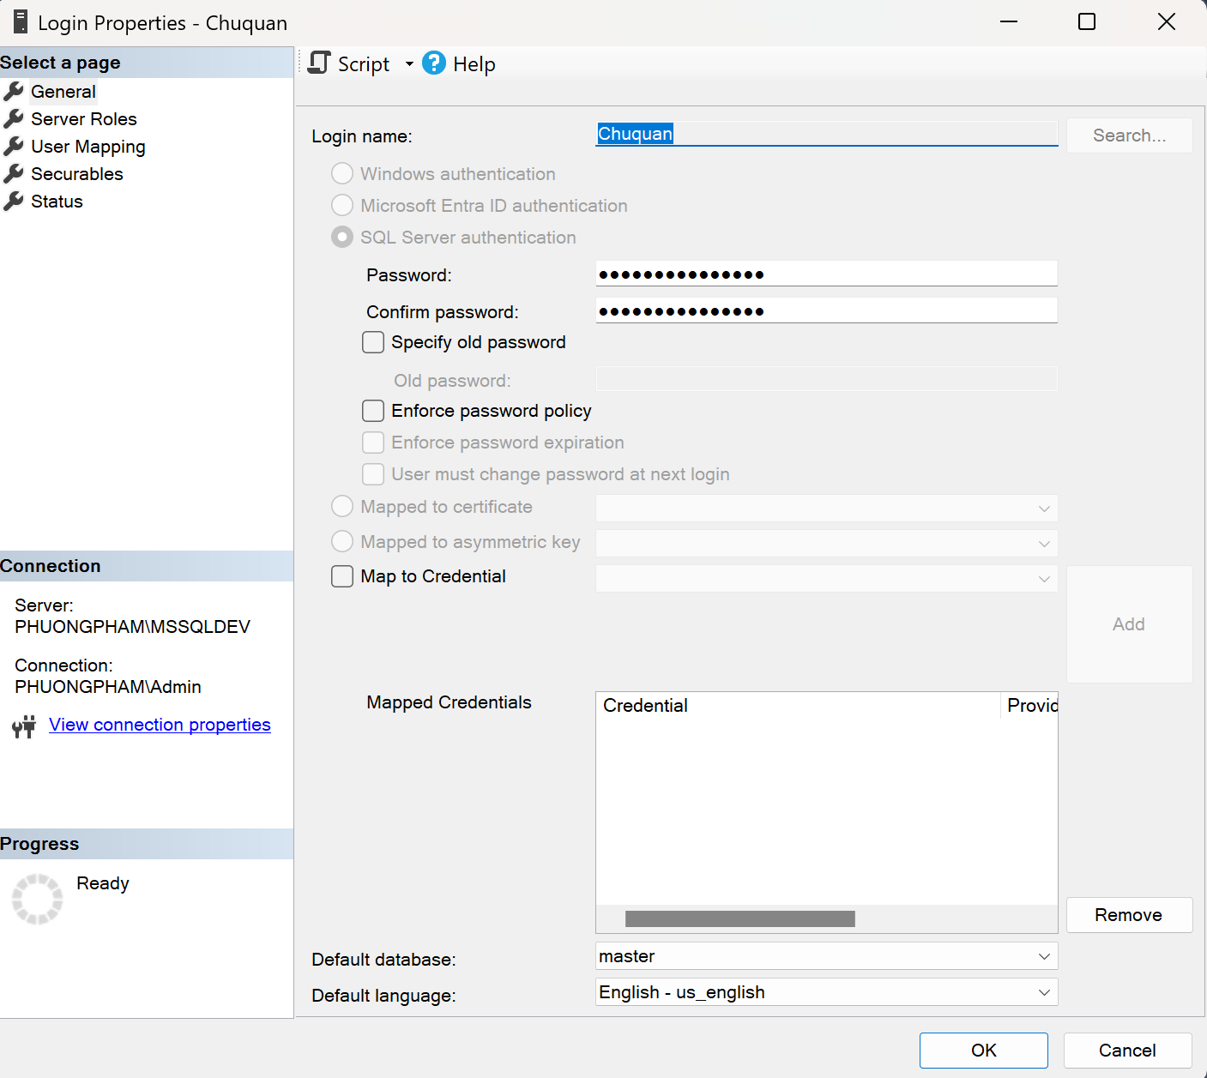

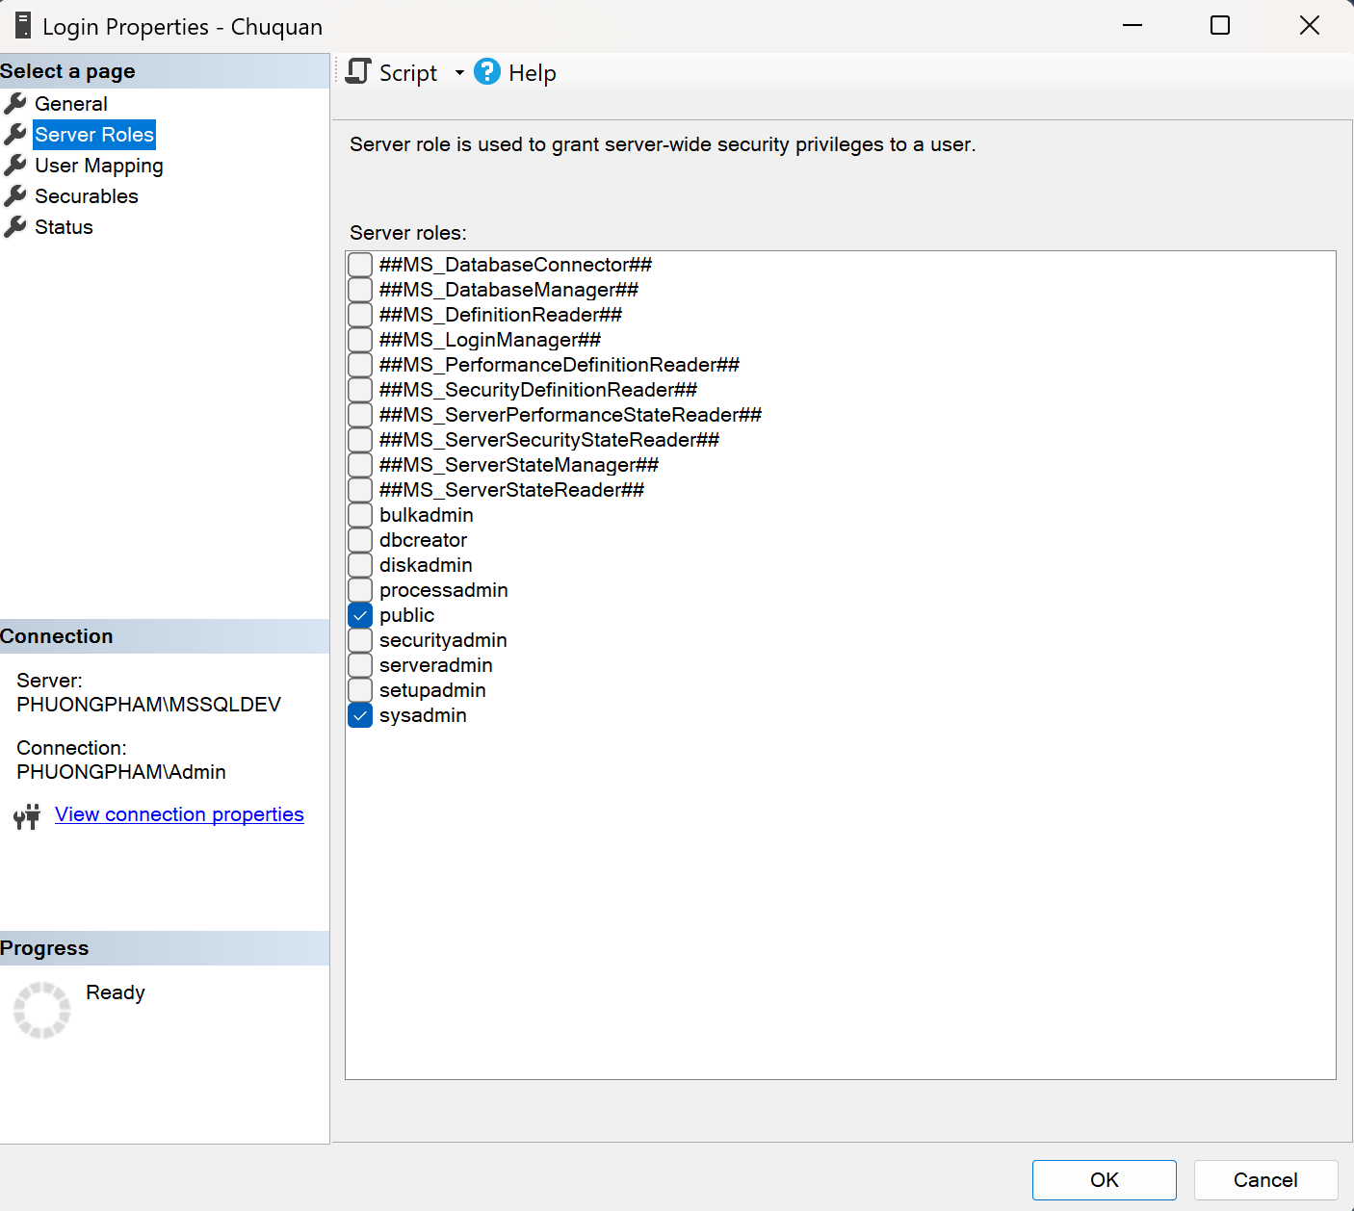

Đối với CSDL QuanLyBanHang: dbowner - Có tất cả các quyền đối với các bảng trong CSDL QuanLyBanHang với User Chuquan

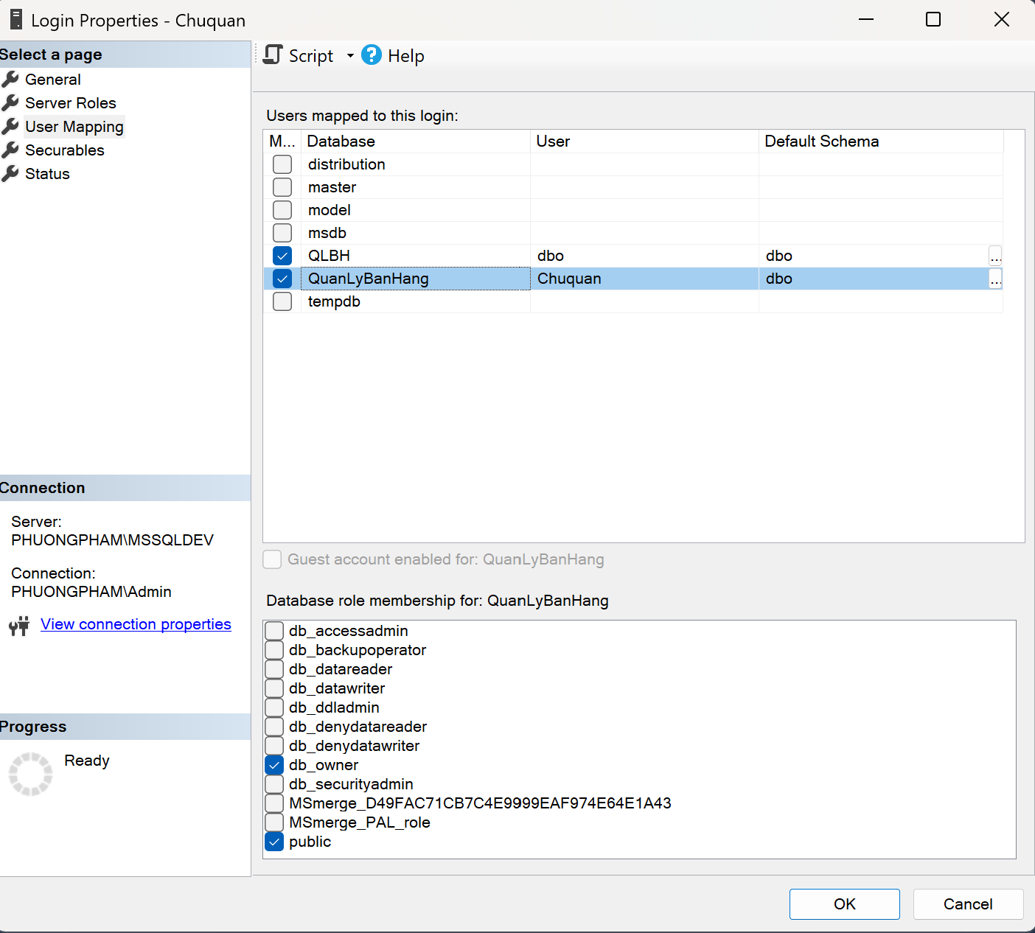

### **Quanly:**

#### **Tài khoản login**

Đây là login tài khoản đối với quản lý cửa hàng. Tài khoản có quyền tạo, xóa CSDL (dbcreator). Đối với CSDL QuanLyBanHang: dbdatareader - Có quyền đọc dữ liệu tất cả các bảng trong QuanLyBanHang

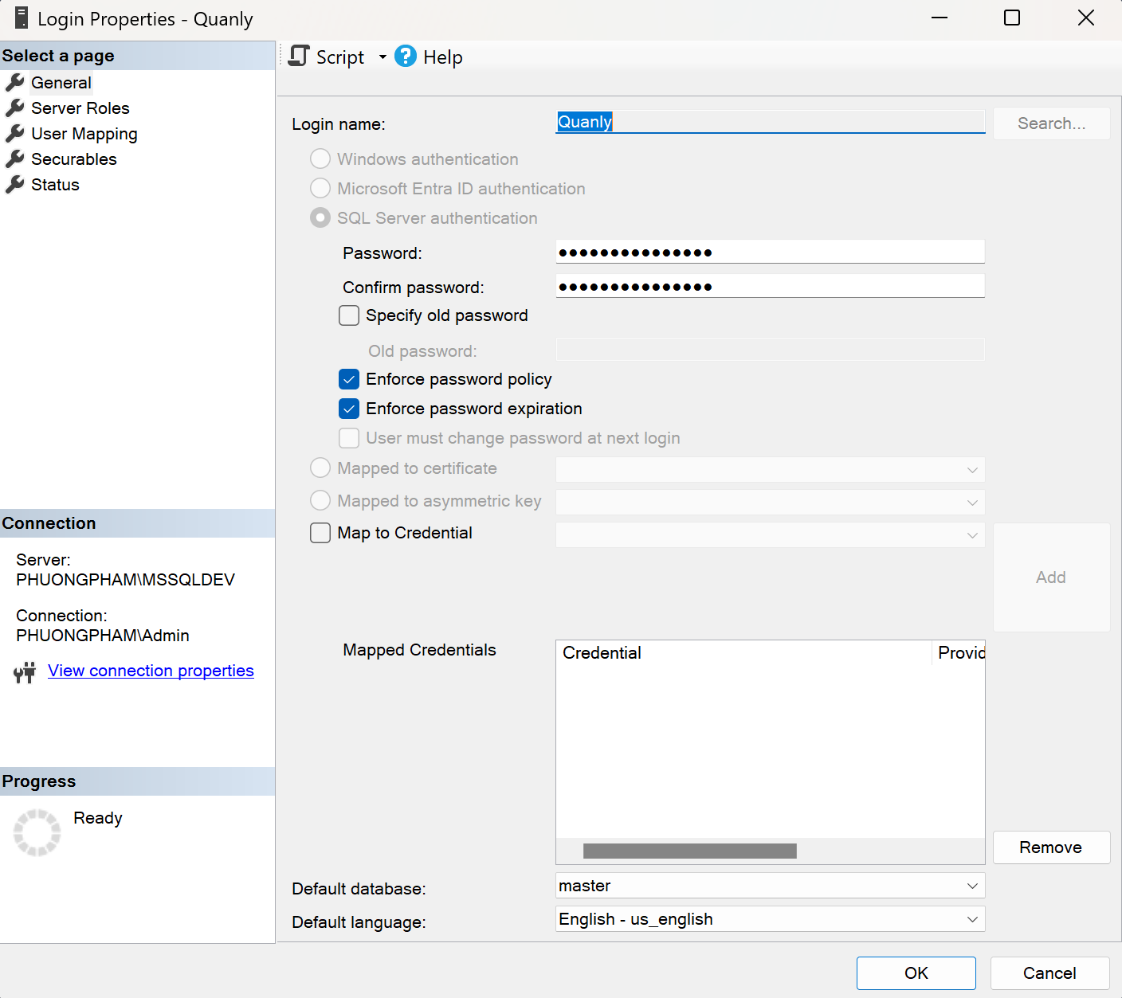

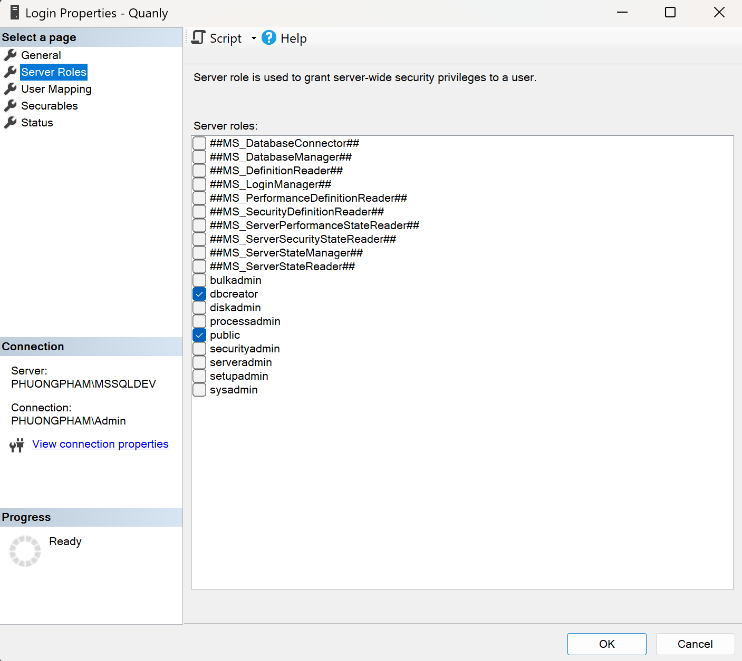

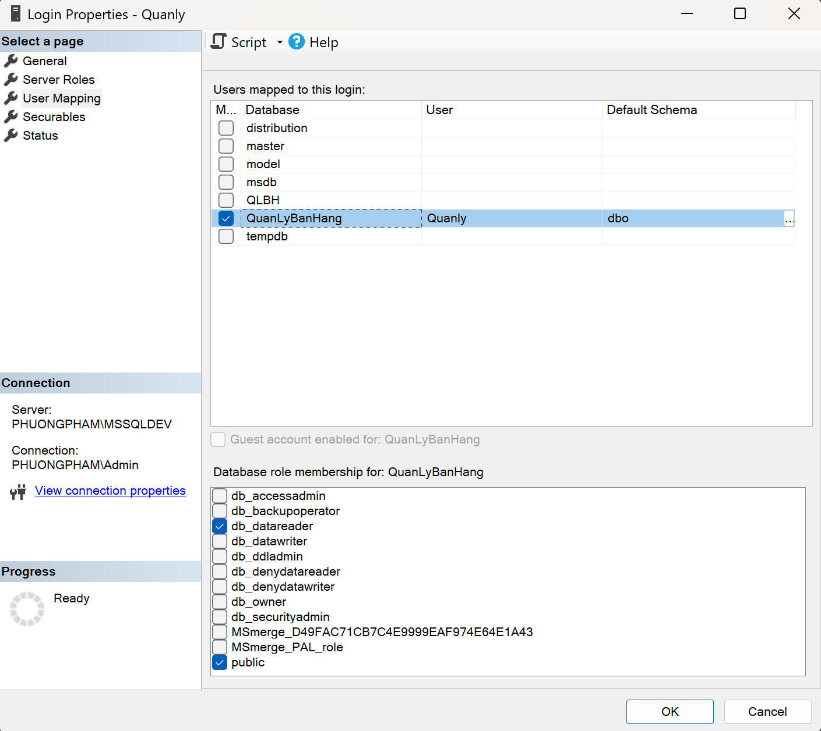

#### **Quyền của Quanly trong CSDL**

Chủ quán phân quyền cho quản lý dữ liệu 5 bảng trong CSDL QuanLyBanHang bao gồm : Nhân viên, Hóa đơn, Chi tiết hóa đơn, Thông tin đặt bàn, Khách hàng.

##### **Quyền sử dụng thủ tục Thêm mới một Hóa đơn (dbo.addhoadonnew)**

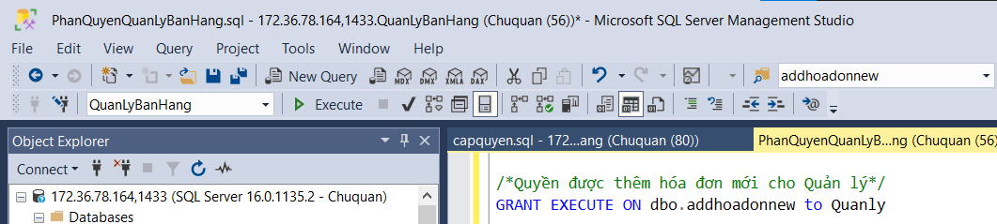

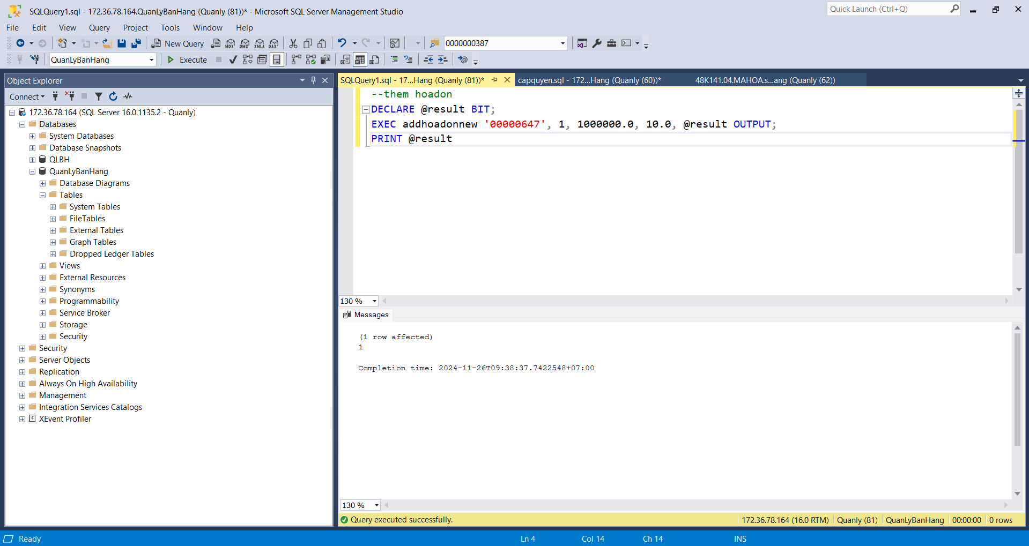

##### **Quyền sử dụng thủ tục Thêm mới một Chi tiết hóa đơn (dbo.addcthdnew)**

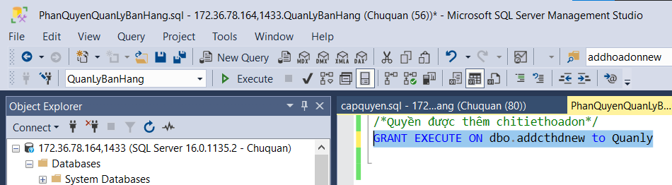

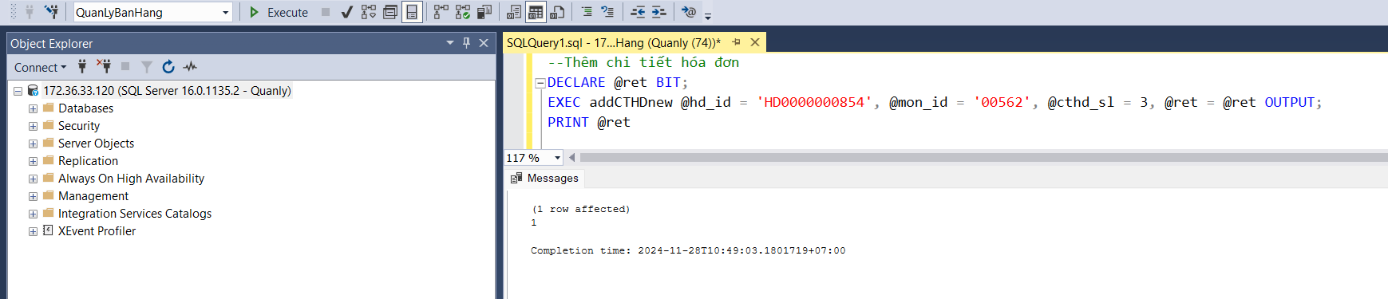

##### **Quyền sử dụng thủ tục thêm mới một Thông tin đặt bàn**

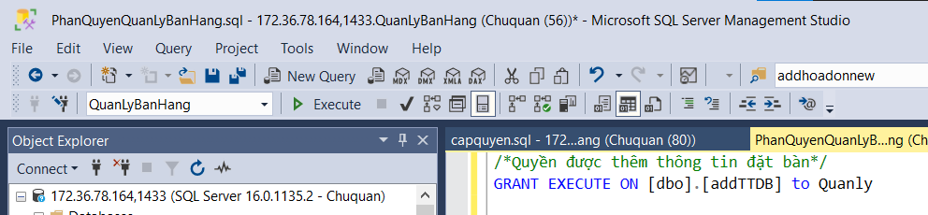

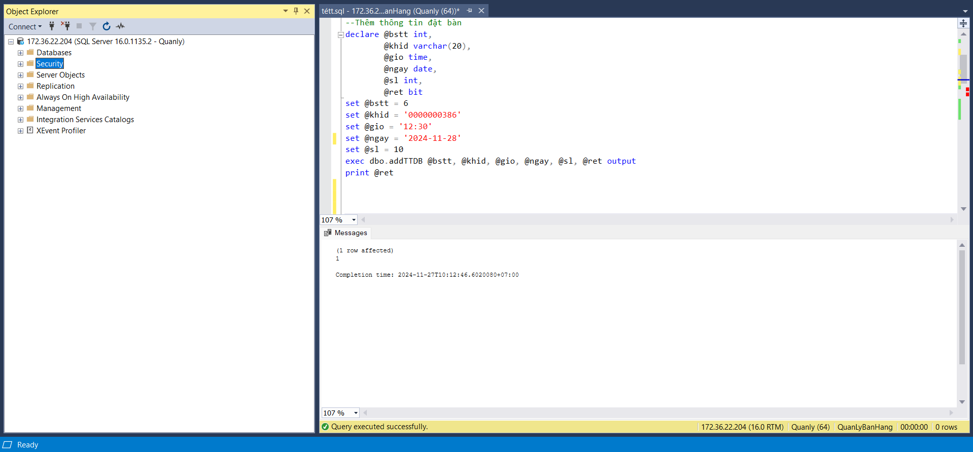

##### **Quyền sử dụng thủ tục thêm mới một thông tin Khách hàng**

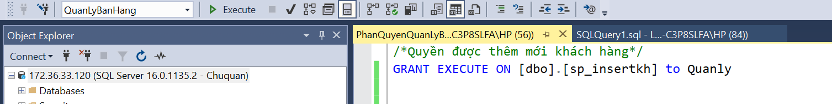

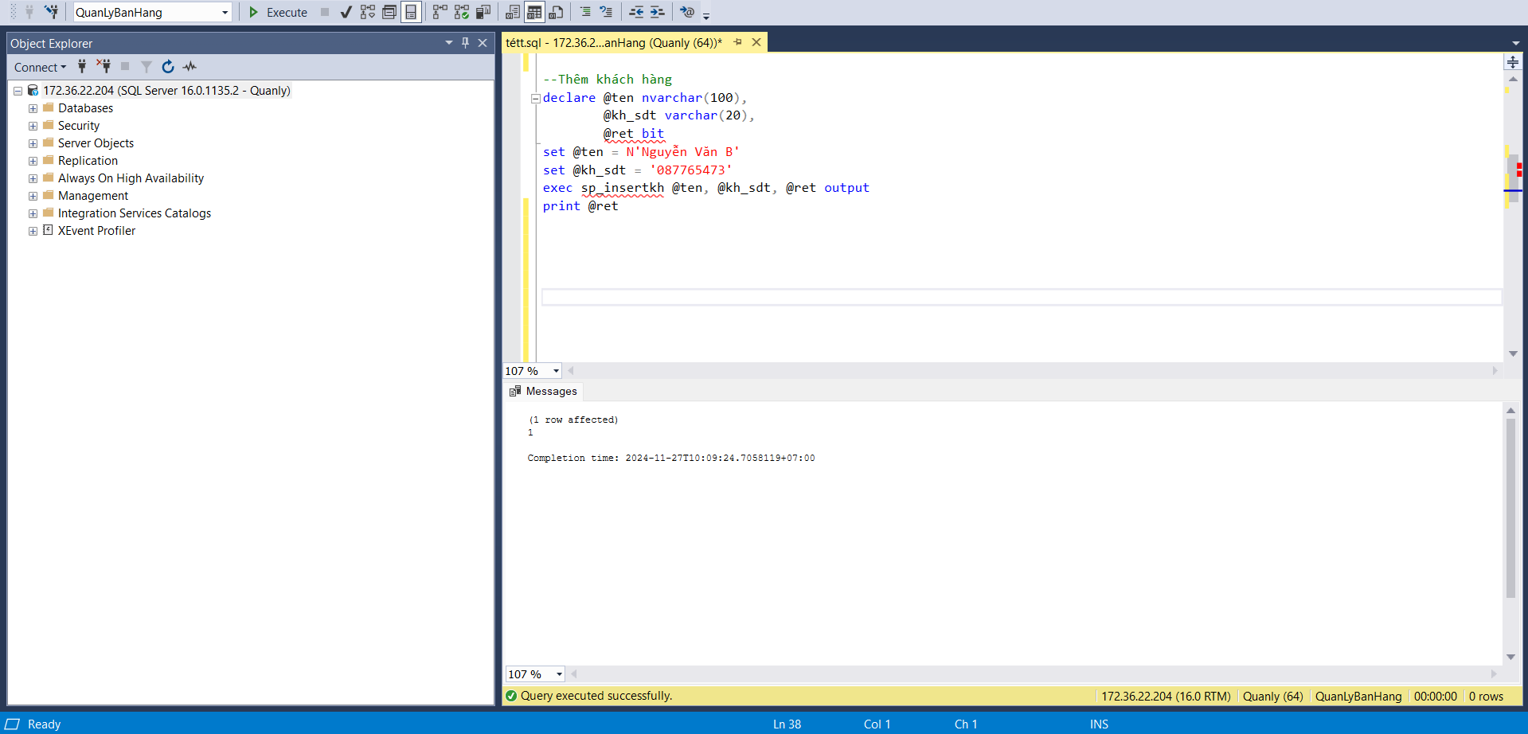

##### **Các quyền UPDATE/DELET của các bảng Hóa đơn, Chi tiết hóa đơn, Thông tin đặt bàn, Khách hàng**

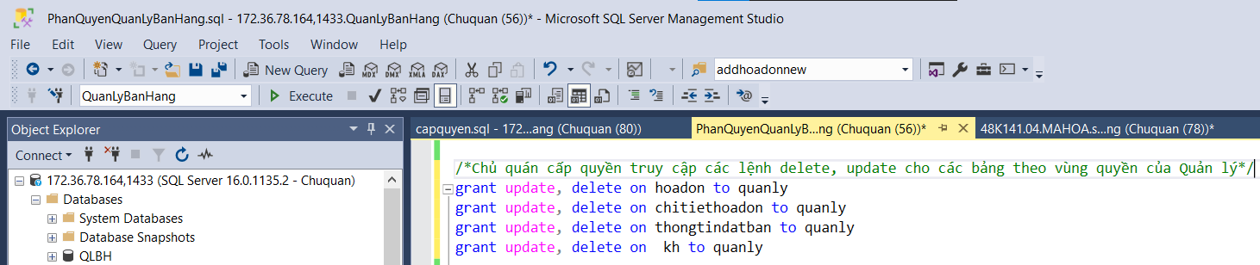

* + - * 1. **Bảng Hóa đơn**

**Update HD_KM**

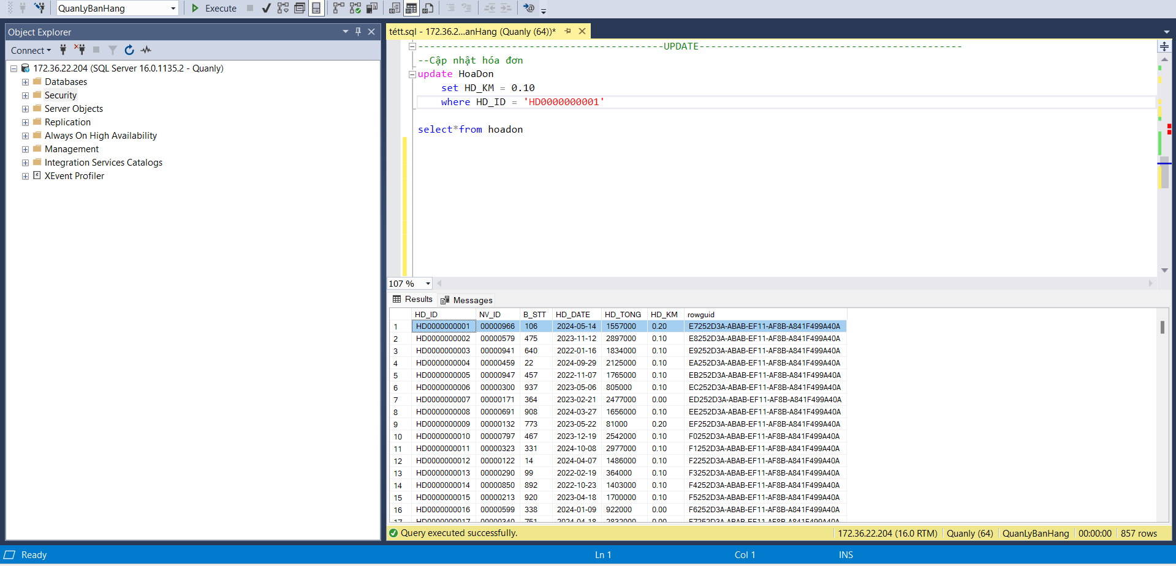

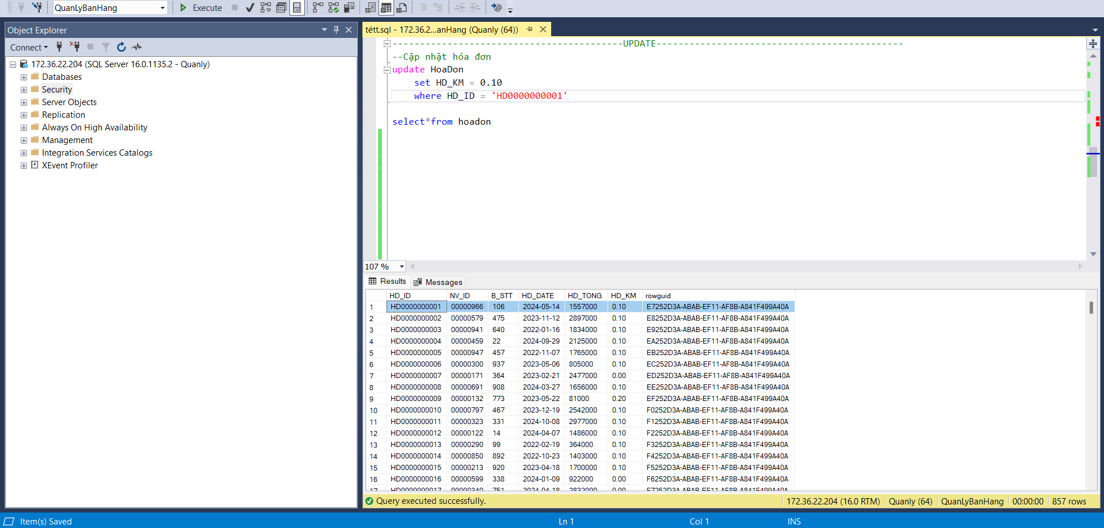

* Delete HD_ID = ‘HD0000000857’

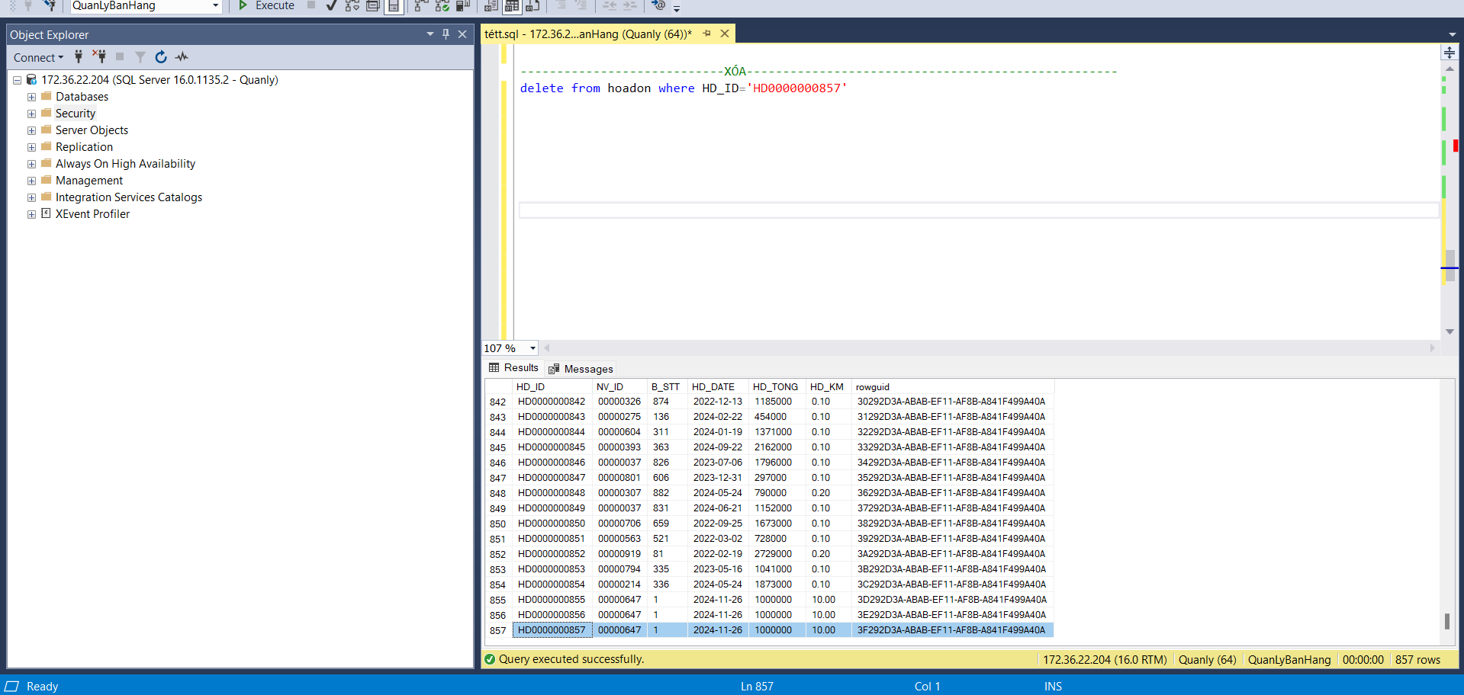

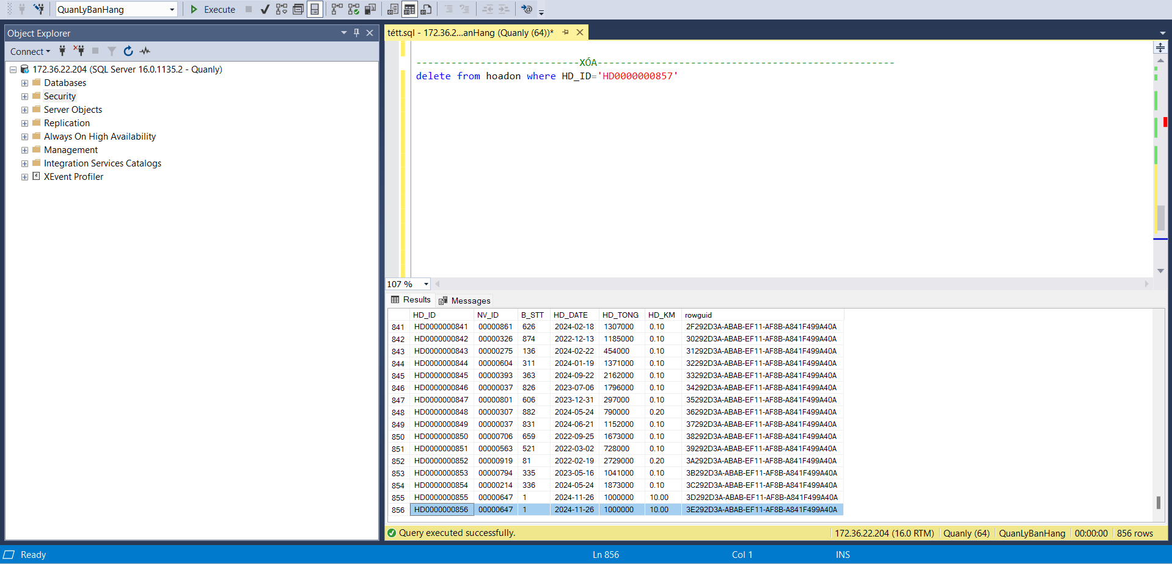

* + - * 1. **Bảng Thông tin Đặt bàn**
* Update thông tin TTDB_NGAY

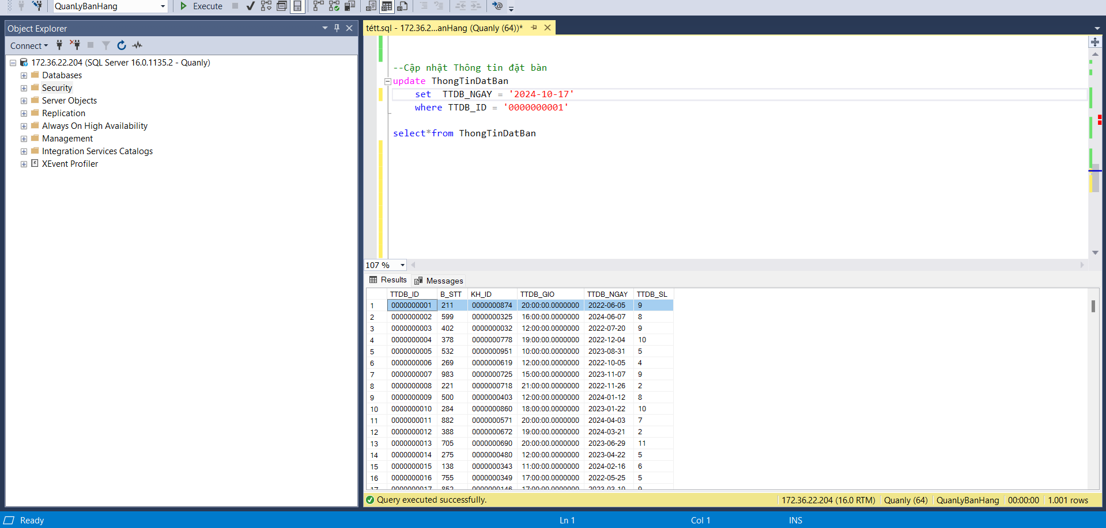

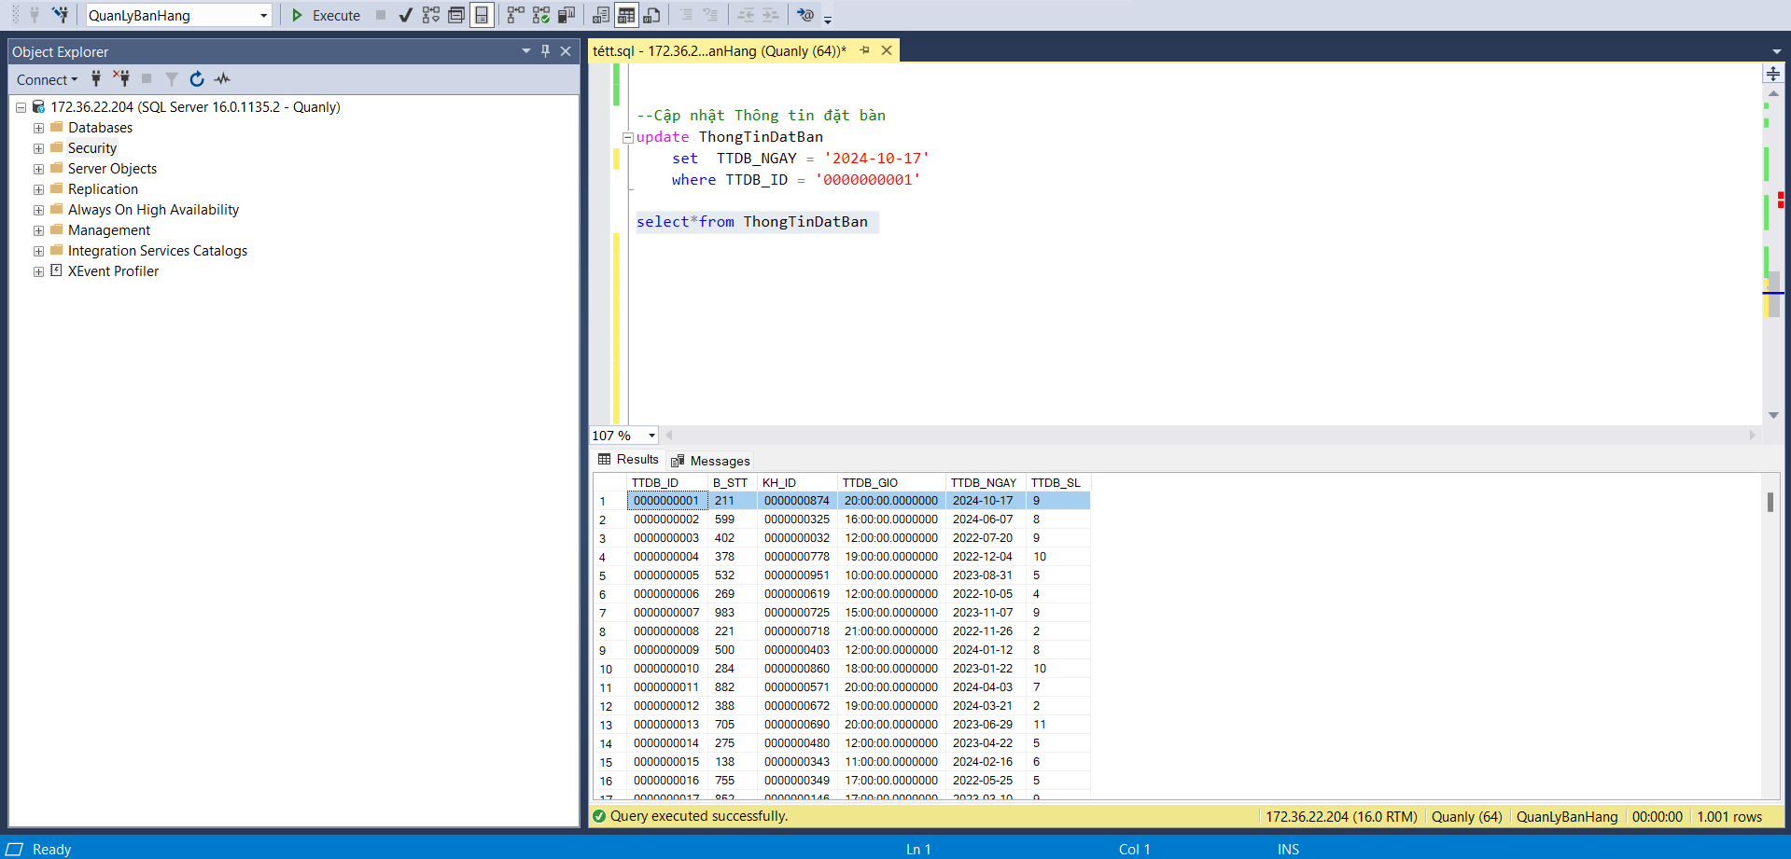

* Delete TTBH_ID = “0000001001”

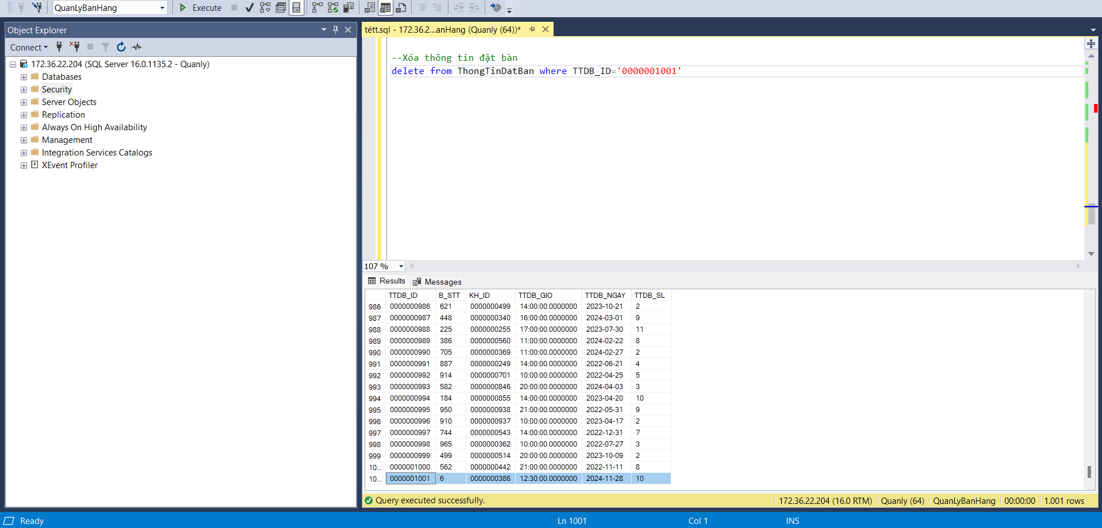

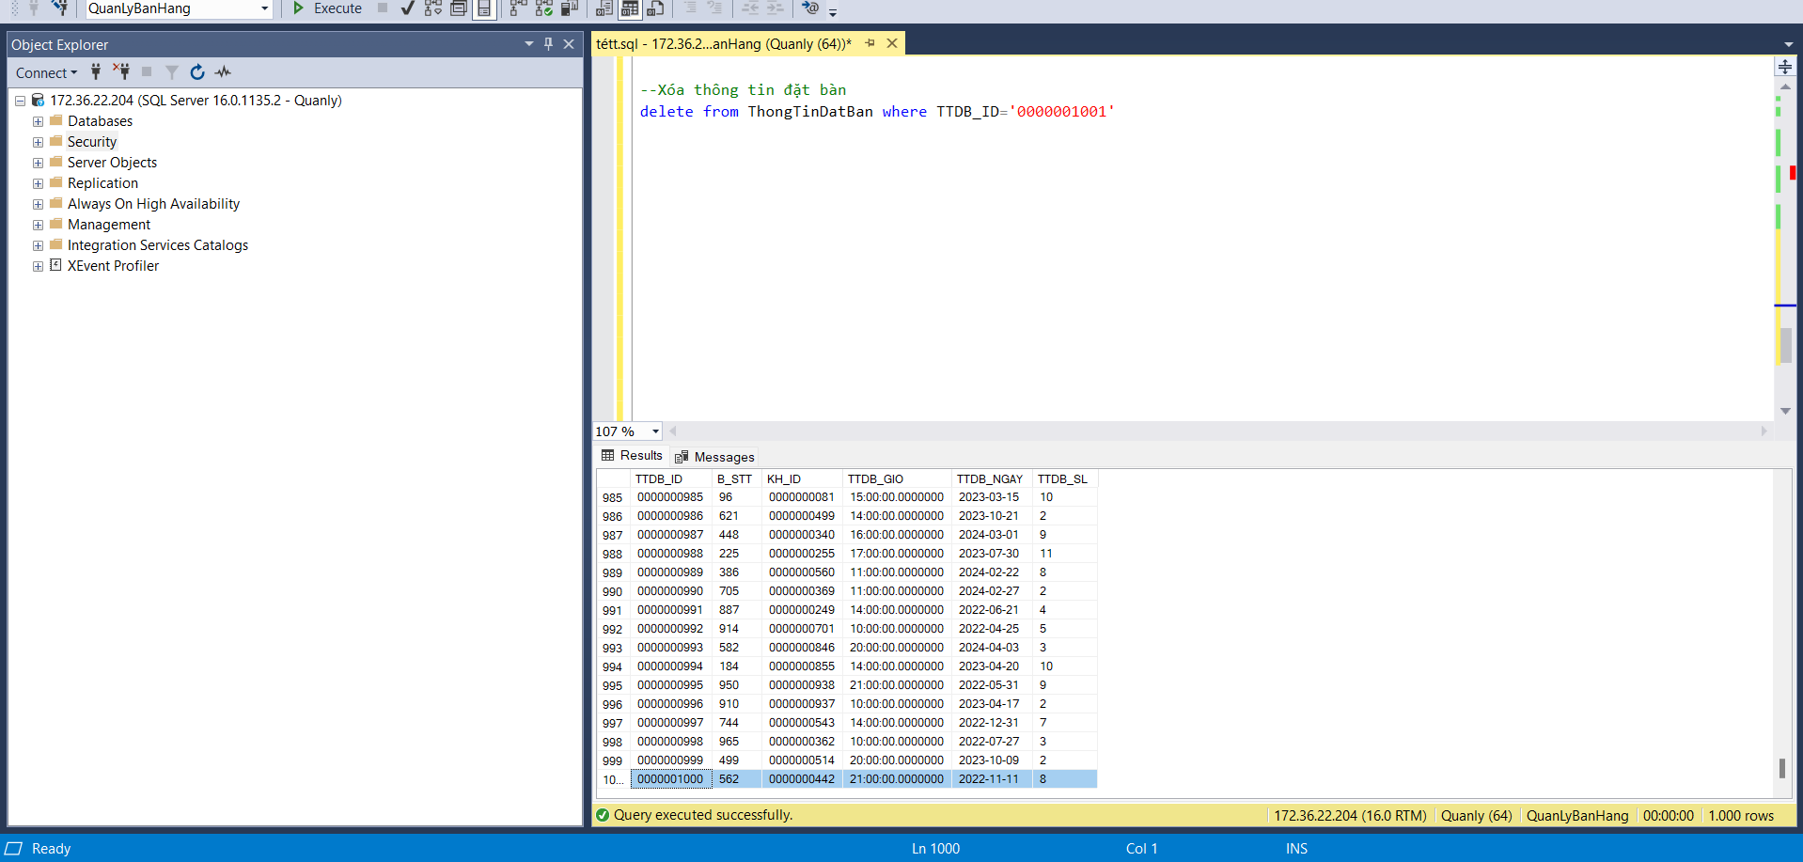

* + - * 1. **Bảng Khách hàng**
* Update thông tin KH_ID = “0000000001”

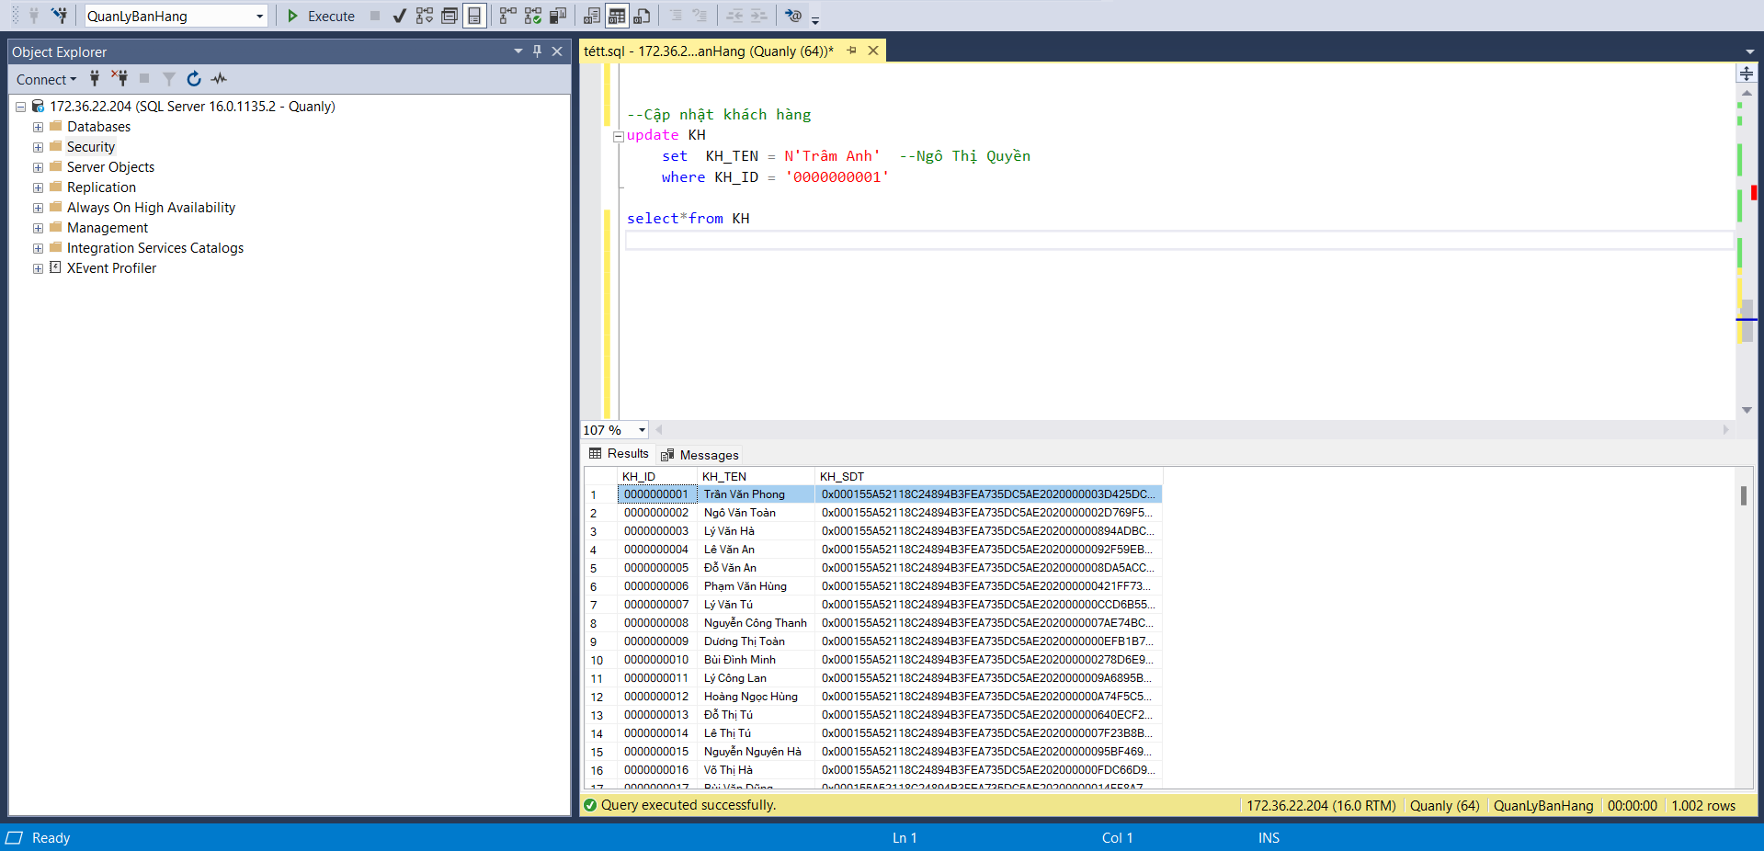

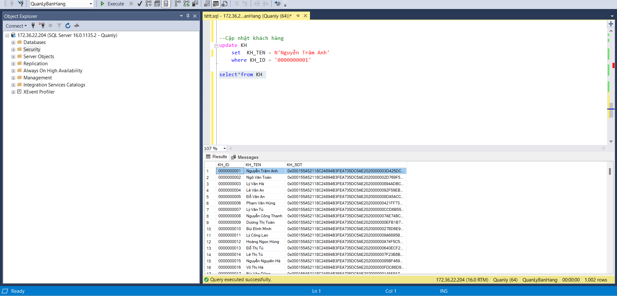

* Delete thông tin khách hàng KH_ID = “0000001002”

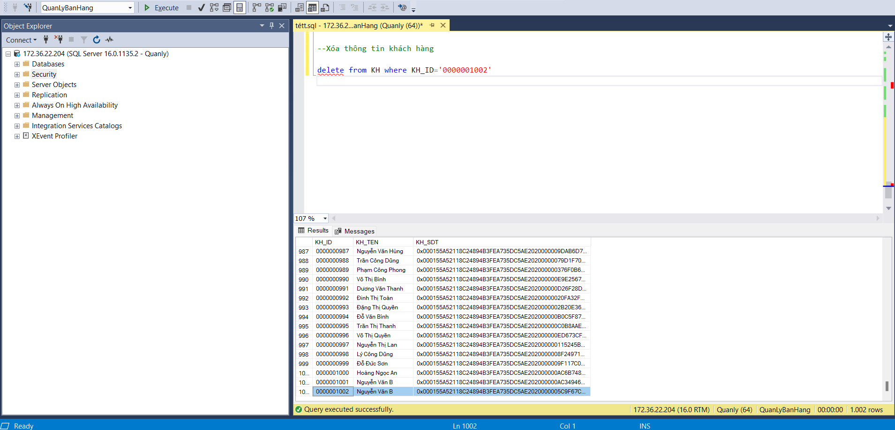

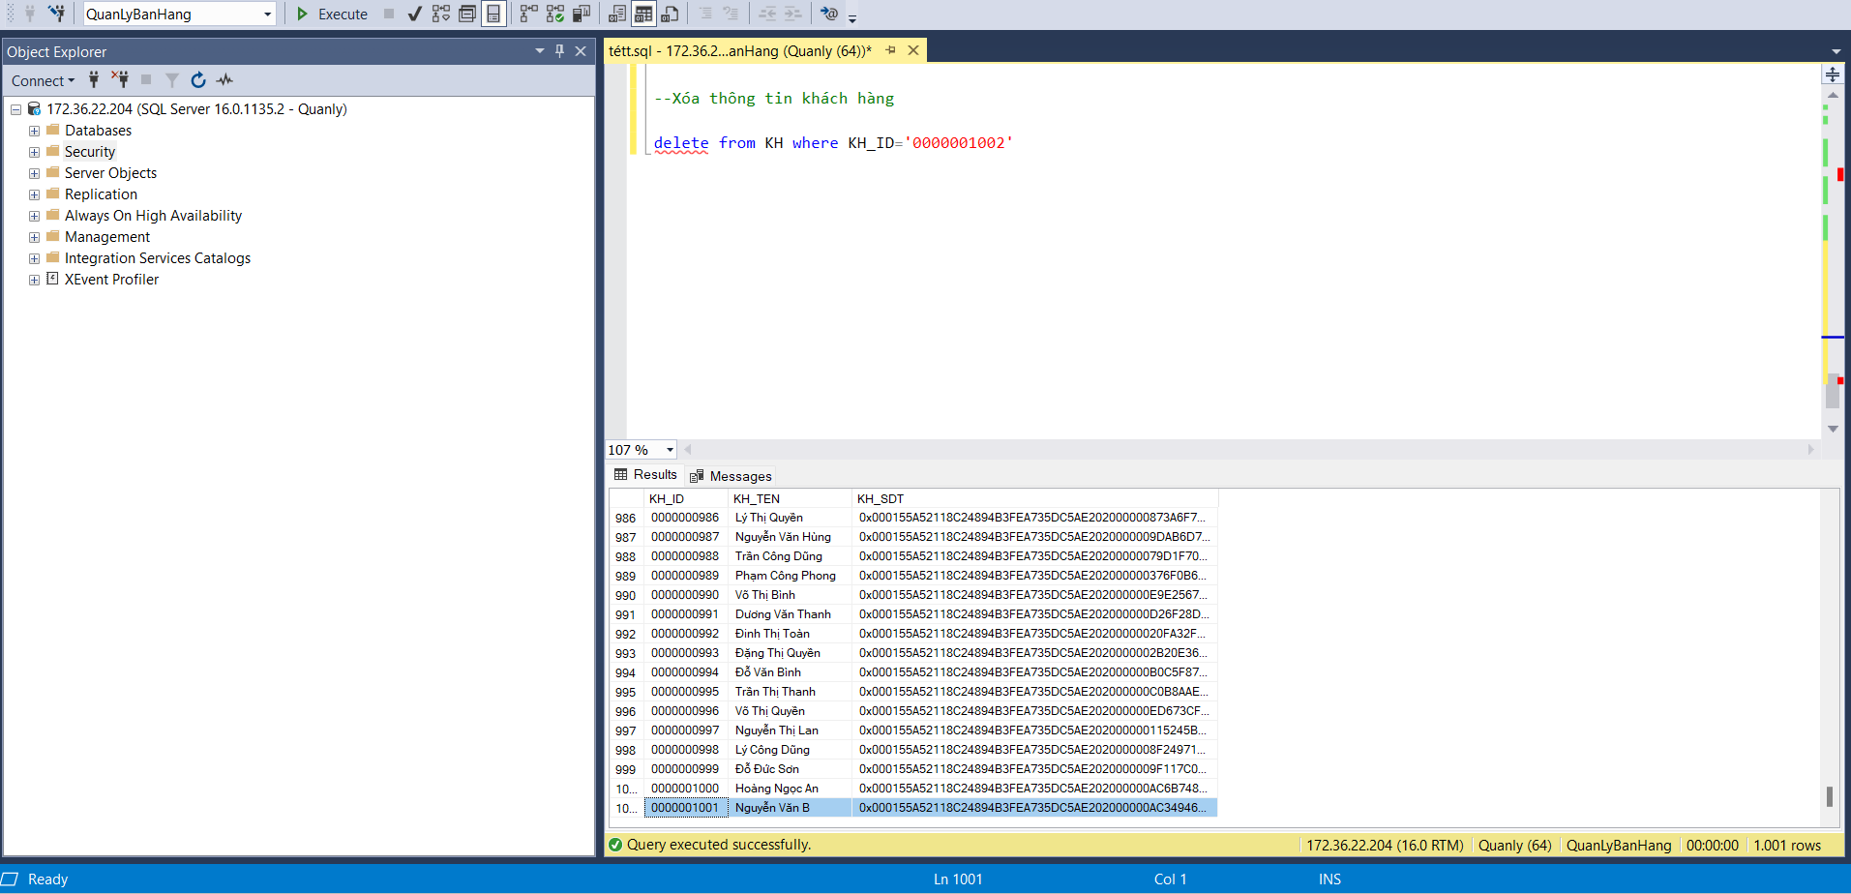

#### **Các thao tác không được cấp quyền**

* + - * 1. **Thao tác Thêm mới thông tin Nhân viên**

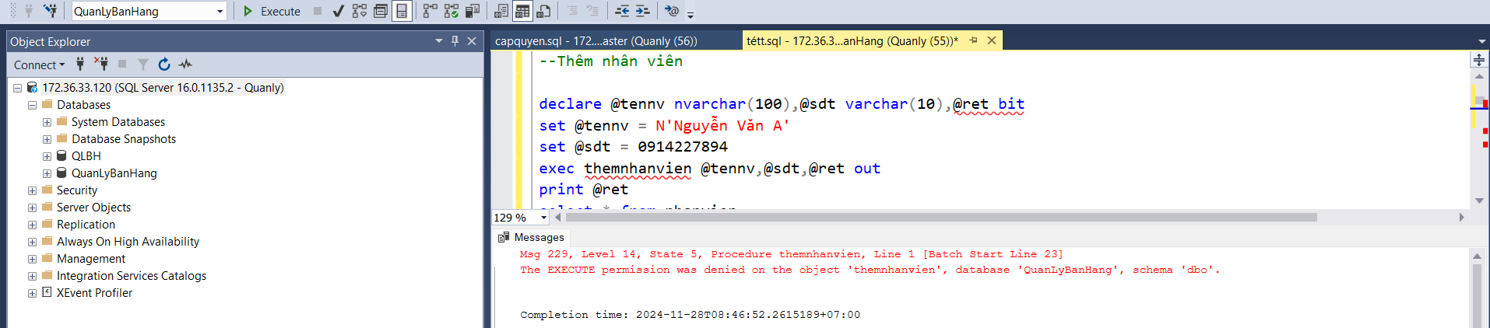

* + - * 1. **Thao tác Cập nhật Tên món mới**

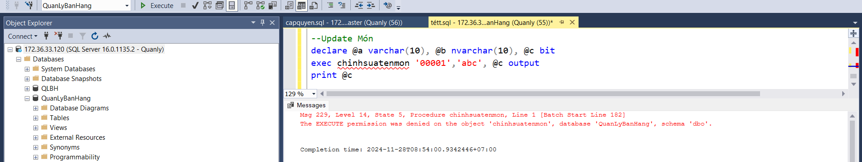

* + - * 1. **Thao tác Thêm một Bàn mới**

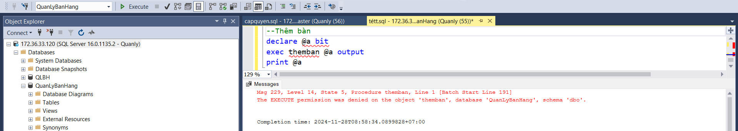

### **Nhanvien**

Đây là login tài khoản đối với nhân viên của cửa hàng

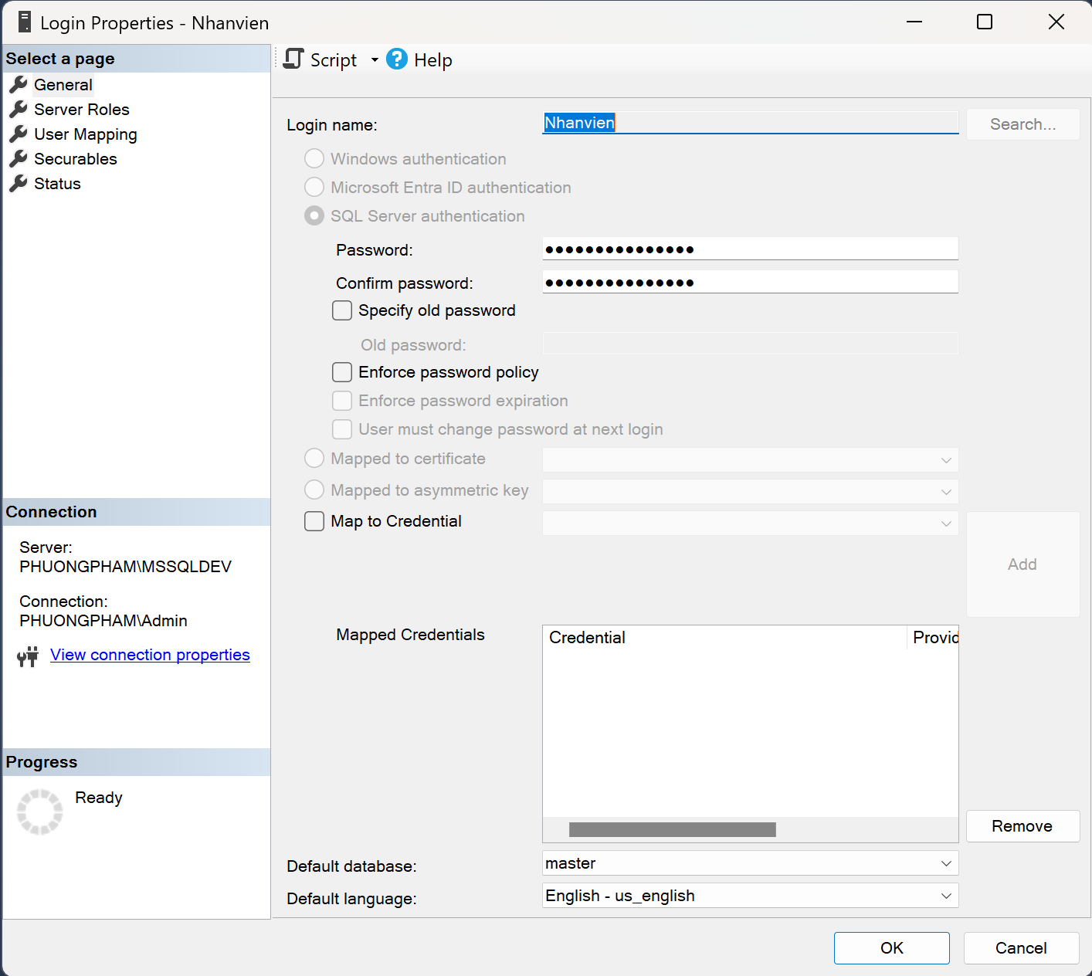

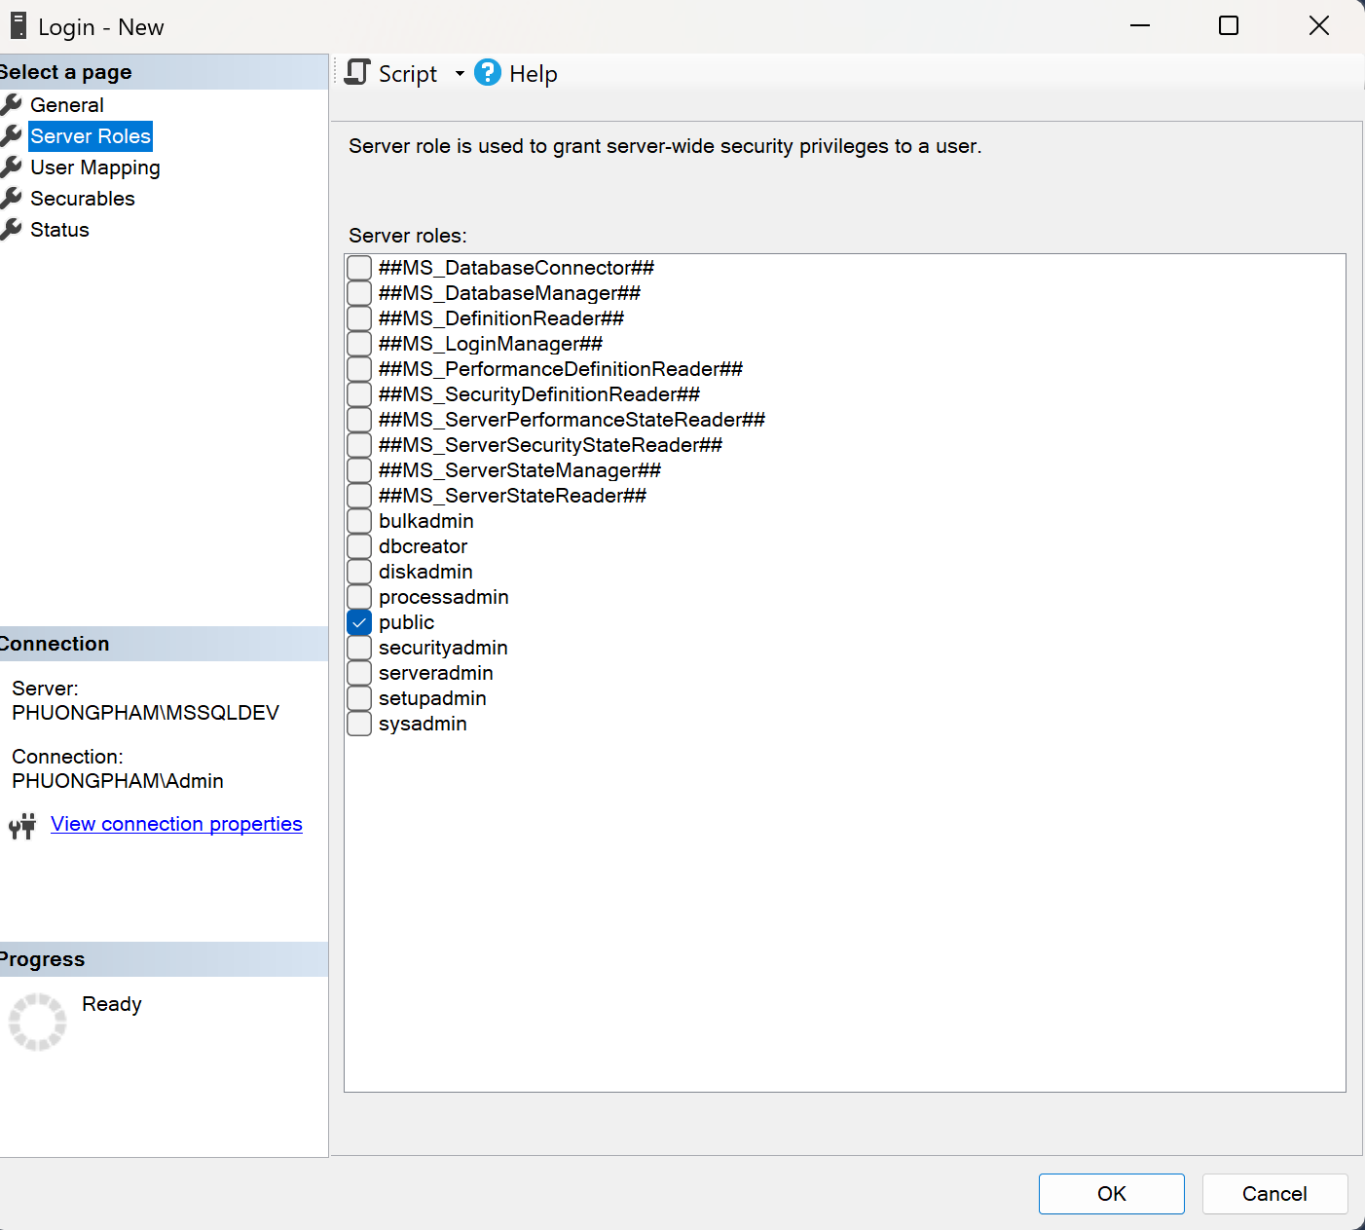

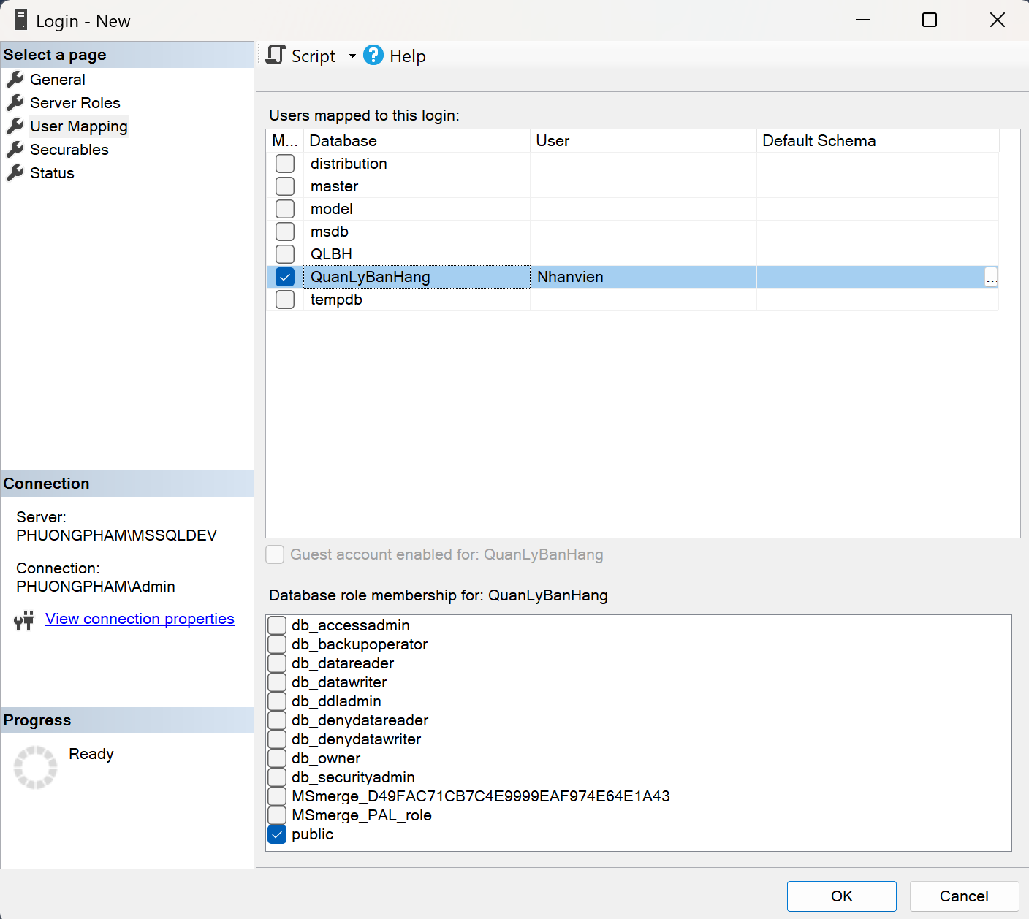

#### **Quyền của Nhanvien trong CSDL**

##### **Cấp quyền được xem, sửa, xóa bảng Hóa đơn và Chi tiết hóa đơn**

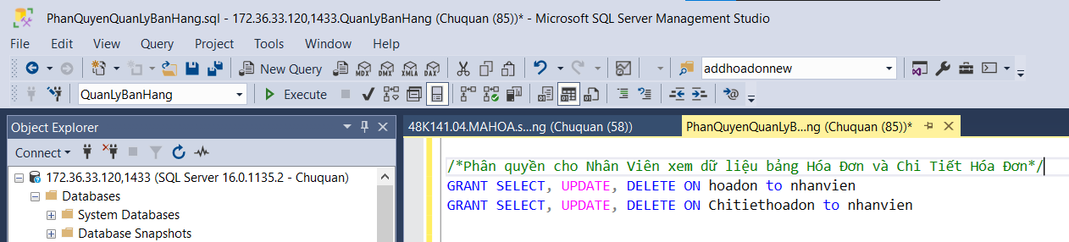

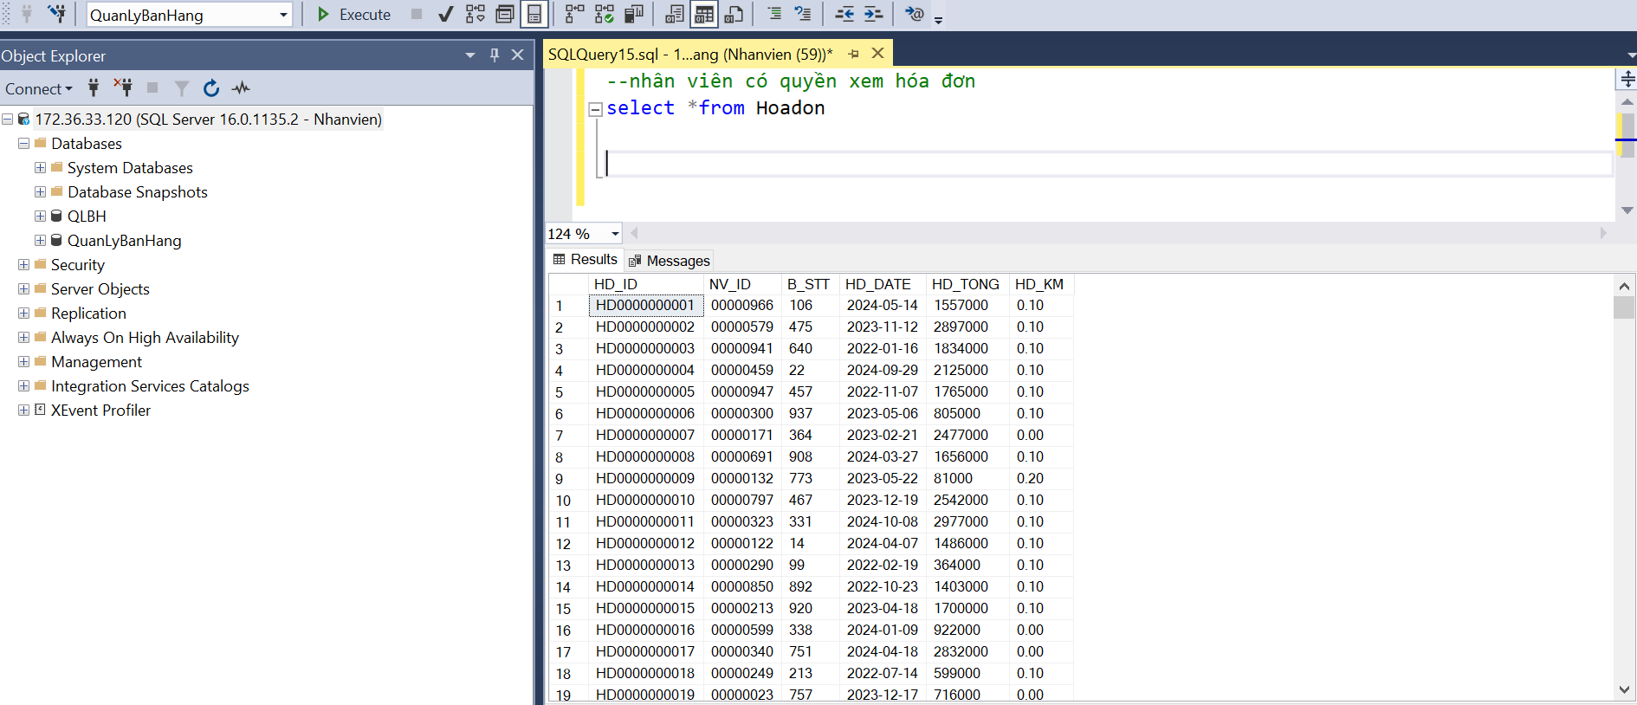

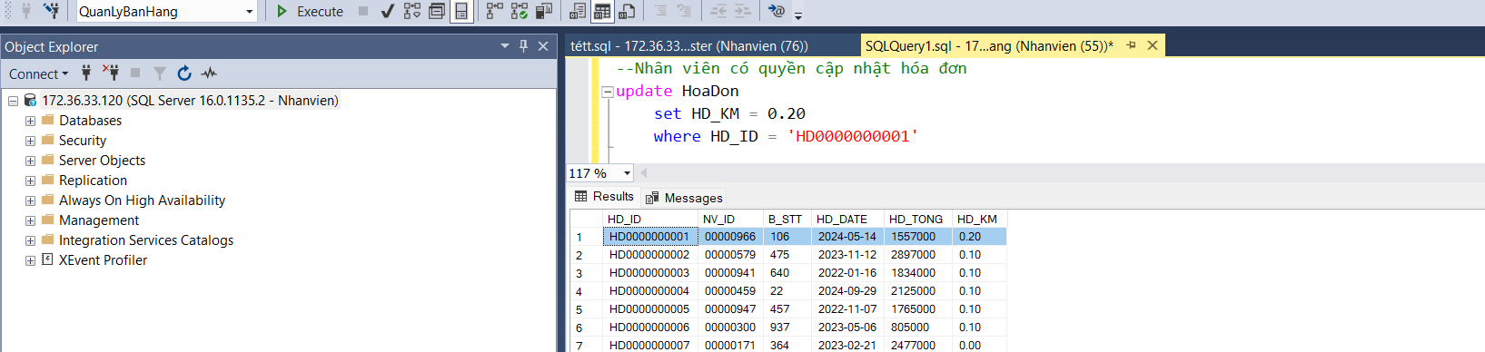

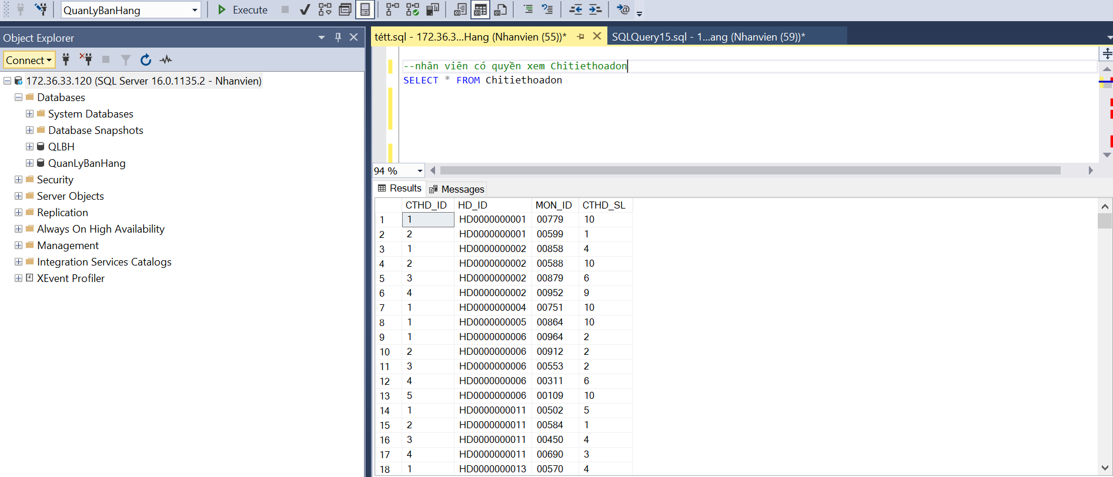

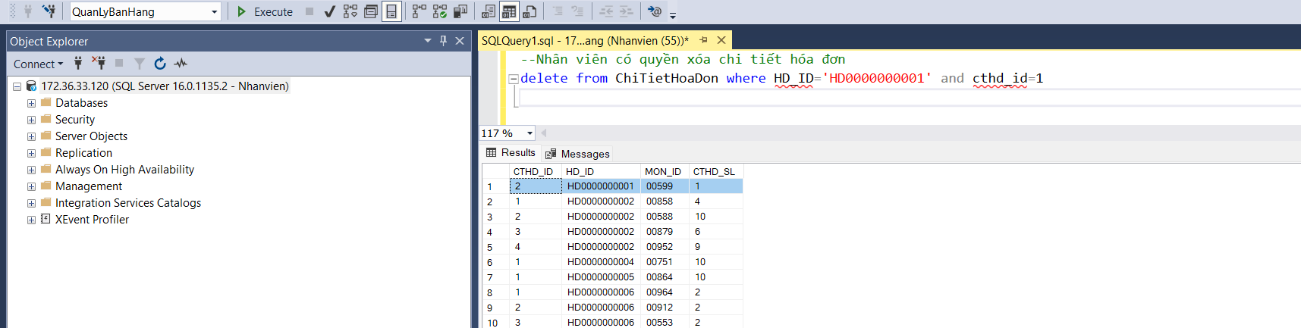

##### **Quyền thêm Chi Tiết Hóa Đơn mới**

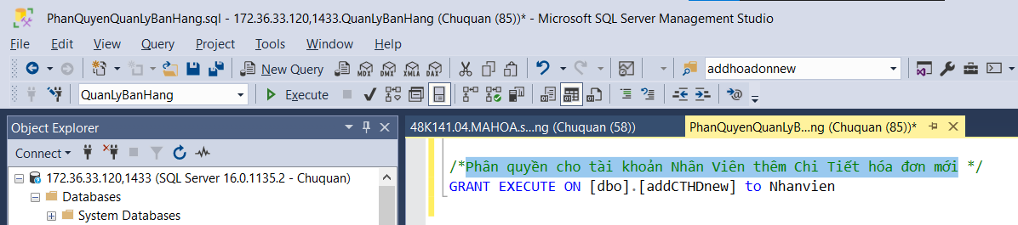

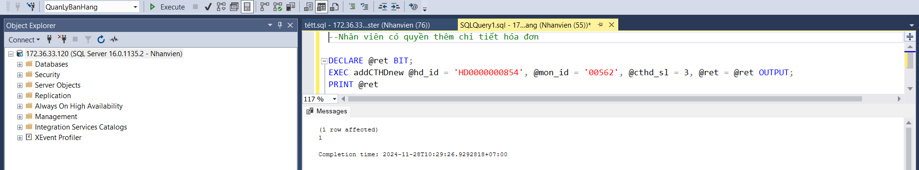

##### **Quyền thêm Hóa Đơn mới.**

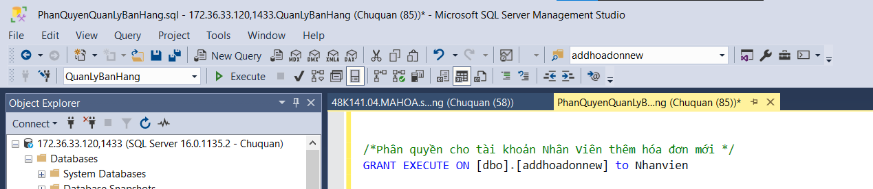

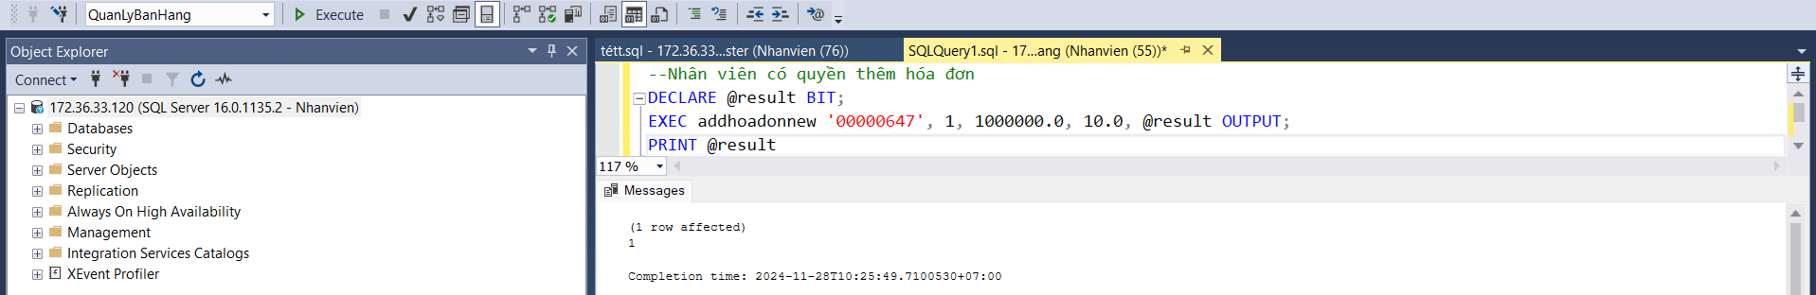

#### **Các thao tác không được cấp quyền**

* + - * 1. **Quyền Xem thông tin Khách hàng**

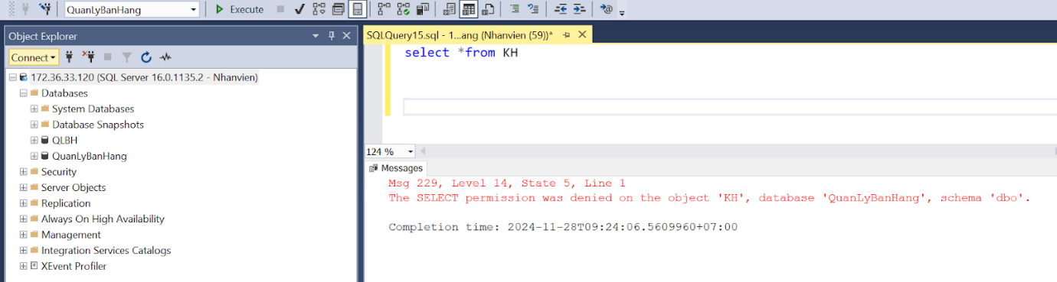

* + - * 1. **Quyền Xóa thông tin Khách hàng**

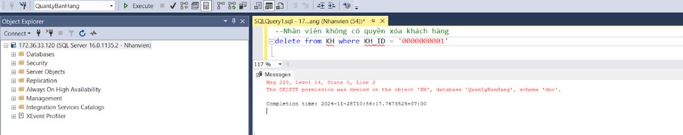

## **THIẾT LẬP THỰC HIỆN THAO TÁC (SELECT, UPDATE, DELETE) THÔNG QUA THỦ TỤC**

* Kẻ gian có thể lợi dụng sử dụng các mệnh đề luôn đúng “1+1=2” vào mệnh đề điều kiện khi thực hiện thao tác SELECT, UPDATE, DELETE để xem được/sửa/xóa toàn bộ dữ liệu của các bảng trong CSDL.
* Để tránh việc đó xảy ra, tiến hành thiết lập thực hiện thao tác (SELECT, UPDATE, DELETE) thông qua thủ tục.

## **MÃ HÓA DỮ LIỆU**

### **Phương pháp**

Sử dụng khóa Symmetric Key ( Khóa mã hóa đối xứng ) để mã hóa và giải mã cho dữ liệu.

### **Thông tin cần mã hóa dữ liệu:**

Với hệ thống Quản lý bán hàng cho một tiệm gà rán, những thông tin nhạy cảm cần được mã hóa bao gồm:

* Thông tin SĐT của Nhân viên
* Thông tin SĐT của Khách hàng
* Thông tin Mật khẩu của Tài khoản nhân viên

Việc mã hóa dữ liệu sẽ được lồng cùng với thủ tục, trigger tương ứng với mỗi thông tin như sau:

* Thủ tục Thêm mới một thông tin Nhân viên
* Thủ tục Thêm mới một thông tin Khách hàng
* Trigger Khi thêm mới một thông tin Nhân viên thì thêm mới một Tài khoản cho nhân viên đó

### **Cách thức mã hóa dữ liệu:**

#### **Tạo khóa Symmetric Key**

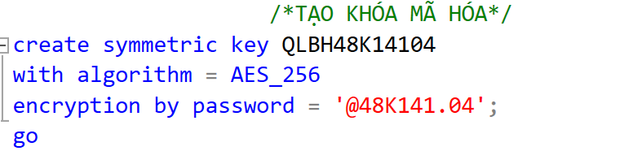

Khóa mã có tên là QLBH48K14104

Mật khẩu: “@48K141.04”

#### **Sử dụng khóa để mã hóa dữ liệu**

* + - * 1. ***Thủ tục Thêm mới một thông tin Nhân viên***

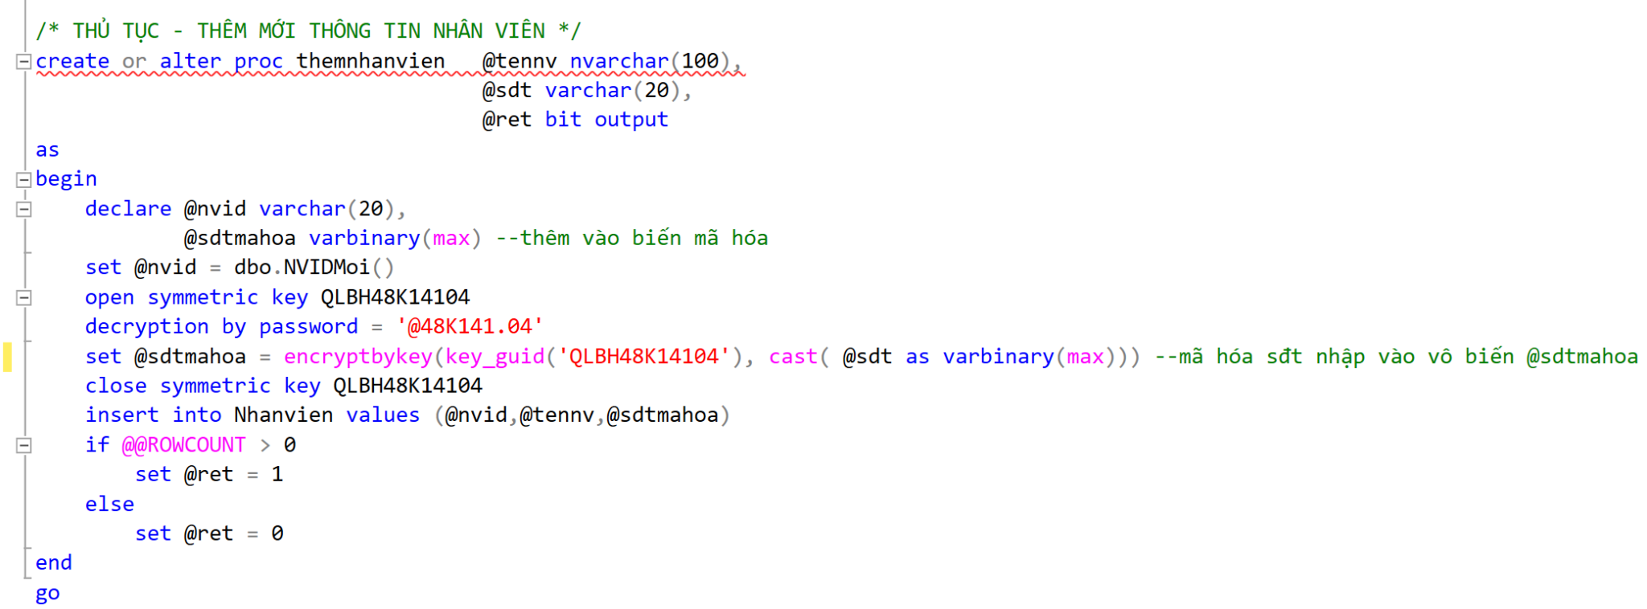

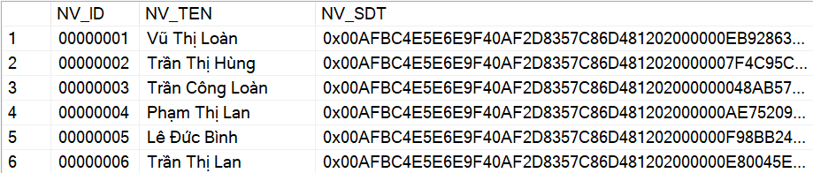

* + - * 1. ***Thủ tục Thêm mới một thông tin Khách hàng***

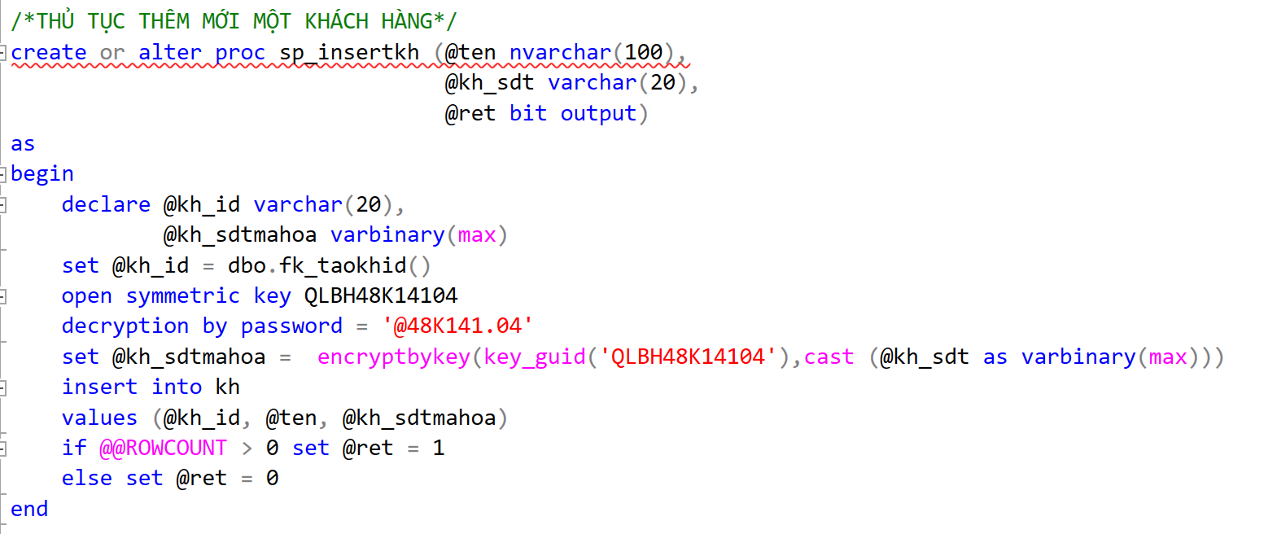

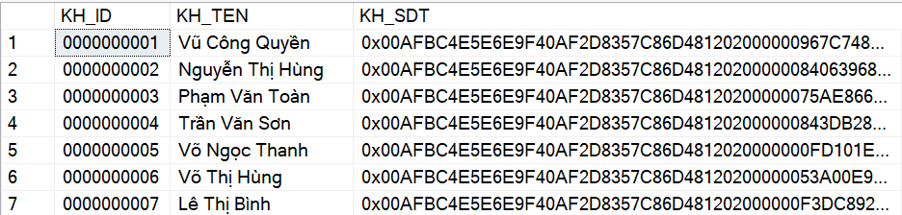

* + - * 1. ***Trigger Khi thêm mới một thông tin Nhân viên thì thêm mới một Tài khoản cho nhân viên đó***

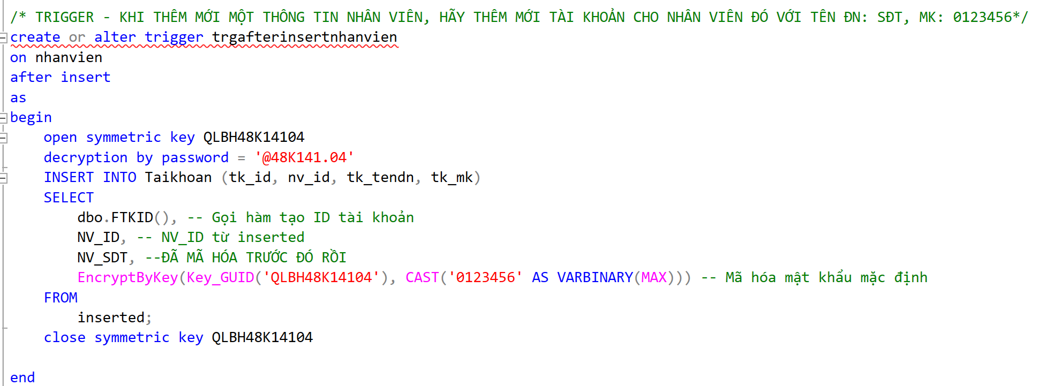

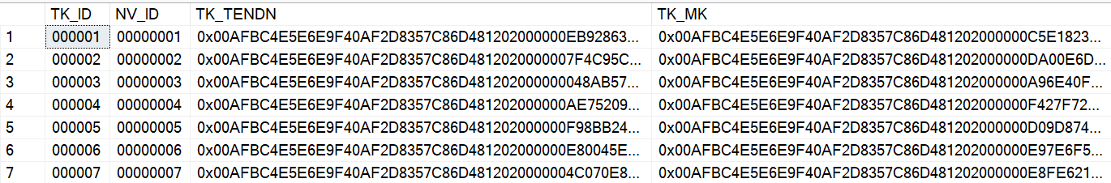

### **Giải mã dữ liệu**

#### **Thông tin SĐT của Nhân viên**

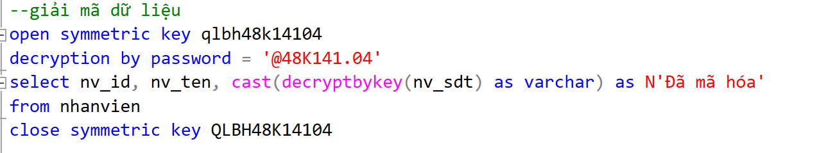

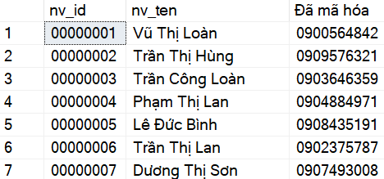

#### **Thông tin SĐT của Khách hàng**

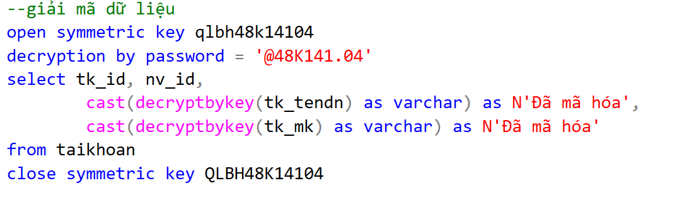

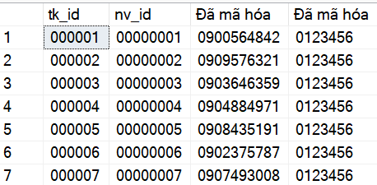

#### **Thông tin Mật khẩu của Tài khoản nhân viên**

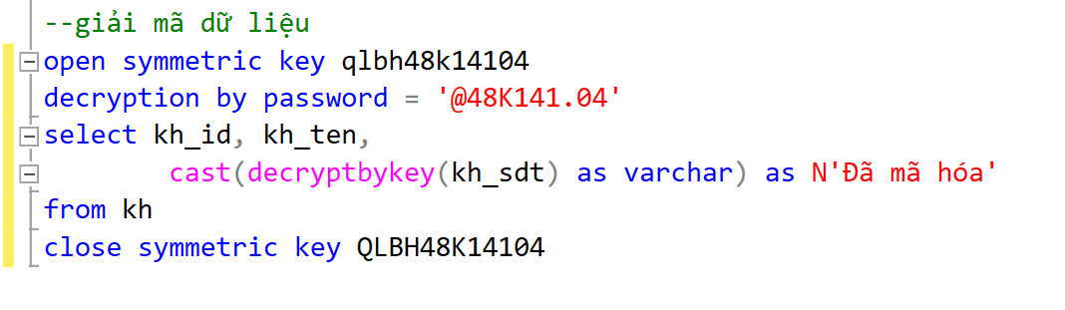

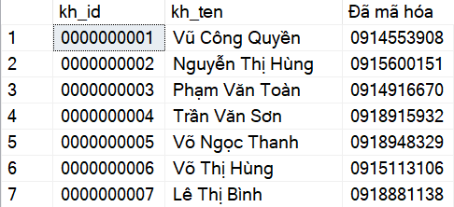

# **R6 - XÂY DỰNG CƠ CHẾ BACK-UP TỰ ĐỘNG**

## **Cơ chế Back-up**

* Hệ thống Quản lý bán hàng của một cửa hàng kinh doanh gà rán cài đặt Back-up tự động với loại back-up là Full - sao lưu toàn bộ dữ liệu.
* Thời gian mở cửa hàng là 10h sáng đến khuya (không cố định thời gian đóng cửa). Cơ sở dữ liệu sẽ tiến hành Back-up vào 10h sáng hàng ngày - sao lưu toàn bộ dữ liệu của ngày bán trước đó.
* Xây dựng cơ chế xóa tự động các bảng Back-up 2 tuần một lần. Điều này có nghĩa là với những file sao lưu dữ liệu có thời gian sao lưu cách thời gian hiện tại 14 ngày thì sẽ bị xóa.

## **Các bước xây dựng cơ chế Back-up**

Sử dụng tài khoản login Chuquan để kết nối đến CSDL server gốc.Mở Maintenance Plans để tạo mới kế hoạch tự động sao lưu

Bước 1: Tìm mục Maintenance Plan. Chọn tạo mới một Maintenance Plan.

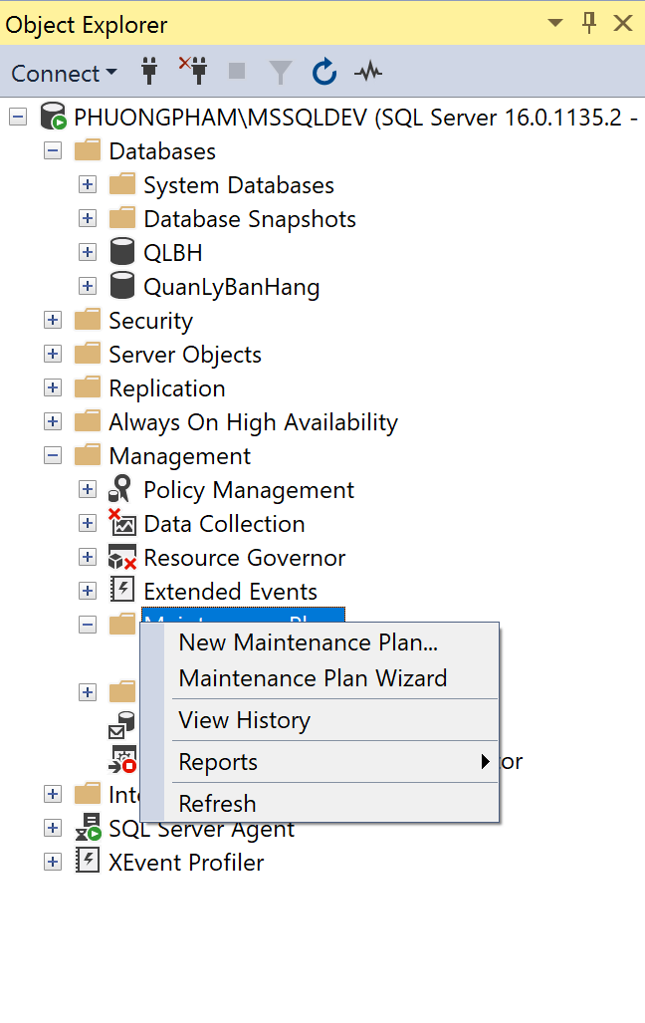

Bước 2: Đặt tên Maintenance Plan.

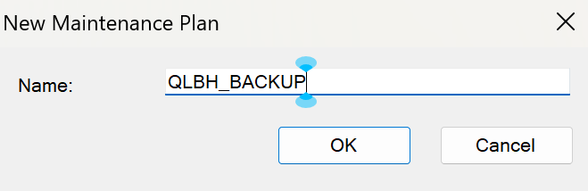

Bước 3: Ấn vào Toolbox -> Backup Database Task

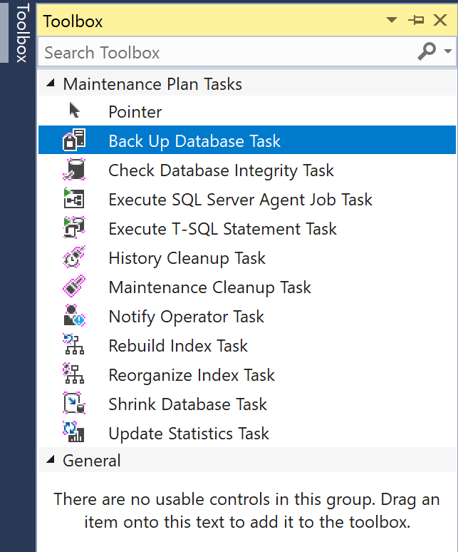

Bước 4: Kéo Backup database Task ra cửa sổ làm việc -> Click 2 lần vào cửa sổ Backup database task .

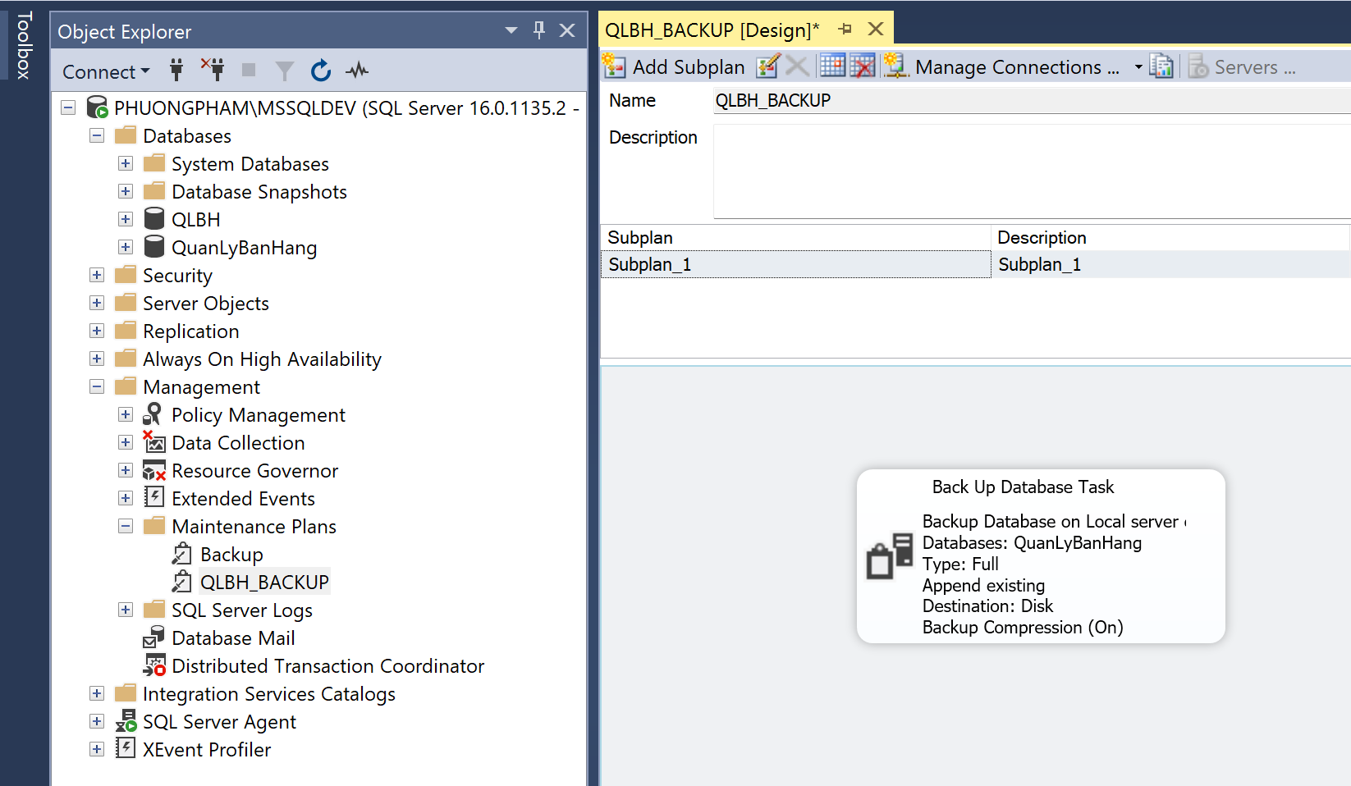

Bước 5: Tại hộp thoại Back Up Database Task. Ấn General -> Chọn Backup type : Full ( Toàn bộ dữ liệu )

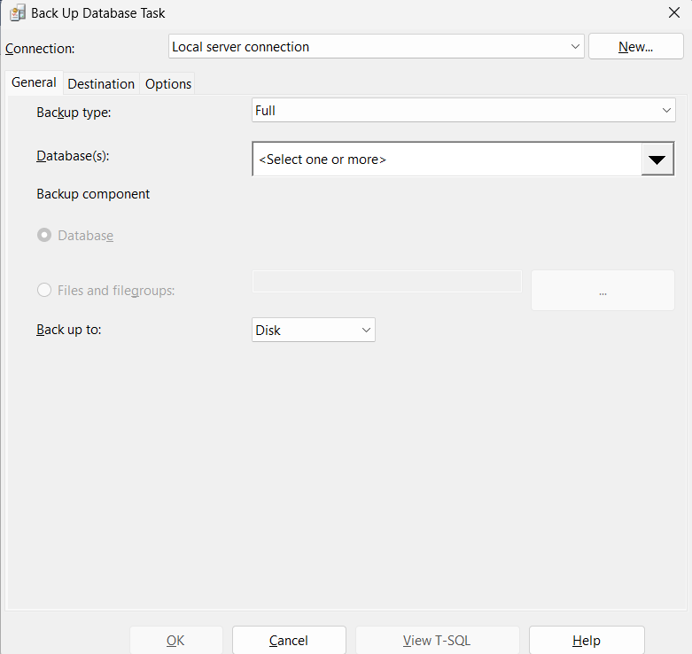

Bước 6: Ở Database chọn QuanLyBanHang

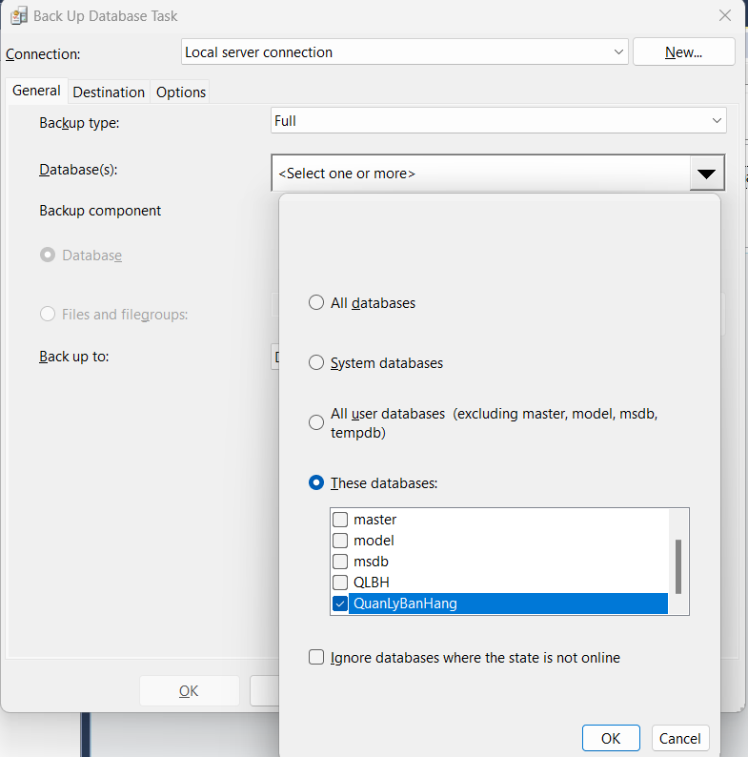

Bước 7: Ấn Destination -> Lưu Backup vào thư mục BACKUP trong ổ đĩa D. Backup file extension chọn nhập bak. Nhấn OK

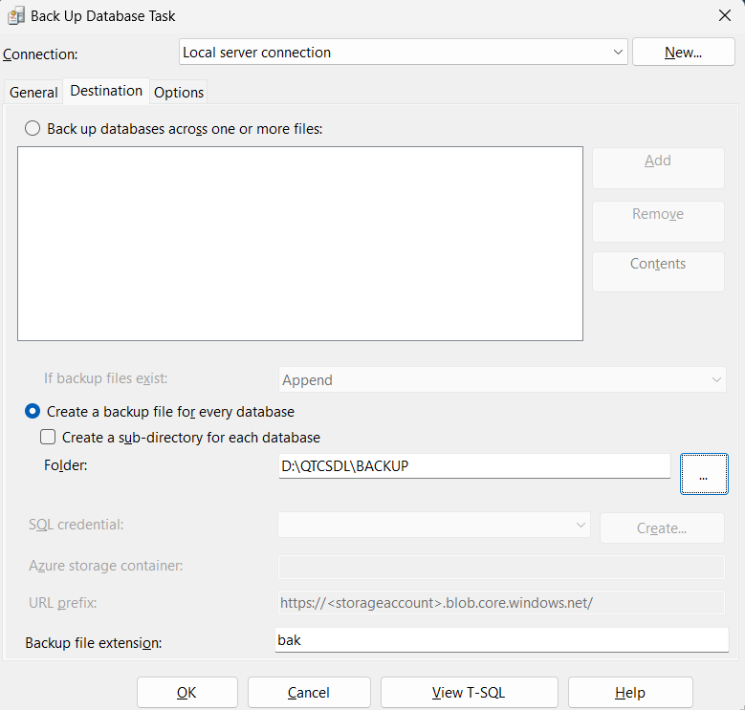

Bước 8: Nhấn vào biểu tượng cuốn lịch  để chỉnh thời gian tạo bản Backup. Nhấn OK để hoàn tất

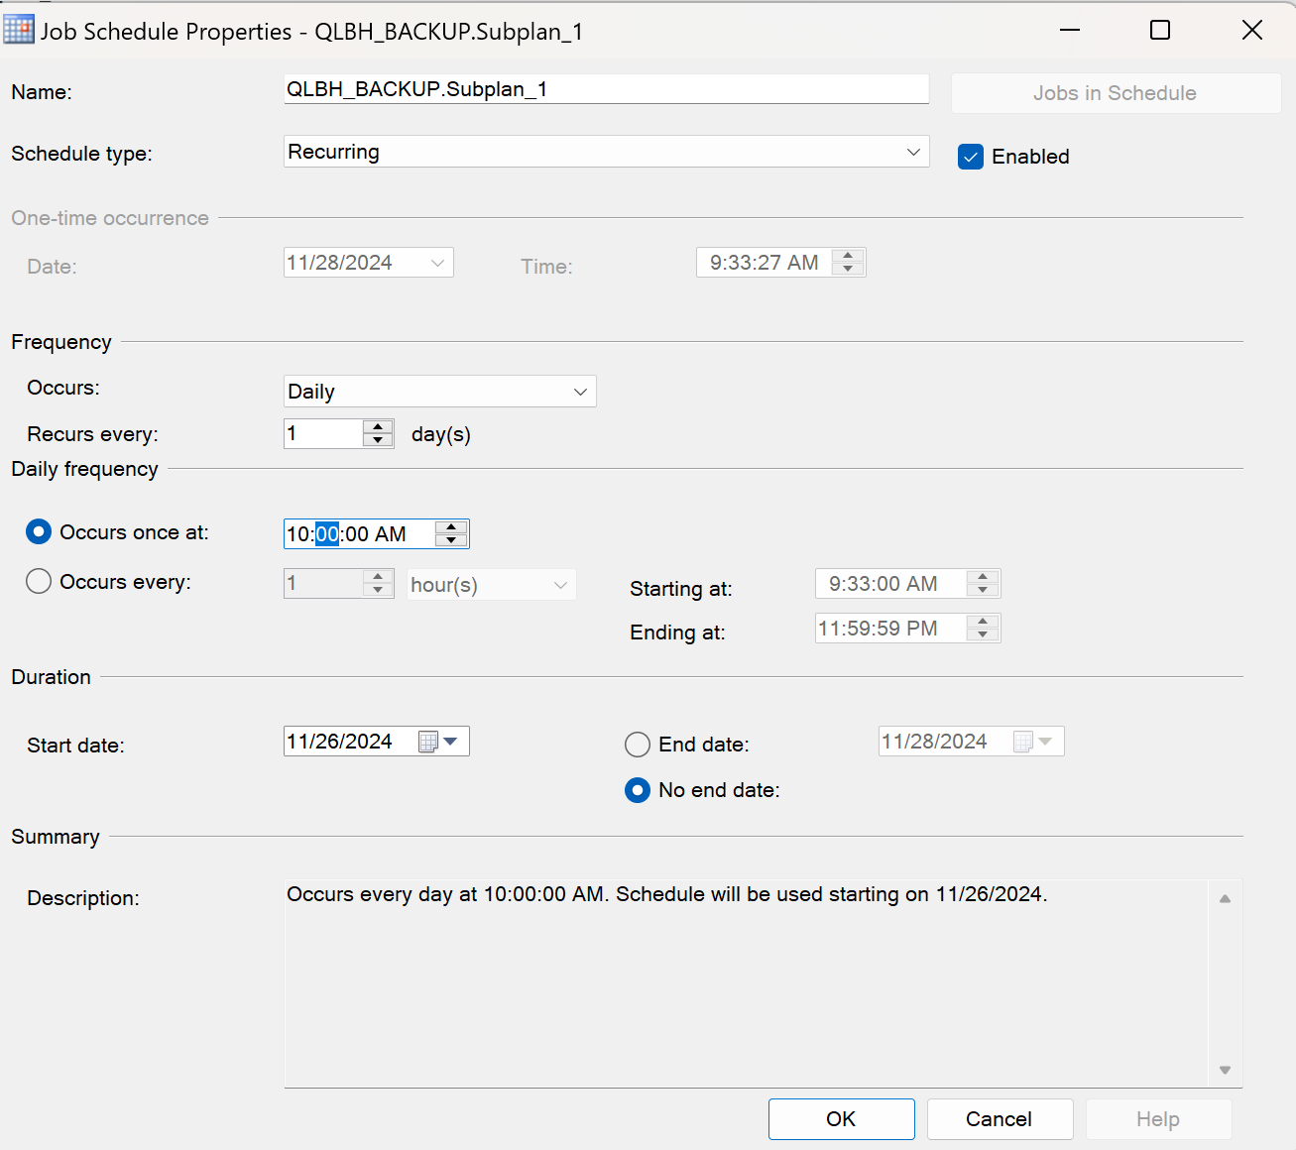

## **Thiết lập thời gian xóa các file backup**

Bước 1: Ấn vào Toolbox chọn Maintenance Cleanup Task

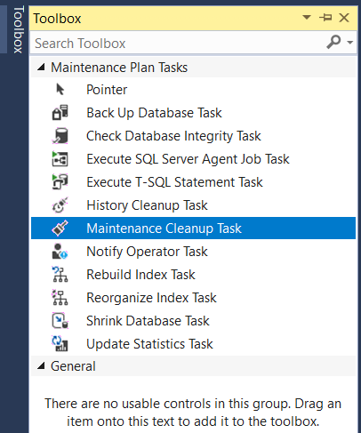

Bước 2: Hiện ra cửa sổ Maintenance Cleanup Task trên bảng làm việc

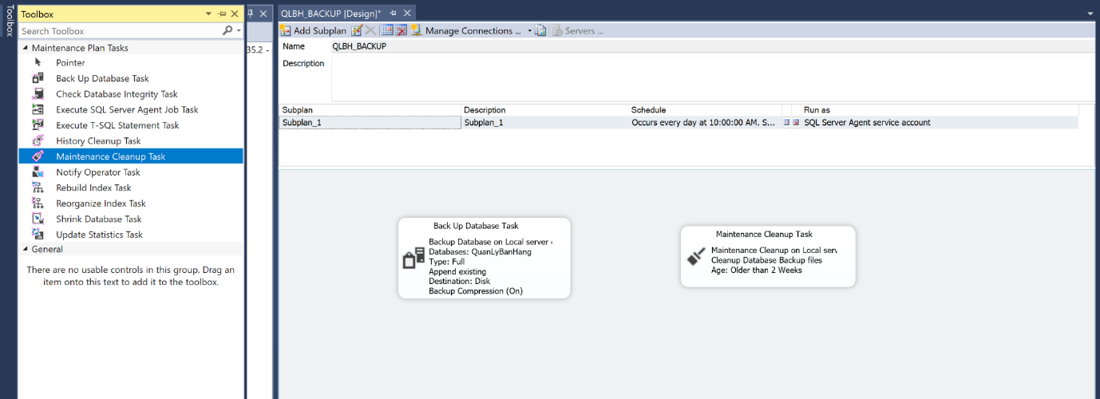

Bước 3: Nhấn 2 lần vào cửa sổ maintenance cleanup task, hiện ra màn hình như hình dưới . Chọn Folder đã lưu các file Back-up. File extension: Nhập bak. Nhấn OK

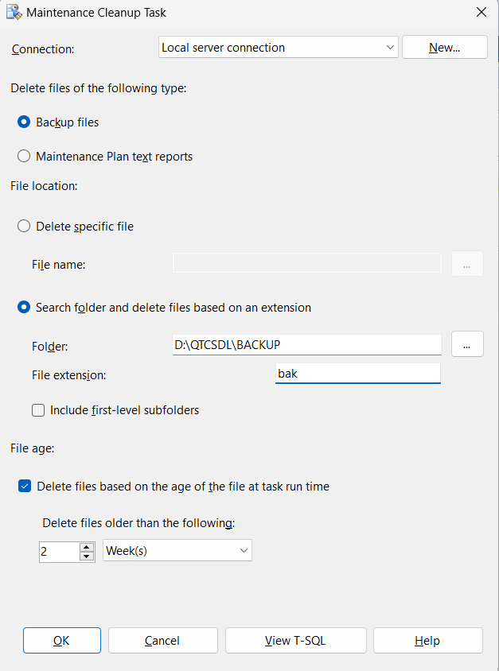

Bước 4: Ta lưu file backup rồi refresh database, sẽ thấy hiện file backup

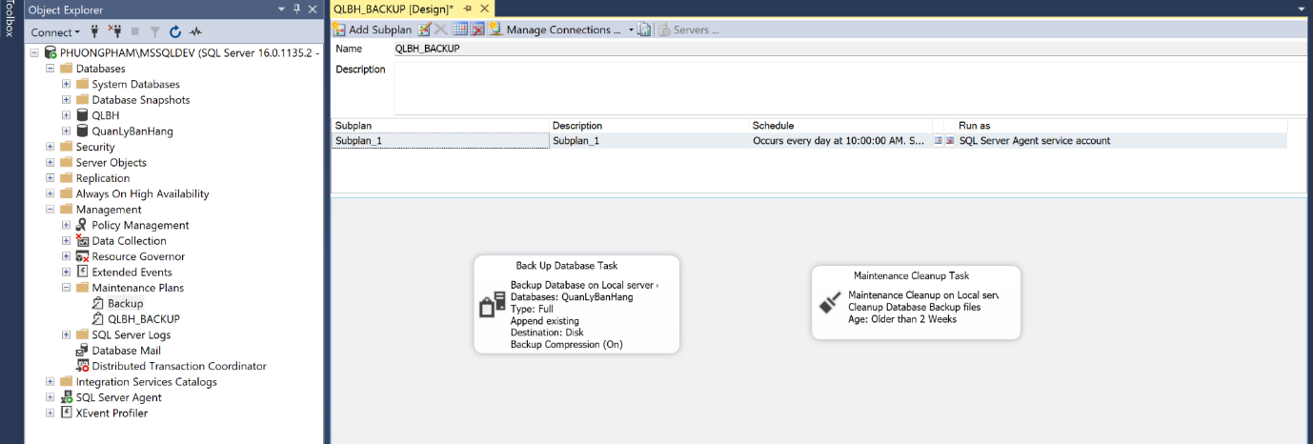

## **Hoàn tất xây dựng cơ chế Back-up**

Bước 1: Kiểm tra xem SQL Server Agent có hoạt động không

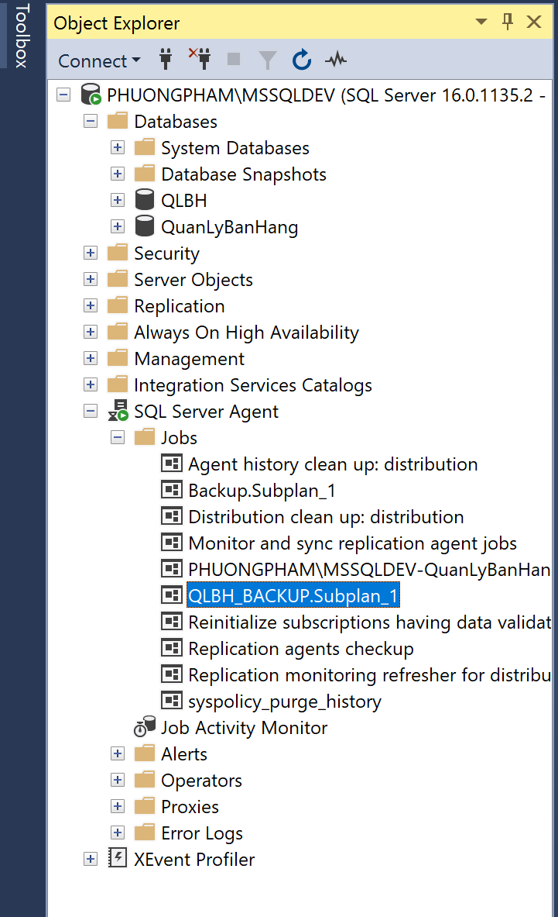

Bước 2: Chọn Maintenance Plans -> Chọn backup - > Ấn Execute để chạy file backup

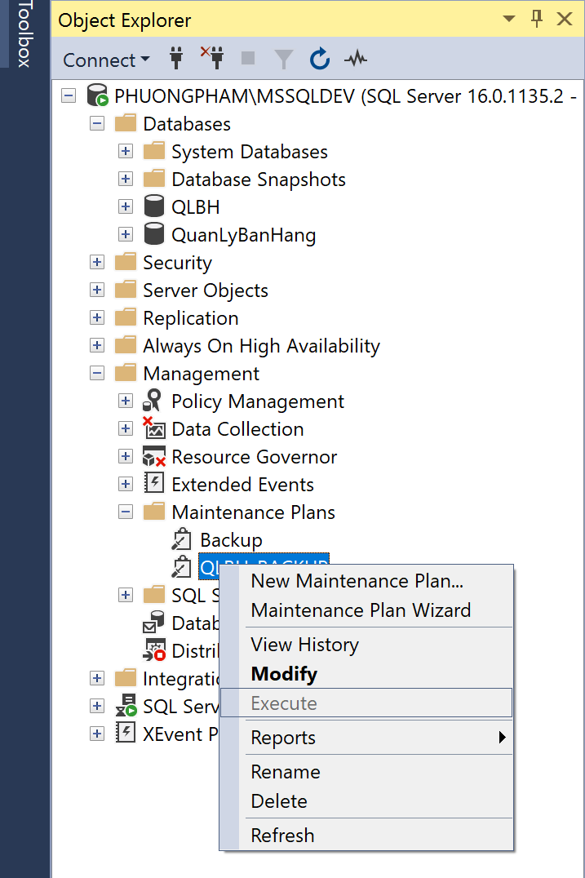

Bước 3. Chạy file Backup thành công

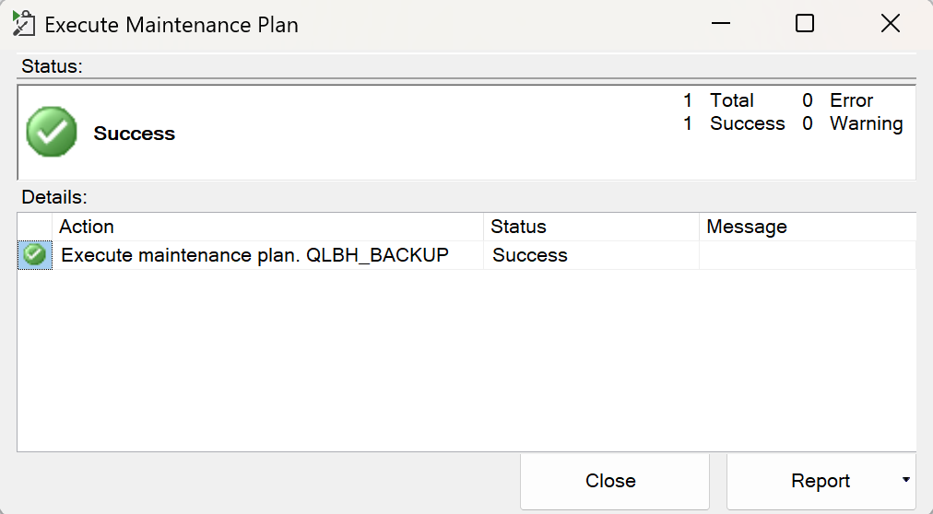

## **Kết quả:**

# **TIẾN HÀNH PHÂN TÁN DỮ LIỆU KHI LƯỢNG DL QUÁ LỚN, KHÔNG ĐỦ LƯU TRỮ TRÊN MỘT Ổ ĐĨA**

## **GIẢI PHÁP**

Với Hệ thống Quản lý Bán hàng của một tiệm gà rán. Lượng dữ liệu của CSDL(QuanLyBanHang) tăng qua từng ngày ở hai bảng Hóa đơn và Chi tiết hóa đơn. Một khi lượng dữ liệu quá lớn, không đủ lưu trữ trên một ổ đĩa thì giải pháp **Phân tán dữ liệu** sang một máy khác sẽ làm giảm dung lượng lưu trữ CSDL gốc; đảm bảo giảm thiểu khả năng mất dữ liệu; nâng cao hiệu suất của hệ thống.

Thực hiện **Phân tán dữ liệu** với những dữ liệu ở những năm cũ - Cách năm hiện tại hơn 2 năm sang một Server máy chủ LAPTOP-C3P8SLFA.

Thiết lập **Linked Server** để ở Server gốc có thể truy vấn dữ liệu cũ ở Server máy được phân tán

## **THỰC HIỆN PHÂN TÁN DỮ LIỆU**

## **Kết nối với Server máy phân tán ( LAPTOP-C3P8SLFA - 172.36.22.11):**

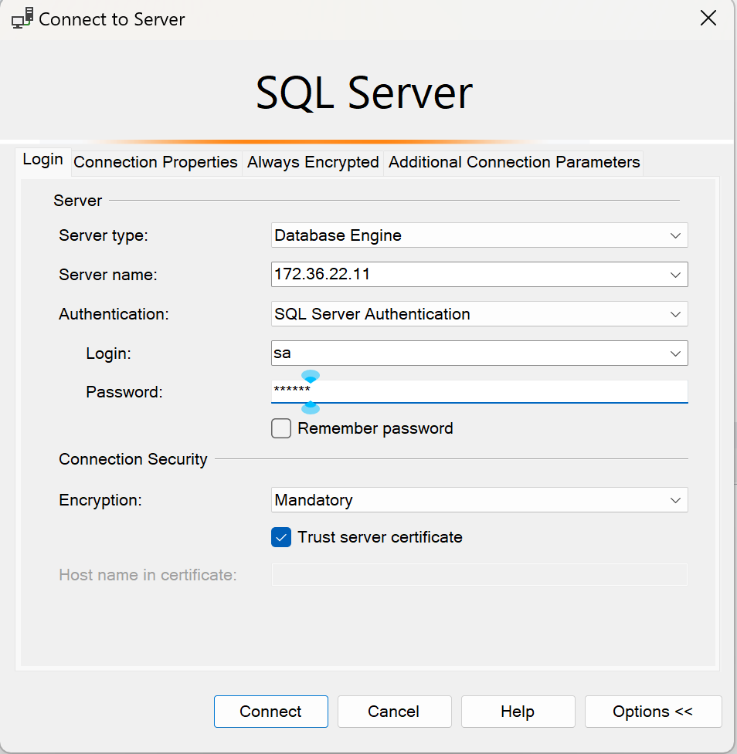

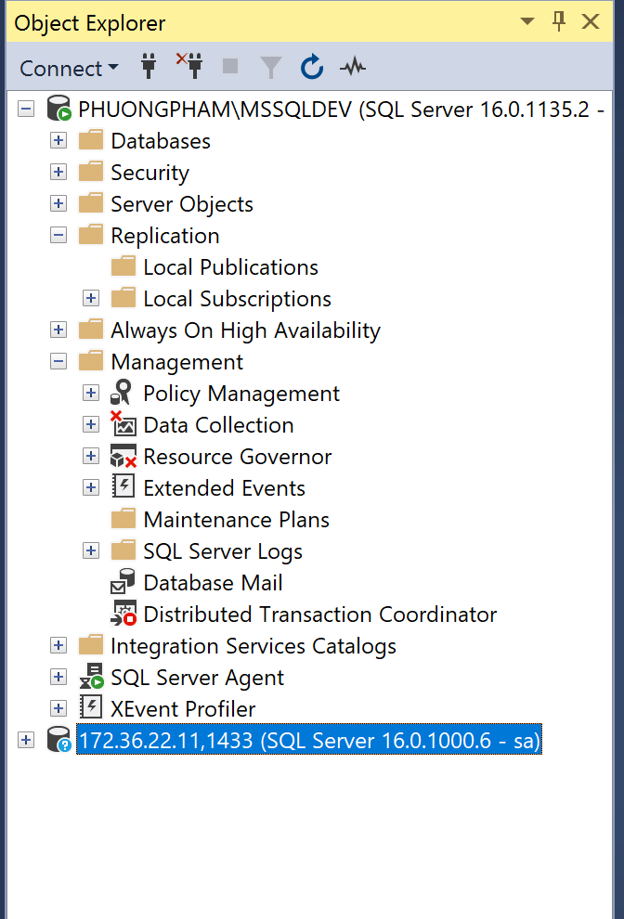

## **Tại server gốc (PHUONGPHAM\MSSQLDEV) tạo mới Local Publication**

Bước 1: Đảm bảo đã cài đặt Replication trong phiên bản SQL đang sử dụng. Tìm mục Replication, chọn Local Publications, Chọn New Publication

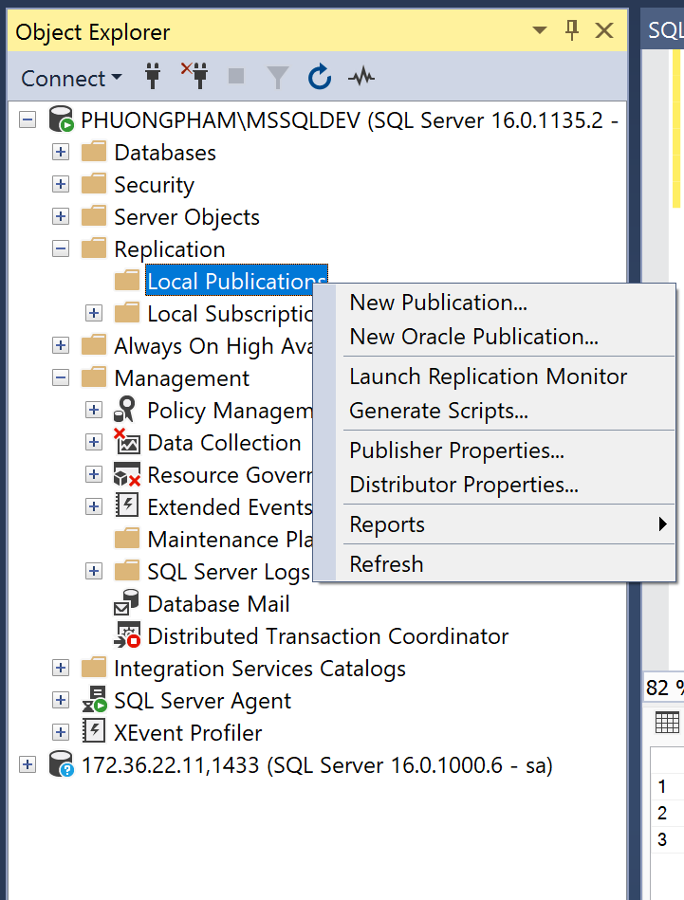

Bước 2: Chọn CSDL tiến hành phân tán

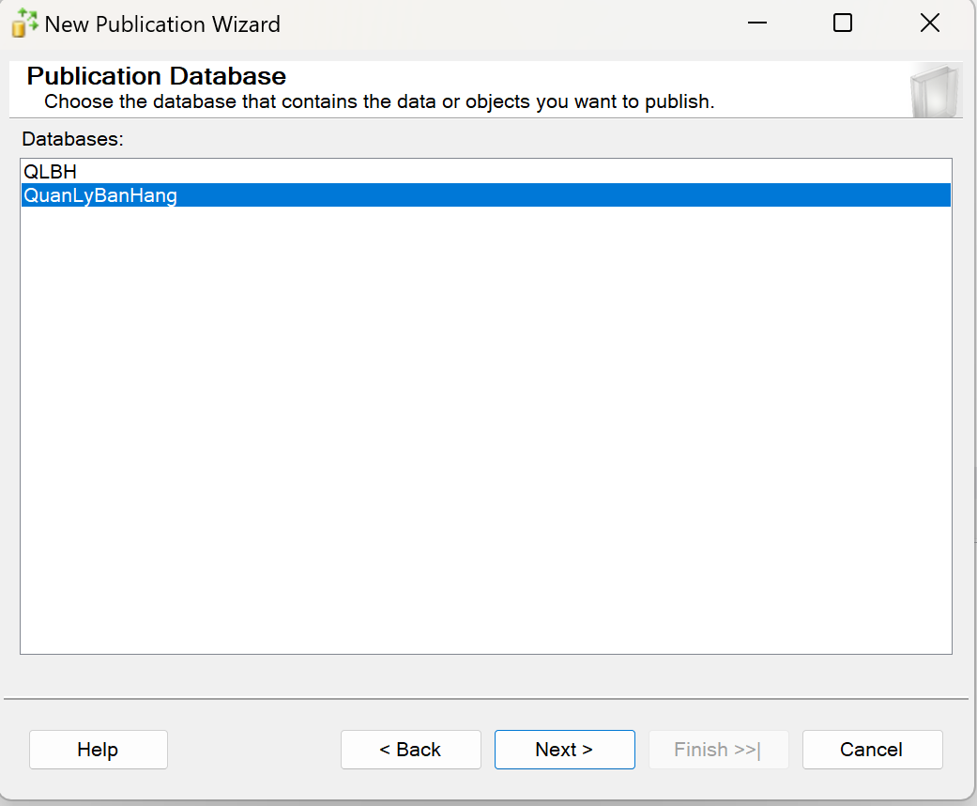

Bước 3: Chọn Merge Publication

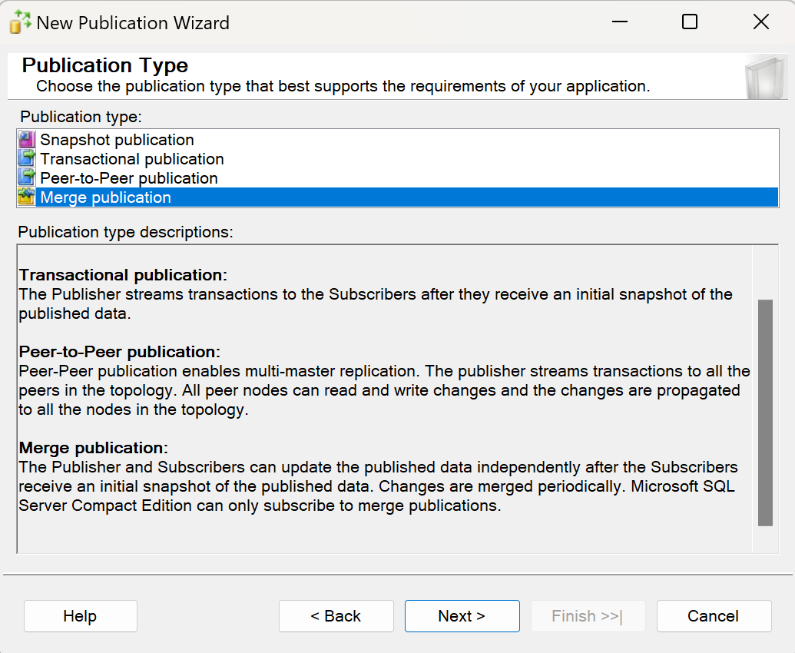

Bước 4: Chọn phiên bản SQL Server của máy được phân tán

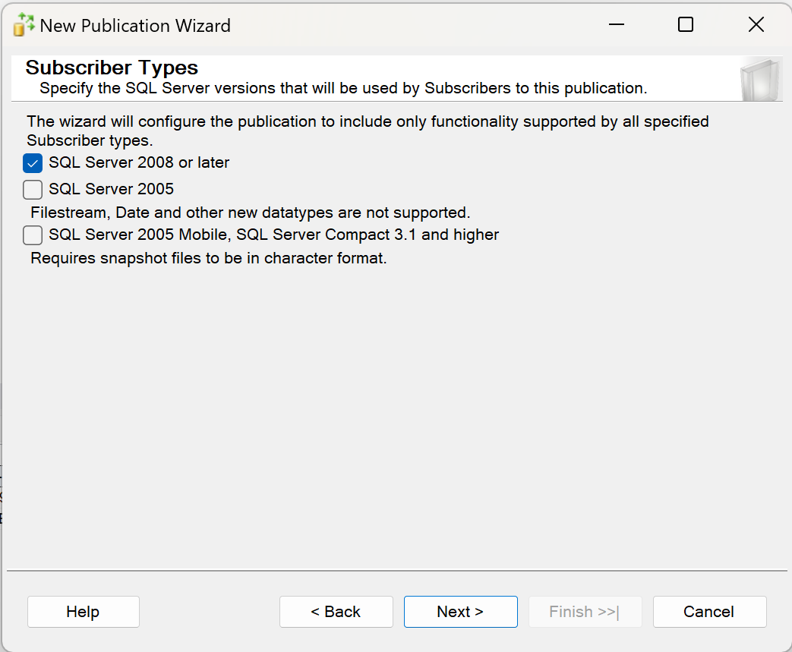

Bước 5: Chọn các bảng chứa dữ liệu phân tán

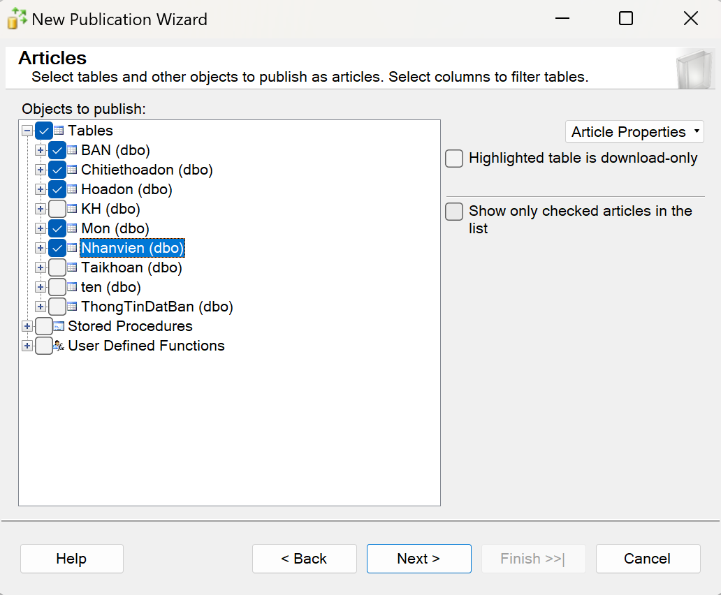

Bước 6: Tạo bộ lọc để phân tán dữ liệu có điều kiện

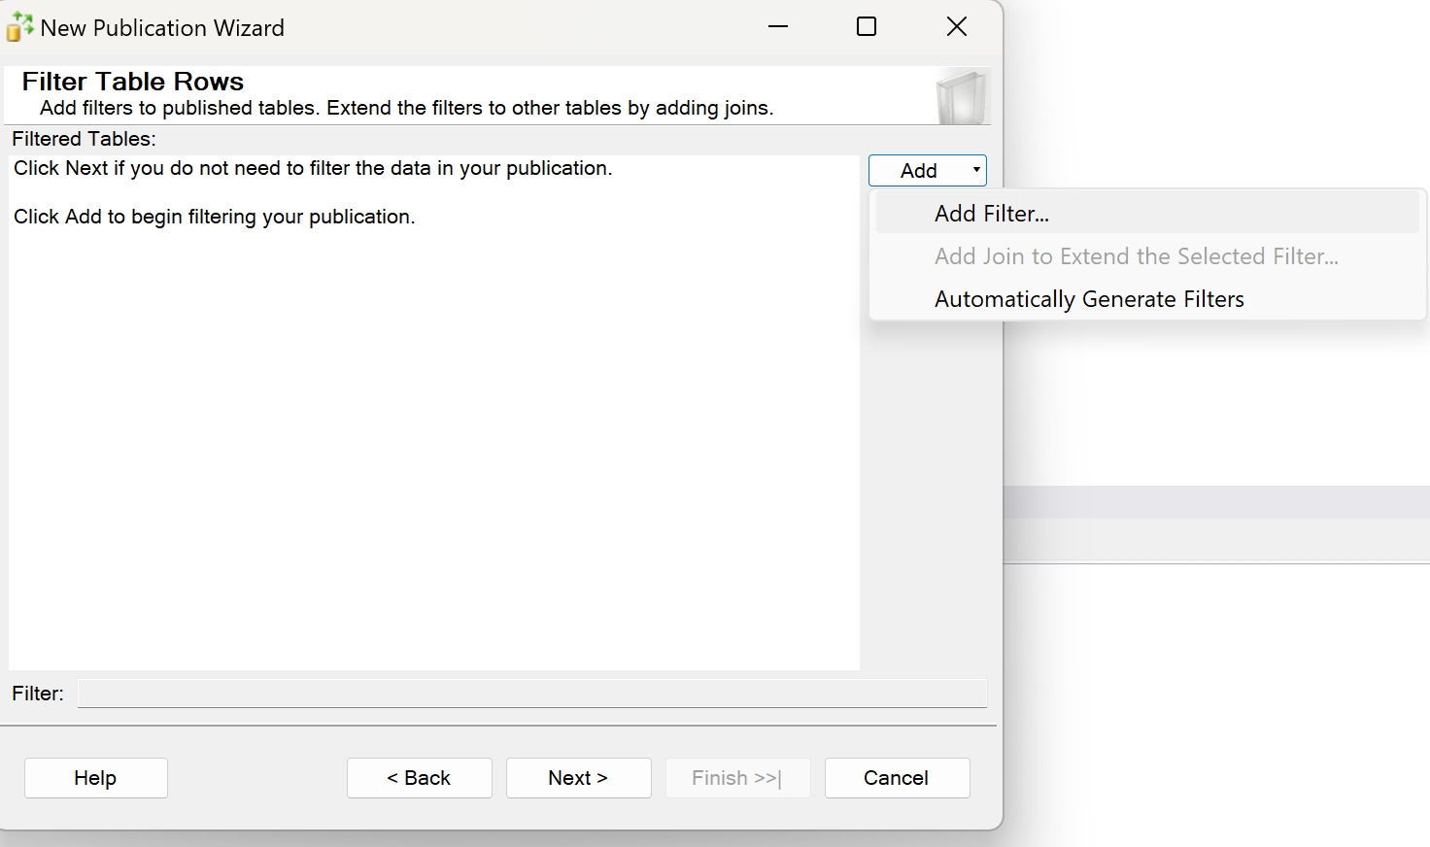

Bước 7: Cài đặt phân tán những dữ liệu ở năm cách năm hiện tại hơn 2 năm. Year(Getdate()) - Year([HD_DATE]) >= 2

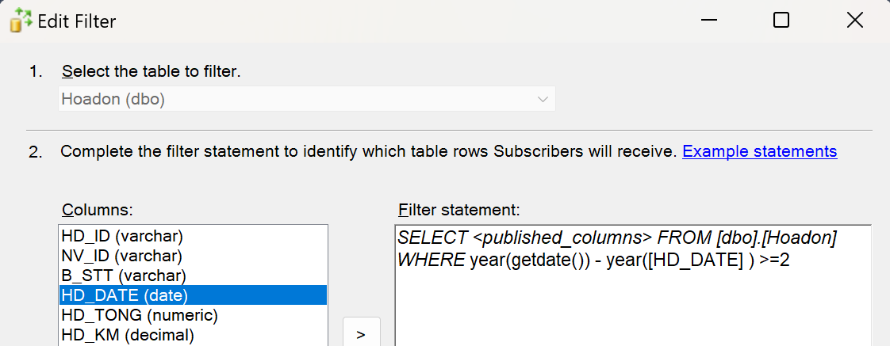

Bước 8: Cài đặt các bảng có khóa ngoại liên quan khác

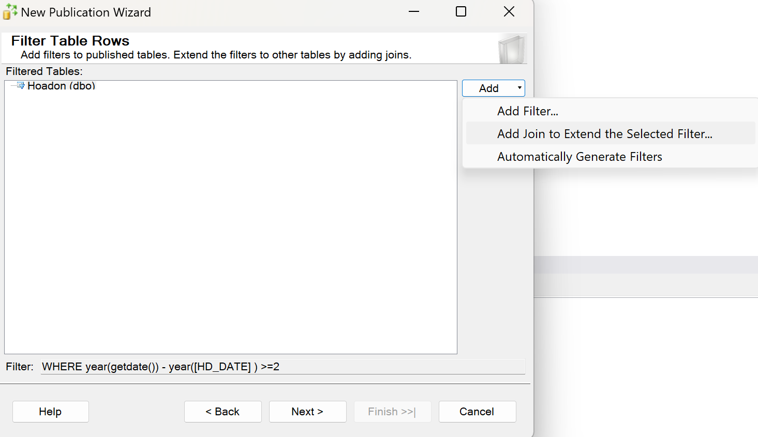

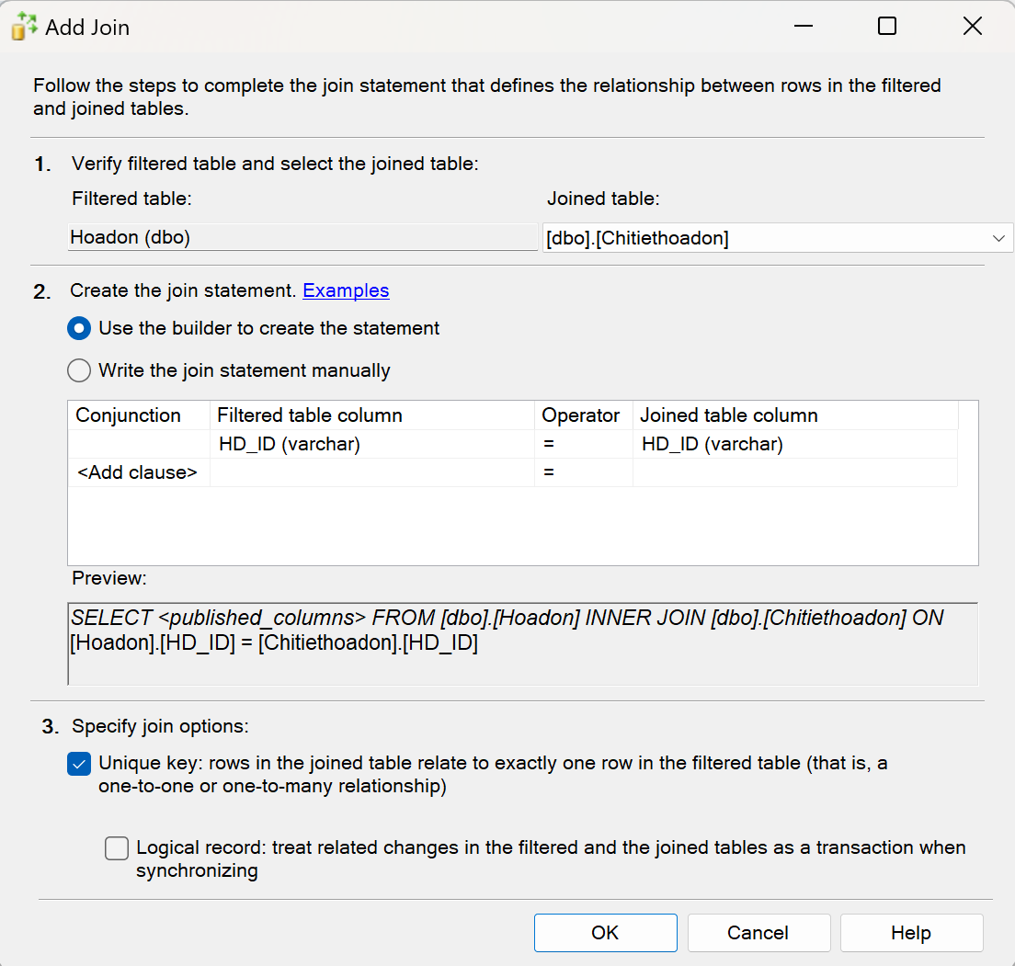

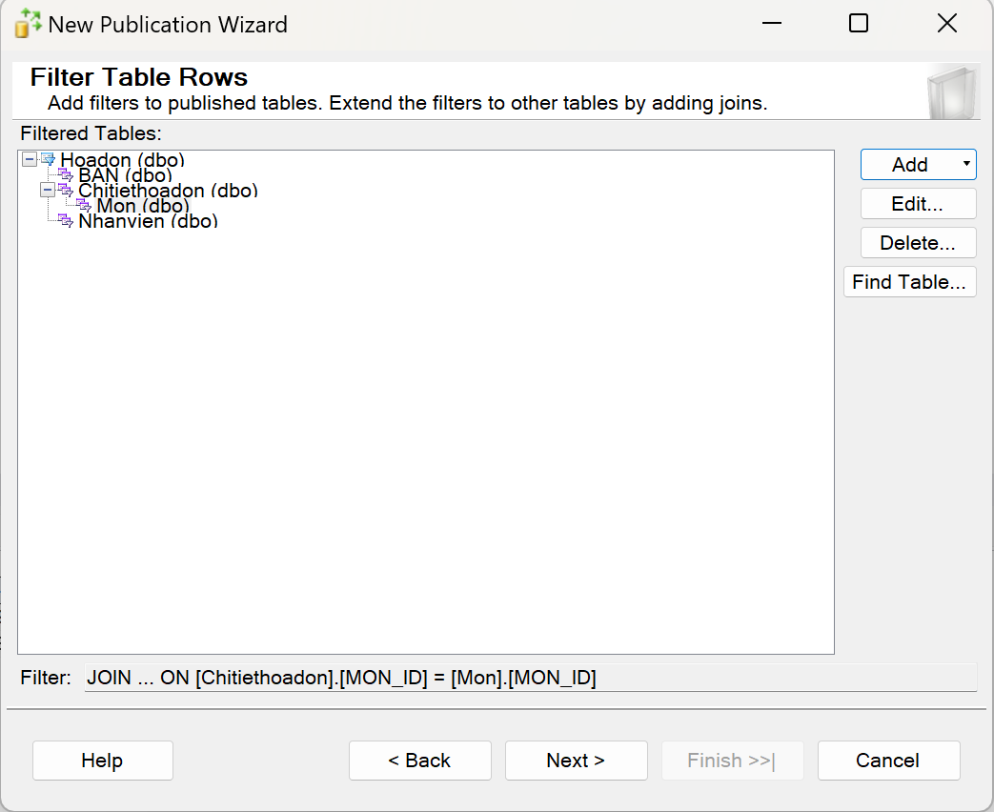

Bước 9: Thiết lập Tên của Publication

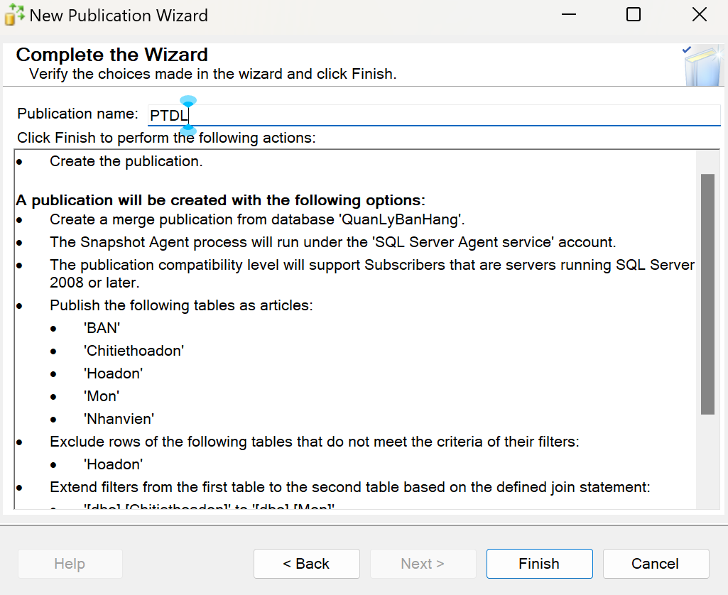

Bước 10: Kiểm tra hoàn tất tạo Publication

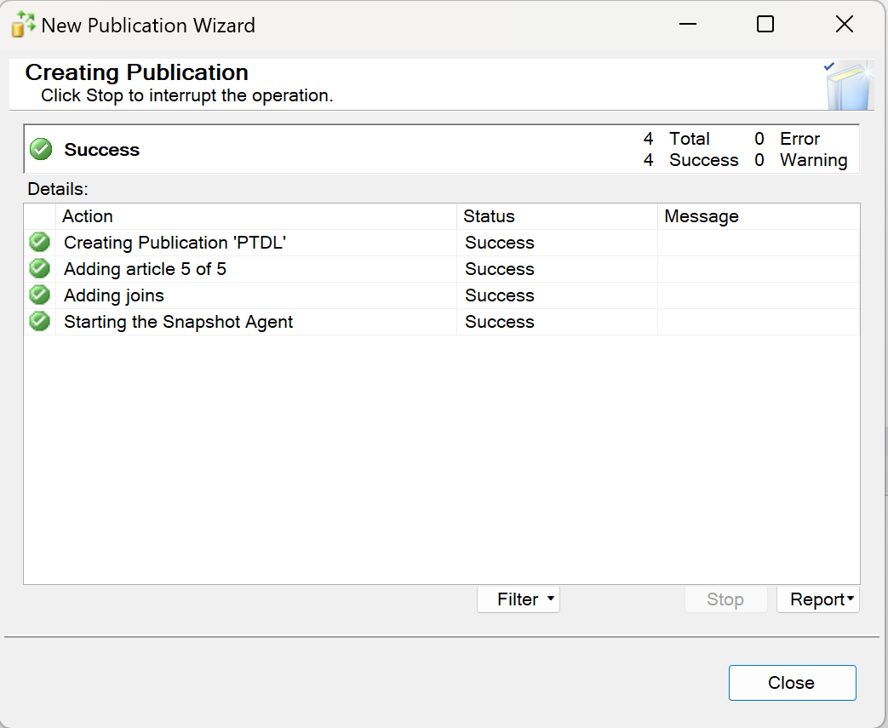

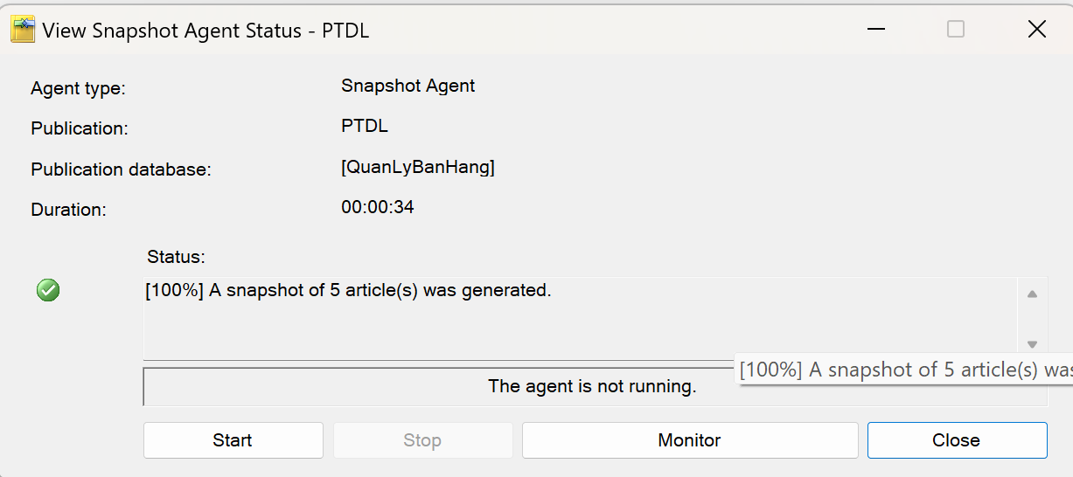

## **Tạo mới một Subscriptions**

Bước 1: Ấn chọn Publications vừa tạo. Chọn New Subscriptions để tạo mới một Subscriptions.

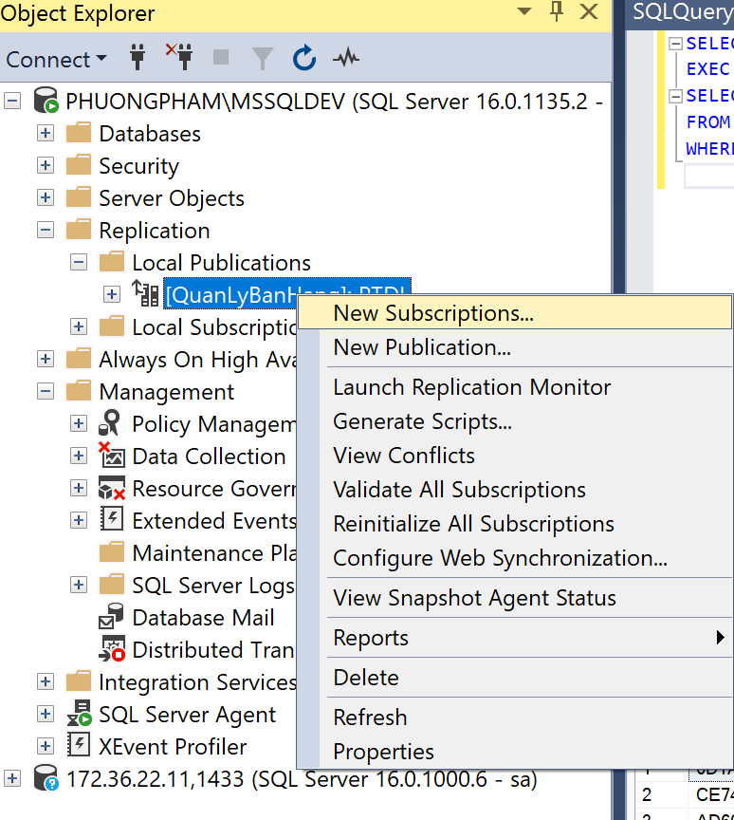

Bước 2: Chọn Publication đã tạo từ trước.

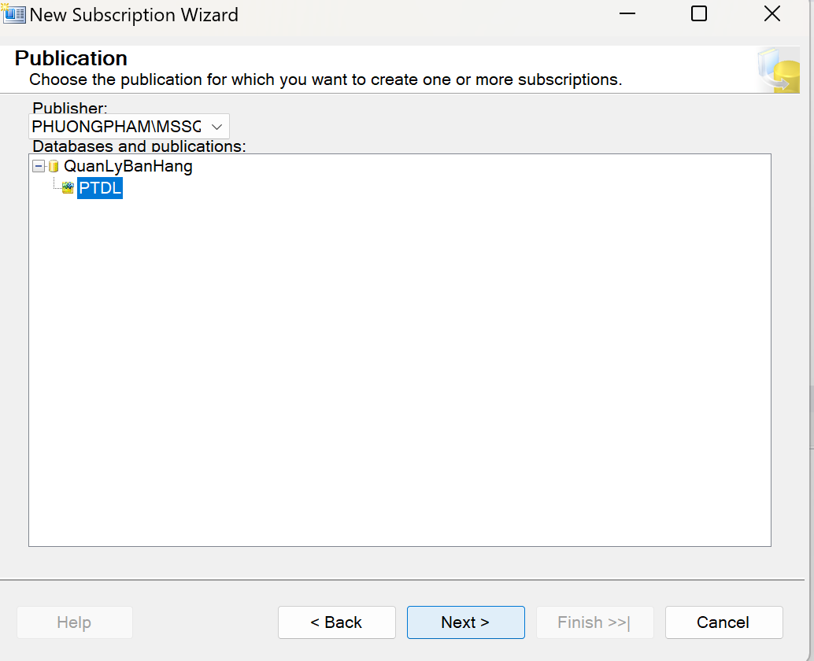

Bước 3: Chọn Run all agents.

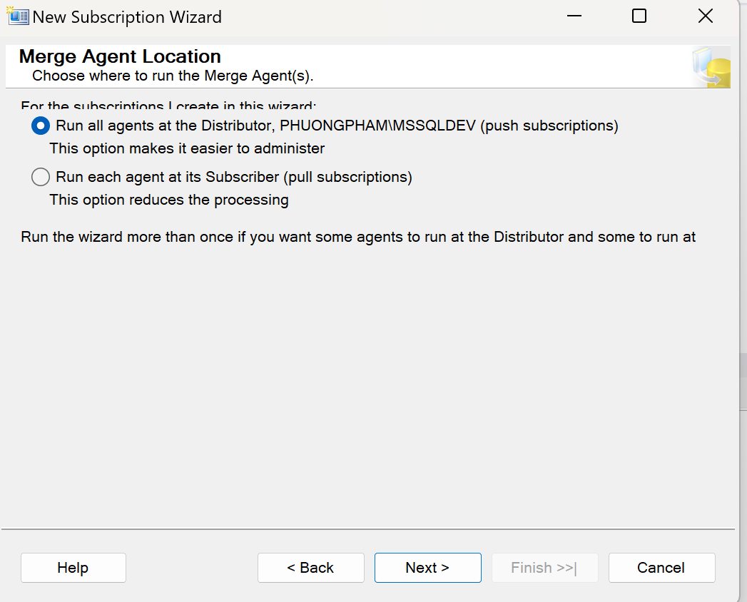

Bước 4: Thêm mới Server máy được phân tán đã kết nối được ở đầu.

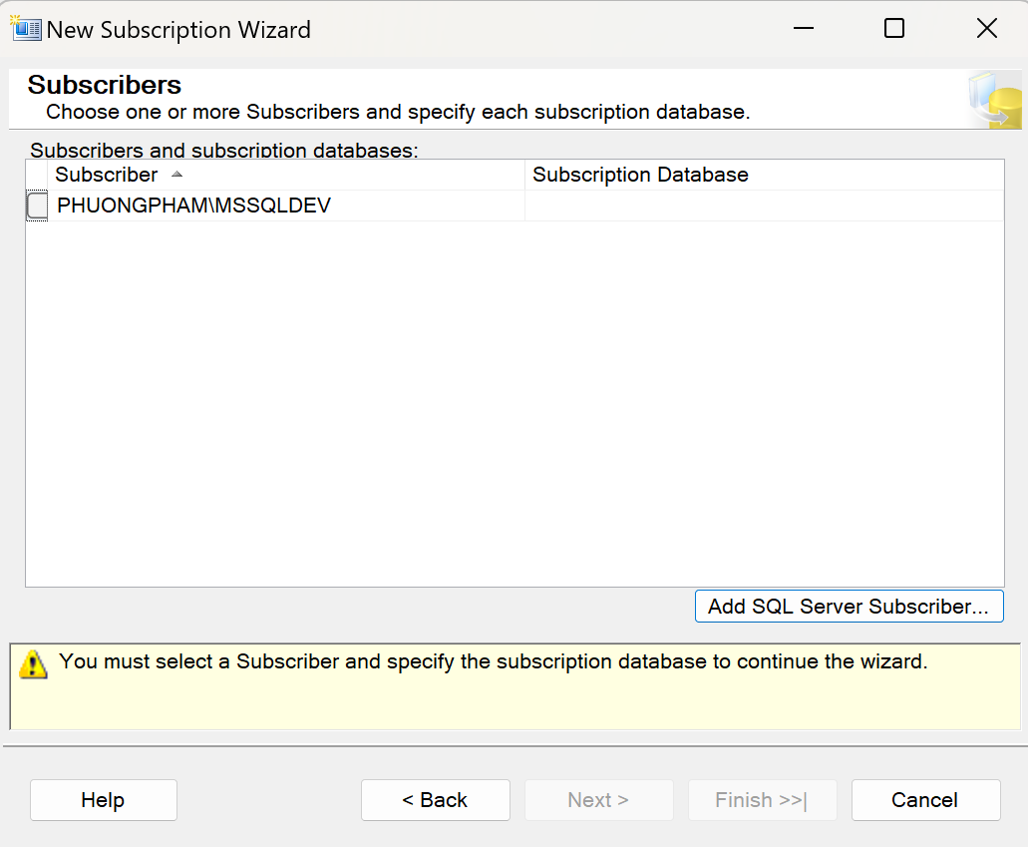

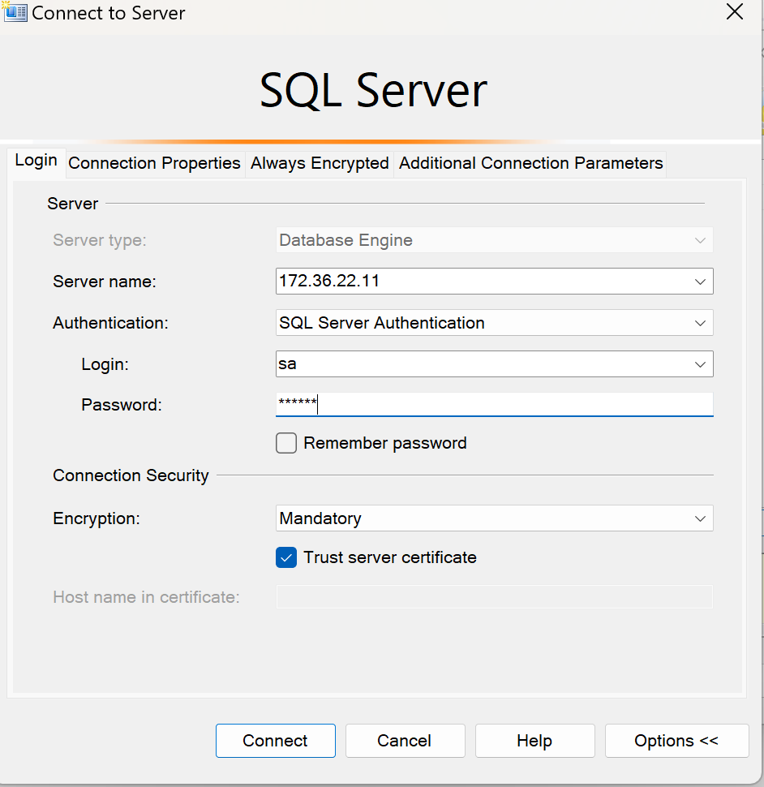

Bước 5: Chọn CSDL (trùng tên) được tạo ở Server máy được phân tán

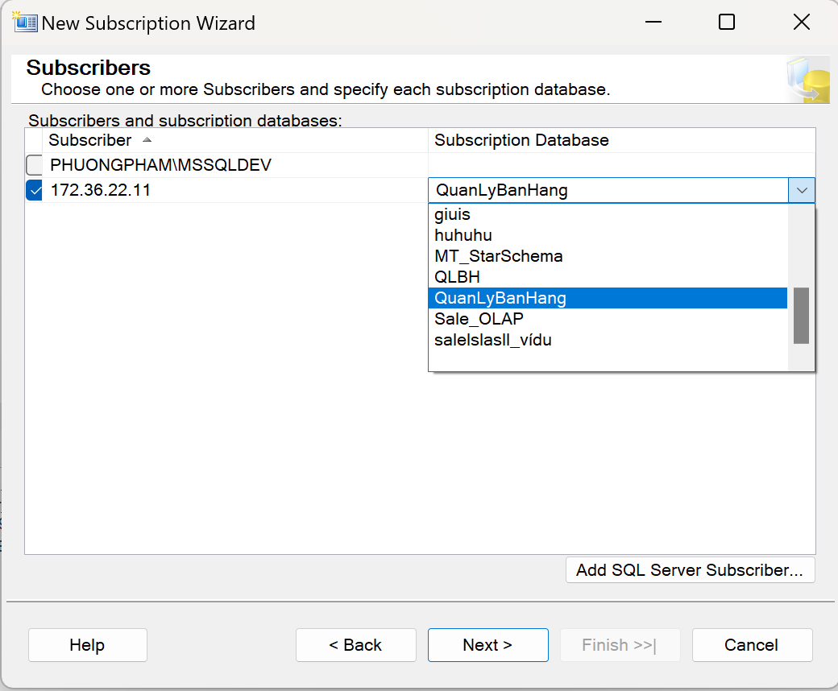

Bước 6: Thiết lập cơ chế Merge Agent Security. Nhập tài khoản dùng để bảo mật.

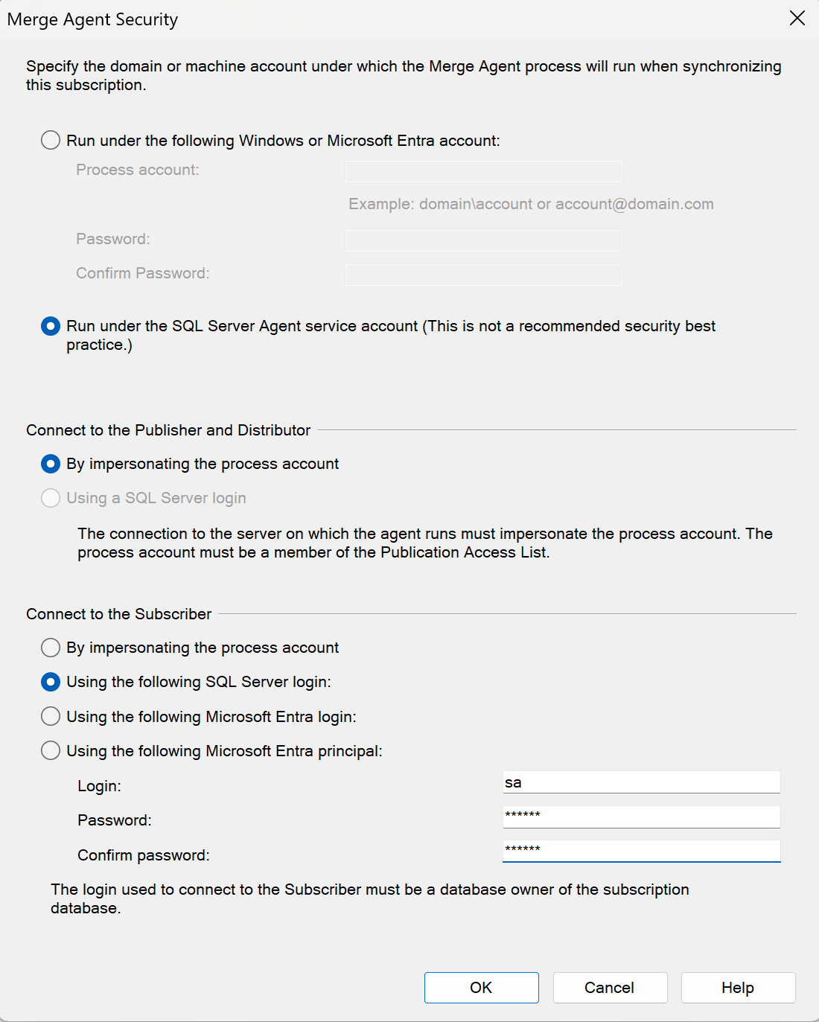

Bước 7: Chọn Run continuously

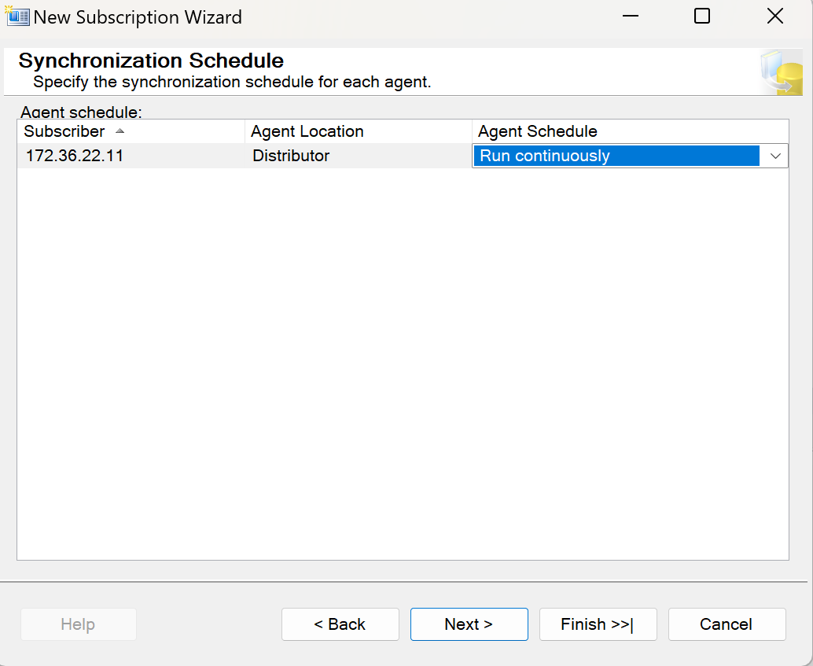

Bước 8: Hoàn tất việc Phân tán sang Server máy khác (172.36.22.11)

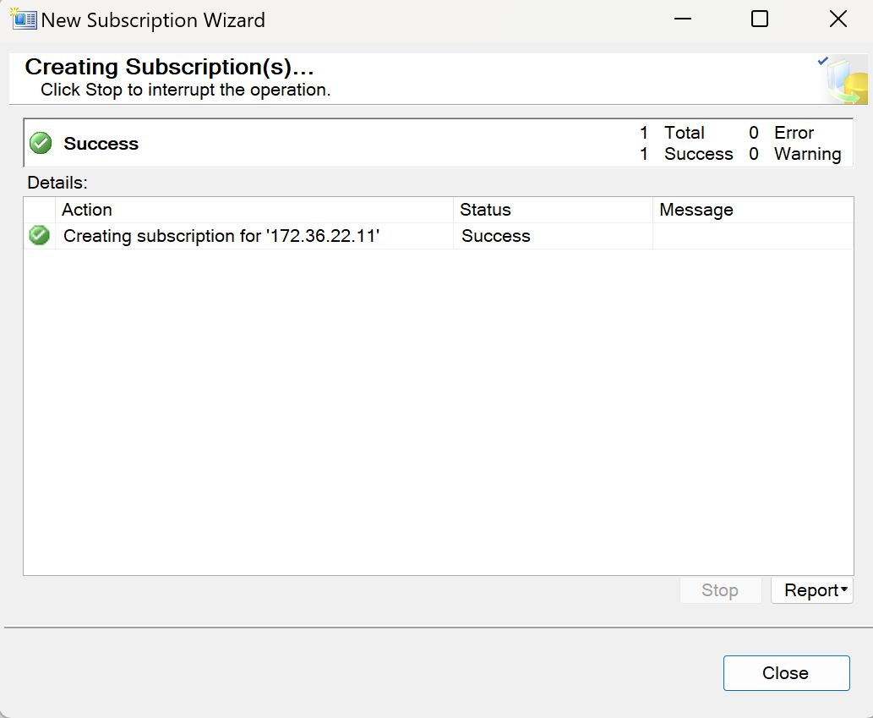

## **THIẾT LẬP LINKED SERVER**

## **Thiết lập một Linked Server mới**

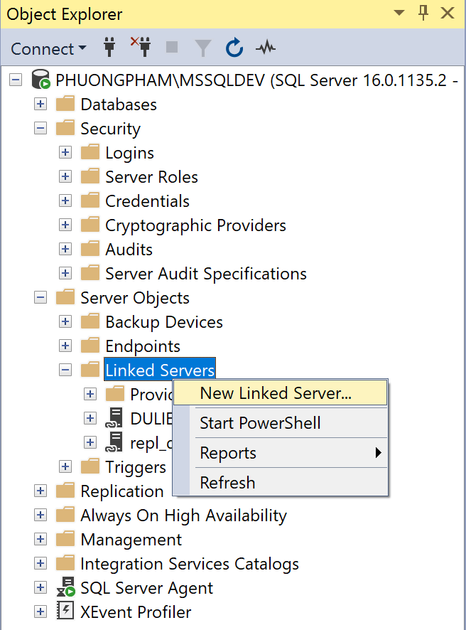

## **Kết nối với Server của máy được phân tán**

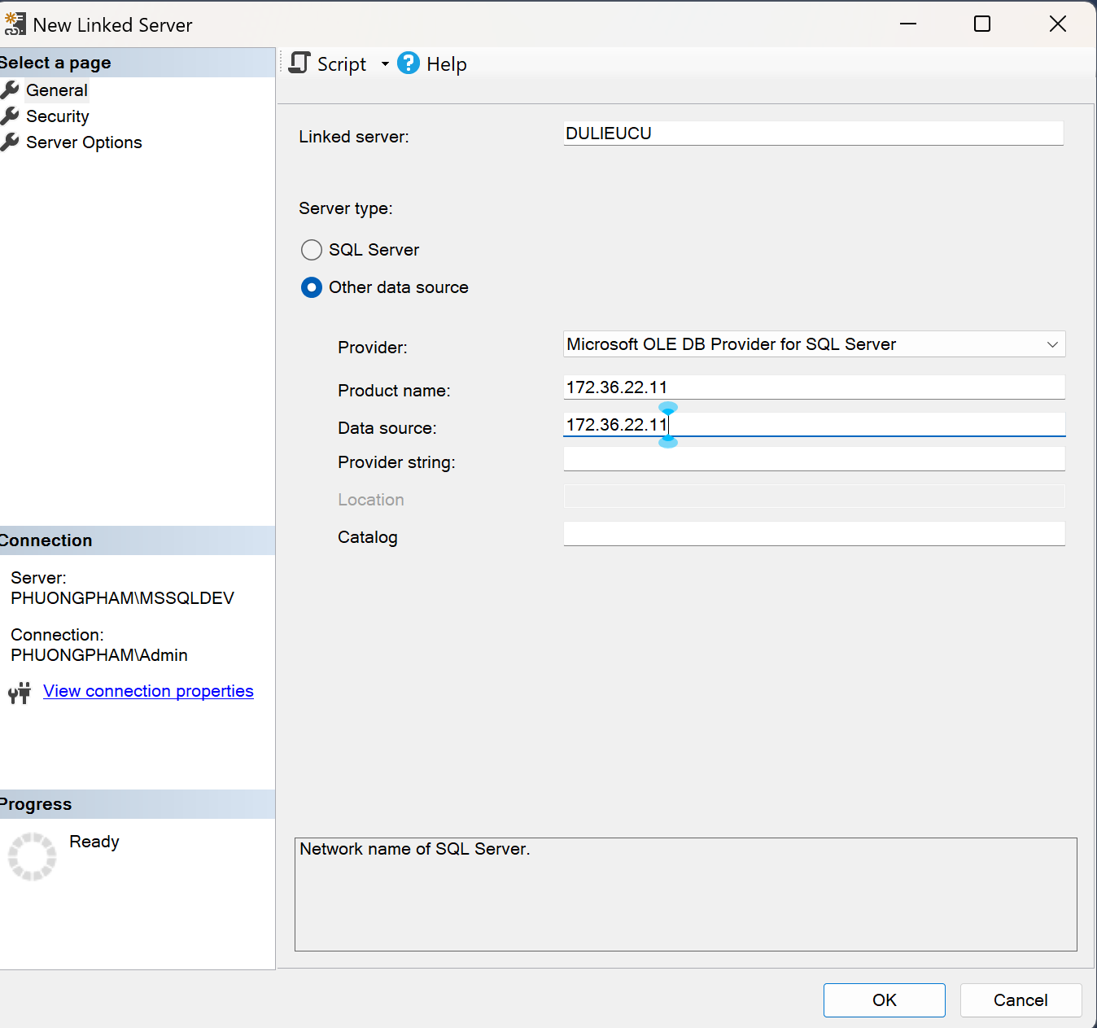

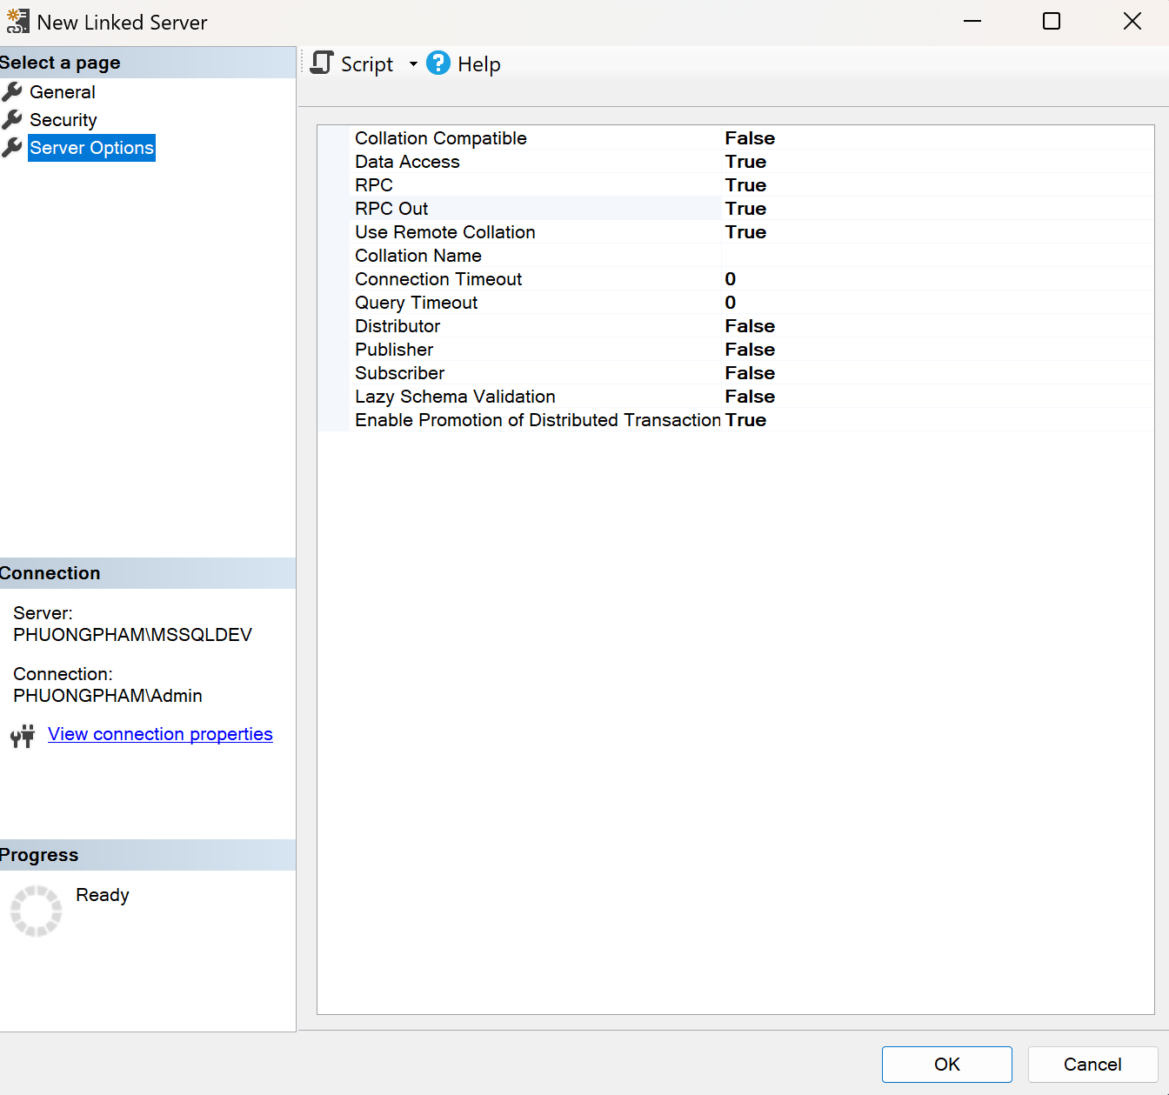

## **Kết quả truy vấn dữ liệu ở máy được phân tán (Năm 2022) thông qua Linked Server DULIEUCU khi ở Server gốc (PHUONGPHAM\MSSQLSEV)**

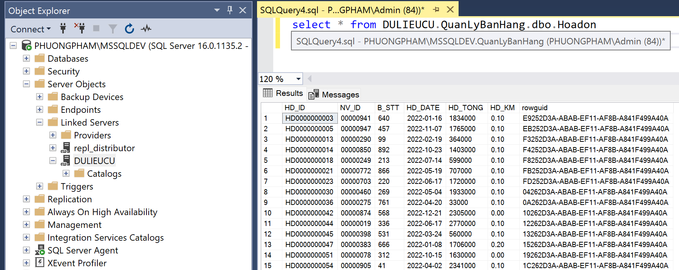

## **KẾT QUẢ DỮ LIỆU TẠI SERVER LAPTOP-C3P8SLFA - 172.36.22.11**

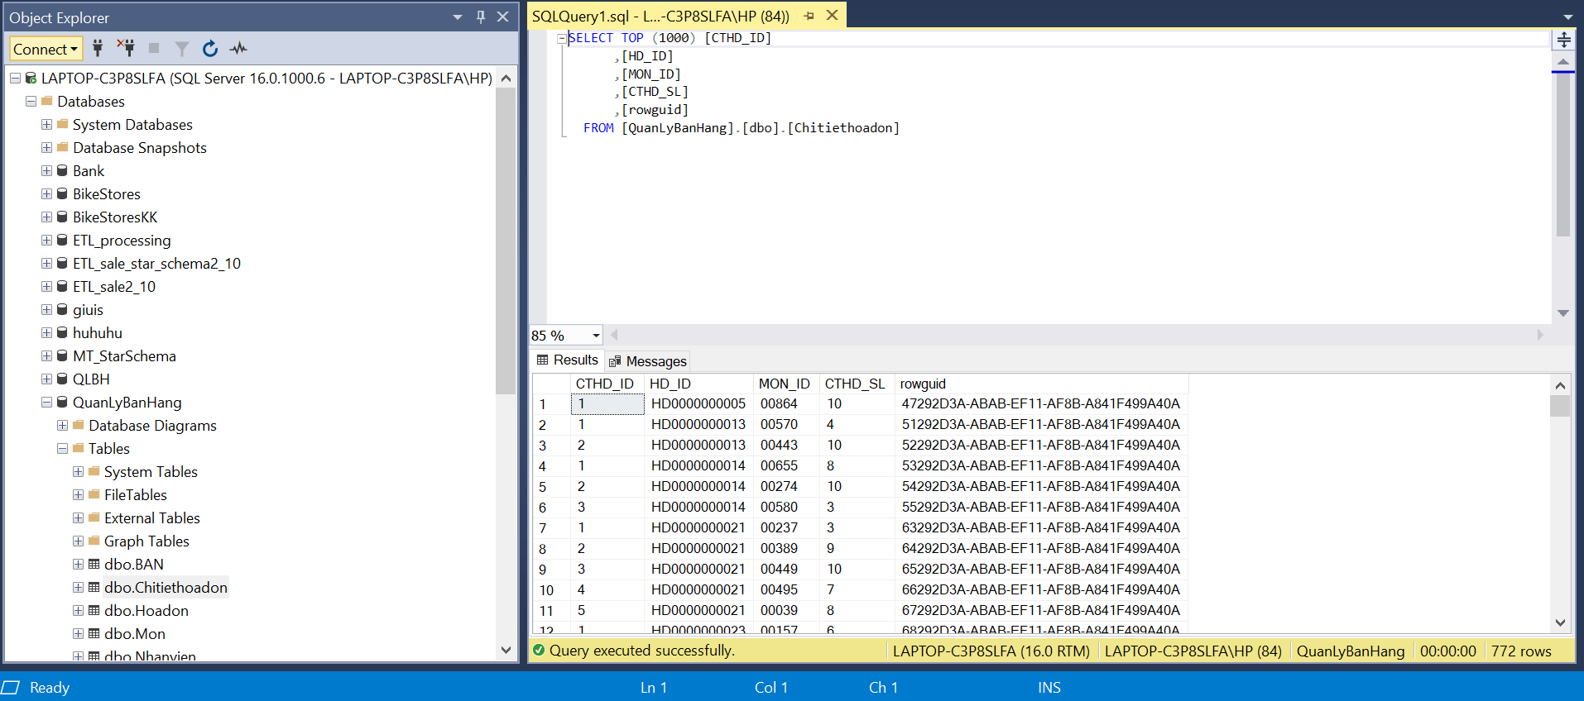

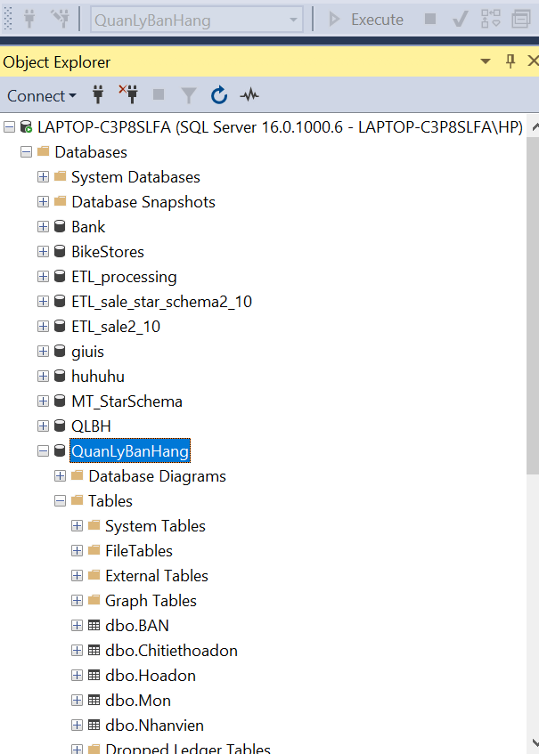

# **PHƯƠNG ÁN HẠN CHẾ TẤN CÔNG SQL INJECTION**

## **THIẾT LẬP THAO TÁC XỬ LÝ (SELECT, UPDATE, DELETE) DỮ LIỆU QUA THỦ TỤC**

## **SELECT:**

Thiết lập thủ tục xem dữ liệu của bảng. Phòng ngừa trường hợp kẻ tấn công chèn thêm mệnh đề luôn đúng như “1+1=2” vào điều kiện trong câu lệnh SELECT thì toàn bộ dữ liệu của bảng sẽ bị lộ. Thiết lập thủ tục xem dữ liệu cho những bảng sau:

* + - * 1. Doanh thu theo thời gian (ngày/tháng/năm):

*/*Select doanh thu theo thời gian (ngày/tháng/năm)*/*

*select * from hoadon*

*create or alter proc spSelectDT (@ngay int,*

*@thang int,*

*@nam int)*

*as*

*begin*

*select sum(HD_tong)*

*from hoadon*

*where day(HD_date) = @ngay and month(HD_date) = @thang and year (HD_date) = @nam*

*end*

* + - * 1. Thông tin Tài khoản của một nhân viên

*/*Select thông tin Tài khoản của một nhân viên*/*

*create or alter proc sptttaikhoan (@manv int)*

*as*

*begin*

*select \**

*from Taikhoan*

*where NV_ID = @manv*

*end*

* + - * 1. Thông tin của một Nhân viên

*/*Select thông tin của một nhân viên*/*

*create or alter proc spttnvien (@manv int)*

*as*

*begin*

*select \**

*from Nhanvien*

*where NV_ID = @manv*

*end*

* + - * 1. Thông tin của một Khách hàng

*/*Select thông tin của một Khách hàng*/*

*create or alter proc spttkh (@makh int)*

*as*

*begin*

*select \**

*from kh*

*where kh_id = @makh*

*end*

## **UPDATE:**

Thiết lập thủ tục thay đổi dữ liệu của bảng có điều kiện. Phòng trừ trường hợp kẻ gian thêm vào một mệnh đề luôn đúng như “1+1=2” vào điều kiện mệnh đề UPDATE, sẽ làm cho tất cả dữ liệu của bảng bị sửa đổi. Tính năng chỉnh sửa trên hệ thống có:

* + - * 1. Giá món

*/*update: Giá món*/*

*create or alter proc spupdategiamon (@mamon int,*

*@giamonmoi numeric (15,0))*

*as*

*begin*

*update mon*

*set mon_gia = @giamonmoi*

*where mon_id = @mamon*

*end*

## **DELETE:**

Thiết lập thủ tục xóa dữ liệu của bảng có điều kiện. Phòng trừ trường hợp kẻ gian thêm vào một mệnh đề luôn đúng như “1+1=2” vào điều kiện của mệnh đề DELETE, sẽ làm cho tất cả dữ liệu của bảng bị xóa. Tính năng xóa trên hệ thống có:

* + - * 1. Thông tin đặt bàn

*/*delete Thông tin đặt bàn*/*

*create or alter proc spdeletettdb (@makh int)*

*as*

*begin*

*delete from thongtindatban*

*where kh_id = @makh*

*end*

* + - * 1. Thông tin tài khoản

*/*delete Thông tin tài khoản*/*

*create or alter proc spdeletetttaikhoan (@manv int)*

*as*

*begin*

*delete from taikhoan*

*where nv_id = @manv*

*end*

* + - * 1. Thông tin nhân viên

*/*delete Thông tin nhân viên*/*

*create or alter proc spdeletettnv (@manv int)*

*as*

*begin*

*delete from nhanvien*

*where nv_id = @manv*

*end*

## **THIẾT LẬP THỦ TỤC KIỂM TRA SỬ DỤNG TÀI KHOẢN ĐĂNG NHẬP**

## **Thủ tục**

Kiểm tra đăng nhập của tài khoản với cột TK_TENDN và TK_MK đã được mã hóa trong CSDL.

*create or alter proc KiemtraDN (@tendn varchar(20),*

*@mk varchar(20),*

*@ret bit output)*

*as*

*begin*

*open symmetric key QLBH48K14104*

*decryption by password = '@48K141.04'*

*if not exists (select 1*

*from taikhoan*

*where cast(decryptbykey(tk_tendn) as varchar) = @tendn and cast(decryptbykey(tk_mk) as varchar) = @mk)*

*begin*

*set @ret = 0*

*end*

*set @ret = 1*

*close symmetric key QLBH48K14104*

*end*

## **Test Thủ tục**

